Jaarverslag Beheer Spanjaards Duin 2014
Definitief

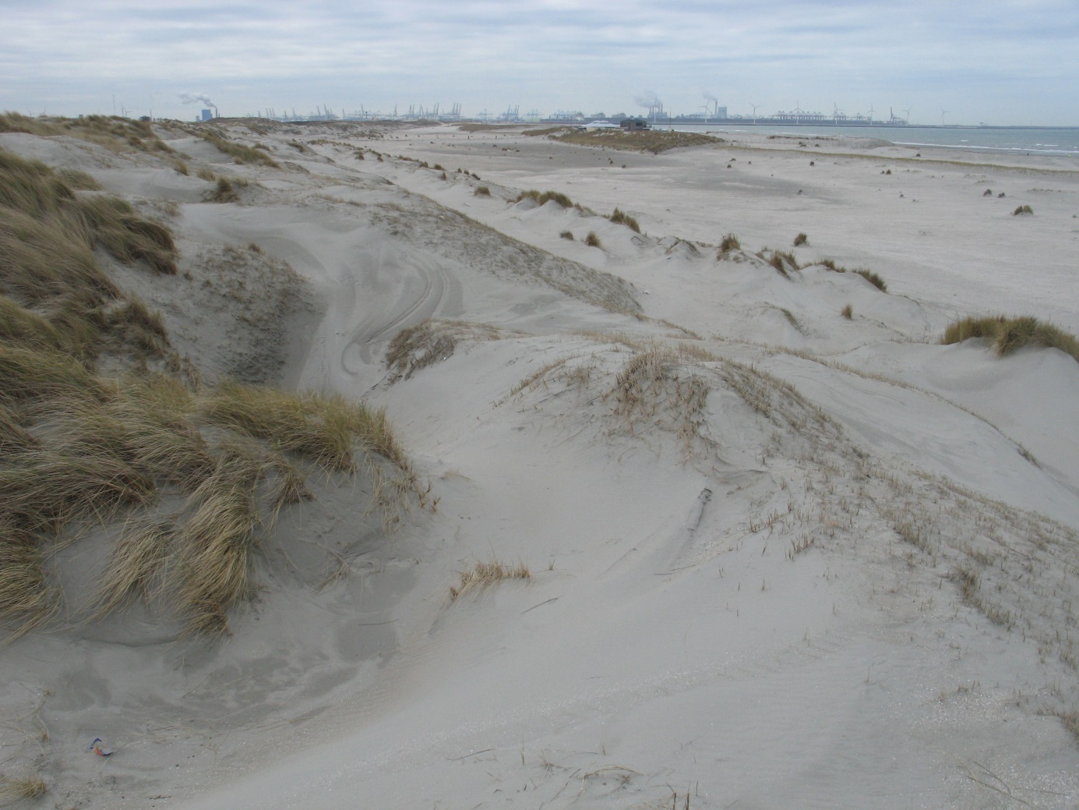



Stichting het Zuid-Hollands Landschap
29-6-2015

Jaarverslag Beheer Spanjaards Duin 2014
Ontwikkeling Duincompensatie Delfland 2009-2014







Arens Bureau voor Strand- en Duinonderzoek
Artesia Water
Vertegaal Ecologisch Advies en Onderzoek
RAPPORTNUMMER RAP2015.02
In opdracht van Stichting het Zuid-Hollands landschap
29-6-2015

Colofon

Project
Jaarverslag Beheer Spanjaards Duin 2014
Ontwikkeling Duincompensatie Delfland 2009-2014

Opdrachtgever
Rijkswaterstaat (Ministerie van Infrastructuur en Milieu) via Stichting het Zuid-Hollands Landschap (ZHL)

Uitvoering
Arens Bureau voor Strand- en Duinonderzoek, Artesia Water Research Unlimited en Vertegaal Ecologisch Advies en Onderzoek in opdracht van en in samenwerking met Stichting het Zuid-Hollands Landschap (ZHL) en Rijkswaterstaat Water, Verkeer en Leefomgeving (RWS WVL)

Samenstelling rapport
Bijdragen van: Bas Arens (Bureau voor Strand- en Duinonderzoek), Wouter Beekman (Artesia), Ruben Caljé (Artesia), Kees Vertegaal (Vertegaal Ecologisch advies en onderzoek), Maarten van der Valk (ZHL) en Maarten Laming (ZHL)
Eindredactie: Marjon Paas (RWS WVL)

Projectbegeleiding
Maarten van der Valk (ZHL), Marjon Paas (RWS WVL) en Mennobart van Eerden (RWS WVL)

Uitvoering metingen
Profielmetingen: Van der Helm Milieubeheer, M. Kool i.o.v. Zuid-Hollands Landschap
Grondwaterstanden: Hoogheemraadschap van Delfland, Artesia en RWS WNZ
Grondwaterkwaliteit: Aveco de Bondt in opdracht van Rijkswaterstaat West-Nederland Zuid (RWS WNZ)
Laseraltimetrie: RWS WNZ

Versie
Definitief, 29 juni 2015

Foto omslag
Spanjaards Duin vanaf de oude zeereep in zuidelijke richting.
Foto: Bas Arens, 6 maart 2015

INHOUD
Colofon i
INHOUD iii
Samenvatting 1
1 Inleiding 5
1.1 Aanleiding 5
1.2 Doel van dit jaarverslag 5
1.3 Leeswijzer 6
2 Beheer van het gebied 7
2.1 Vegetatiebeheer 7
2.2 Onderhoud voorzieningen 8
2.3 Terreincontrole en toezicht 9
3 Omgeving 11
3.1 Algemeen 11
3.2 Recreatief medegebruik 11
3.3 Verwachtingen voor de nabije toekomst 11
4 Monitoring 13
4.1 Aanleiding 13
4.2 Uitvoering van de monitoringaspecten 13
4.3 Dataverzameling en –opslag 14
4.4 Verwerking van de monitoringgegevens t.b.v. jaarlijkse evaluatie 14
4.5 Conclusies en aanbevelingen monitoringsaspecten 14
5 Geomorfologie 15
5.1 Aanleiding 15
5.2 Hoogtemetingen 15
5.3 Ontwikkeling 2013-2014 17
5.3.1 Contouren vallei en valleioppervlak 20
5.3.2 Ontwikkeling hoogtelijnen; Jarkusopname en profielen 21
5.3.3 Verschilkaart 2013-2014; erosie en depositie 22
5.3.4 Veldwaarnemingen maart 2015 26
5.4 Interpretatie en verwachtingen met betrekking tot de nabije toekomst 30
5.5 Conclusies 31
5.6 Aanbevelingen 31
6 Grondwater 33
6.1 Het permanente meetnet 33
6.2 Het tijdelijk meetnet 35
6.3 Grondwaterstand ten opzichte van maaiveld 36
6.4 Hoogfrequente metingen 37
6.5 Tijdreeksanalyse op meetreeksen 38
6.6 Ontwikkeling zoetwaterlichaam 39
6.7 Ontwikkeling waterkwaliteit 41
6.8 Conclusies 43
6.9 Aanbevelingen 44
7 Vegetatie 45
7.1 Aanleiding 45
7.2 Beschikbare gegevens 45
7.2.1 Vegetatie 45
7.2.2 Flora 45
7.3 Ontwikkelingen 2010-2014 46
7.3.1 Vegetatie 46
7.3.2 Flora 48
7.4 Conclusies 55
7.5 Aanbevelingen 56
8 Overige gegevens 59
8.1 Fauna 59
8.2 Overige waarnemingen 59
8.3 Conclusie 59
9 Integratie en synthese 61
9.1 Ontwikkeling potentiële habitattypen 61
9.2 Mogelijke ontwikkelingen op middellange termijn 65
9.3 Aanbevelingen 66
10 Documentatie 69
11 Bijlagen 71
Bijlage 1: Monitoringstabel 1
Bijlage 2: Dwarsprofielen; ontwikkeling 2010-2014 1
Bijlage 3: Grondwaterstijghoogte 29
Bijlage 4: Waterkwaliteit 31
Bijlage 5: Vegetatiekaart 2013 41
Bijlage 6: Indeling gekarteerde soorten in soortgroepen 43
Bijlage 7: Hoogteverschillen voor opeenvolgende opnamen, van najaar 2012 tot en met najaar 2014 45

Samenvatting
In 2009 is voor de kust van Delfland ter hoogte van ‘s-Gravenzande een nieuw duingebied aangelegd als compensatie van mogelijke effecten die door gebruik van Maasvlakte 2 worden verwacht in Natura 2000-gebieden Voornes Duin en Solleveld & Kapittelduinen. Als compensatie dient hier 9.8 hectare van het habitattype ‘grijze duinen’, 6.1 hectare ‘vochtige duinvalleien’ en een groeiplaats van de groenknolorchis te worden ontwikkeld.

In 2010 is het gebied overgedragen aan het Zuid-Hollands Landschap en het wordt sindsdien Spanjaards Duin genoemd. Het Zuid-Hollands Landschap heeft tot taak het terrein op de juiste manier te beheren, hierin bijgestaan door de Commissie Dagelijks Beheer Duincompensatie (CDBD) en de Begeleidingscommissie Duincompensatie Delfland (BDD).

In dit rapport wordt op basis van monitoringgegevens een beeld geschetst van de ontwikkelingen die tot eind 2014 hebben plaatsgevonden. Aan de hand hiervan wordt een inschatting gemaakt in hoeverre de ontwikkelingen volgens plan verlopen. Omdat zich de laatste jaren in toenemende mate vaatplanten hebben gevestigd is in dit jaarverslag voor het eerst een uitgebreide analyse van monitoringgegevens m.b.t. flora en vegetatie opgenomen.

De hoogteveranderingen onder invloed van verstuivingen hebben zich in 2014 vrijwel onverminderd voortgezet. De vallei is door uitstuiven opnieuw groter en dieper geworden. Mogelijk is dit versterkt door de aanplant van helm op de centrale, eerder niet beplante delen van het basisduin. Het effect van deze helmbeplanting is ook in het basisduin zelf groot: ter plaatse van de eerste, meest zeewaartse strook is het basisduin (na eerdere jaren van erosie) ruim 1 meter hoger geworden. Ook de tweede strook is enkele decimeters hoger geworden. De ontwikkeling van duinvormen voor de oude zeereep (‘verbrede duinvoet’) is gestagneerd. Dit kan te maken hebben met de verminderde aanvoer van zand vanuit nu vastgelegde delen van het basisduin. In de hogere delen van de vallei (waar zich grijze duinvegetaties moeten ontwikkelen) overheerst erosie en zijn op grote schaal schelpvloertjes aanwezig. Buiten de met helm vastgelegde terreindelen is de dynamiek onverminderd groot.

Er is een duidelijk effect van de strandhuisjes op de aanstuiving naar het basisduin. Dit effect uit zich vooral in een beperkte of afwezige aanstuiving van de zeereep achter de strandhuisjes in het zomerseizoen.

De ontwikkeling van een zoet grondwatersysteem lijkt enigszins te vertragen. De onderzijde van de zoetwaterbel is sinds vorige jaar ca. 0.5 meter dieper komen te liggen. Deze ontwikkeling verloopt daarmee trager dan in voorgaande jaren. Dit correspondeert in principe met een stijging van het grondwaterniveau met ca. 1 cm. Door deze stijging neemt de afstroming naar zee geleidelijk toe. Dit verklaart waarom de verdieping van de zoetwaterlens vertraagt. De kwaliteit van de grondwatermetingen laat nog steeds te wensen over. Peilbuizen dienen te worden herplaatst, opnieuw worden ingemeten en/of te worden voorzien van automatische peilregistratie en beter te worden beheerd. Aanbevolen wordt metingen (CVES) aan de ontwikkeling zoetwaterbel elke twee jaar te herhalen.

Uit de vegetatiekartering blijkt dat op dit moment (2014) nog geen karteerbare vegetaties van grijze duinen of vochtige duinvalleien aanwezig zijn. Ook vegetaties die als indicatoren of pioniers van deze habitattypen kunnen worden beschouwd ontbreken op dit moment nog geheel.
Uit de kartering van plantensoorten blijkt wel dat de vegetatie zich geleidelijk begint te ontwikkelen. Het aantal soorten en vindplaatsen is echter nog zeer gering. Verreweg de meeste planten worden gevonden tussen de aangeplante helm, vermoedelijk omdat deze enige beschutting biedt. Elders, in de terreindelen waar zich de beoogde habitattypen zouden moeten ontwikkelen, weten zich echter nog nauwelijks planten te vestigen. Hoewel voor soorten van beide habitattypen wel geschikte abiotische omstandigheden aanwezig lijken, wordt de vestiging van kiemplanten waarschijnlijk belemmerd door te hoge wind- en zanddynamiek (‘zandstralen’).
‘Ongewenste’ soorten als duindoorn, bezemkruiskruid en vertakt schaafstro komen tot nu toe alleen op enige schaal voor in de helmvegetaties op het basisduin. Ze vormen daardoor (nog) geen knelpunt. Duindoorn komt nu veel voor op de lijzijde van het basisduin. Door het uitblijven van beheermaatregelen (uittrekken) heeft de soort zich in 2014 sterk uitgebreid.

Door geomorfologische ontwikkeling, grondwater en eisen van duinvegetaties te combineren is een schatting gemaakt van de arealen van potentiële habitattypen in 2014. Het resultaat is weergegeven in Figuur 1-1.

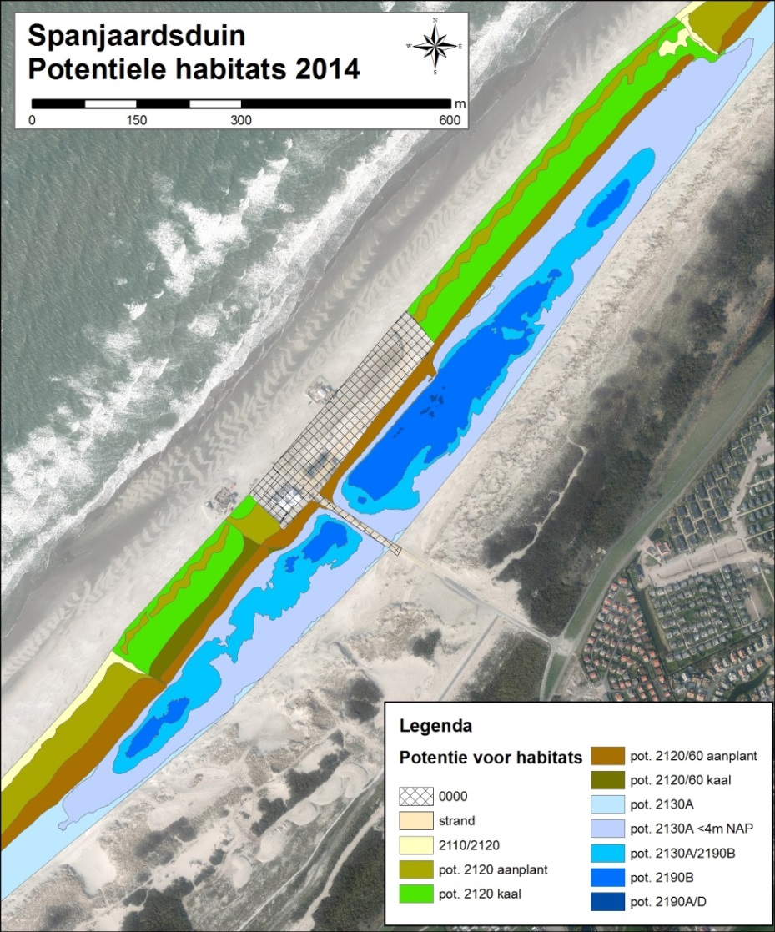
Figuur 1-1 Overzicht potentiële habitattypen in 2014. H2130A= grijze duinen, H2190A=duinmeer, H2190B=vochtige duinvalleien, H2190Dvochtige duinvallei; hoge moerasplanten, H2110=embryonale duinen, H2120=witte duinen en H2160=duindoorn; 0000=antropogeen beïnvloed.

Het potentiële valleioppervlak voor habitattype H2190B Vochtige duinvallei kalkrijk - het gebied waar de grondwaterstand tussen 0.35 en 1.20m beneden maaiveld ligt - is in 2014 ten opzichte van 2013 fors toegenomen tot 6.4 ha (was 4.5 ha in 2013 en 5.3 ha in 2012), het potentiële oppervlak grijze duinen is iets afgenomen tot 13.0 ha (was 15.2 ha in 2013 en 14.5 ha in 2014). Het valleioppervlak is toegenomen door een stijging van het grondwater in combinatie met verdere uitstuiving.

De oppervlaktebepaling is indicatief en geeft een globaal beeld van de potenties in relatie tot zee-invloed, hoogteligging en grondwater. Zo zou door vestiging van langlevende planten in de valleivloer microduinvorming kunnen optreden, met veel microgradiënten en kleinschalige afwisseling van (potentiële) habitattypen. Ook dit zien we inmiddels gebeuren.

Uit de evaluatie blijkt dat de ontwikkeling in grote lijnen conform de doelstellingen lijkt te verlopen. Op dit moment voldoen de oppervlakken ‘potentiële habitattypen’ aan de beoogde habitatarealen van 6,1 hectare Vochtige duinvalleien en 9,8 hectare grijze duinen. Dat wil zeggen dat in deze oppervlakken de belangrijkste abiotische condities voor de geplande habitatontwikkeling aanwezig lijken te zijn.
In de aanvankelijk niet beplante delen van het basisduin is na de aanplant van helm in 2013 een substantiële verhoging opgetreden die waarschijnlijk nog doorzet. Deze ophoging draagt bij aan het afschermen van de (zoete) duinvallei tegen overstroming met zeewater. De vallei lijkt hierdoor weer wat meer uit te stuiven. In tegenstelling tot 2013 toen de geomorfologische ontwikkeling leek te stabiliseren heeft de vallei zich in 2014 weer verder uitgebreid en is nog iets dieper geworden. De grondwaterstand is iets toegenomen. Of verdere stijging zal optreden is op dit moment niet te voorspellen, naar zeker niet uitgesloten.

De vegetatieontwikkeling blijft op dit moment achter bij de abiotische potenties. Dit is vooral een gevolg van het van nature lage tempo waarmee de plantengroei zich in een dergelijk dynamisch milieu kan vestigen en ontwikkelen. Naarmate zich meer planten weten te vestigen neemt de dynamiek af en kan de plantengroei zich uitbreiden. Op dit moment is hiervan echter nog nauwelijks sprake. De dynamiek van zand en wind is vooralsnog dominant. Vestiging van (kiem)planten in overige geschikte condities wordt door het fysieke effect hiervan (‘zandstralen’) sterk afgeremd.

Als de ontwikkelingen van het afgelopen jaar zich voortzetten is de kans groot dat:
- de vallei zich door verstuiving verder blijft uitbreiden en verdiepen
- de grondwaterstand mogelijk nog verder stijgt
- de ontwikkeling van (pionier)vegetaties van habitattypen H2130A en H2190B in de komende jaren niet of nauwelijks van de grond komt.
Daarnaast zal het oppervlak van niet-doelhabitattypen H2120 Witte duinen en H2160 Duindoornstruwelen waarschijnlijk nog substantieel toenemen.

Inleiding

Aanleiding
In 2009 is voor de kust van Delfland ter hoogte van ’s Gravenzande Spanjaards Duin aangelegd. Dit gebied dient als compensatie van verwachte verliezen van natuurwaarden als gevolg van de ingebruikname van Maasvlakte 2 in Natura 2000-gebieden Voornes Duin en Solleveld & Kapittelduinen. Deze compensatieplicht is vastgelegd in de EU-Habitatrichtlijn en in de Nederlandse Natuurbeschermingswet. Het gaat om twee typen duinhabitat en één duinvalleisoort:
Tabel 1-1 Overzicht compensatieopgave ingebruikname Maasvlakte 2 [Bron: Passende beoordeling Maasvlakte 2, Heinis e.a., 2007]

soort/habitattype | compensatieopgave
H2130 grijze duinen | 9,8 hectare
H2190 vochtige duinvalleien | 6,1 hectare
H1903 groenknolorchis | 1 vindplaats*
*: vindplaats: groeiplaats van kleine, zich handhavende plantenpopulatie

De aanleg van het Spanjaards Duin als compensatie voor Maasvlakte 2 is in eerste instantie vastgelegd in de vergunning in het kader van de Natuurbeschermingswet voor de aanleg en aanwezigheid van Maasvlakte 2. De doelstelling is tevens vastgelegd in de aanwijzing van het Spanjaards Duin als Natura 2000-gebied. De instandhoudingdoelstelling zoals deze in het aanwijzingsbesluit is vermeld, is gelijk aan de compensatieopgave zoals vermeld in Tabel 1-1.
Figuur 1-1. Begrenzing Spanjaards Duin in de voorlopige aanwijzing als Natura 2000-gebied

Doel van dit jaarverslag
De ontwikkelingen in het Spanjaards Duin worden gevolgd door monitoring van abiotische en biotische parameters. Het doel hiervan is tweeledig. In de eerste plaats wordt nagegaan of de juiste milieuomstandigheden ontstaan die nodig zijn voor de ontwikkeling van de doelvegetaties om te kunnen beoordelen in hoeverre deze ontwikkelingen conform plan/verwachting verlopen en in hoeverre extra beheermaatregelen nodig zijn.

Dit jaarverslag heeft wederom een uitgebreide analyse van de resultaten geomorfologie en grondwatermonitoring. Doel hiervan is om meer inzicht te krijgen in de ontwikkeling van de grondwaterstand ten opzichte van de maaiveldhoogte in de vallei om te kunnen beoordelen in hoeverre deze ‘op schema’ ligt voor de ontwikkeling van het geplande areaal ‘Vochtige duinvalleien’.

Dit jaarverslag bevat voor het eerst een uitgebreide analyse van vestiging van vegetaties en individuele plantensoorten naar aanleiding van de vegetatieopnames in 2013 en 2014. Hiermee wordt een basis gelegd om in de toekomst na te kunnen gaan of de juiste vegetaties zich in het juiste tempo ontwikkelen.

Leeswijzer

Hoofdstukken 1 geeft kort het doel van Spanjaards Duin en onderliggend verslag weer. Hoofdstuk 2 geeft een beeld welke beheermaatregelen in het gebied zelf en in Hoofdstuk 3 relevante veranderingen en ontwikkelingen in de (directe) omgeving. In Hoofdstuk 4 wordt een overzicht gegeven van de monitoring als geheel: wat wordt door wie gemonitord en hoe worden gegevens verzameld en opgeslagen.

De ontwikkelingen in het Spanjaards Duin wat betreft belangrijke abiotische factoren en natuuraspecten worden beschreven en geanalyseerd in Hoofdstuk 5 t/m 8. De geomorfologie wordt in hoofdstuk 5 behandeld, het grondwater in hoofdstuk 6. Hoofdstuk 7 bevat de resultaten van de vegetatie opname en Hoofdstuk 8 de overige waarnemingen zoals fauna. Op grond van de ontwikkeling van maaiveldhoogte en de ontwikkeling van grondwaterstand wordt in de synthese (hoofdstuk 9) een prognose gemaakt van de te verwachten oppervlakken aan habitattypen. Hoofdstuk 9 eindigt met een aantal aanbevelingen voor monitoring en beheermaatregelen.

Beheer van het gebied
Het beheer is vastgelegd in het Rijkswaterstaat document “Overeenkomst inzake natuurontwikkeling in het duincompensatiegebied Delflandse Kust”, getekend door Rijkswaterstaat, Hoogheemraadschap van Delfland en Stichting het Zuid-Hollands Landschap op 1 juli 2009. Detaillering van dit beheer wordt gevoerd conform de beheerstandaard van het Zuid-Hollands Landschap en is nader uitgeschreven in het in 2010 geschreven beheerplan.

Vegetatiebeheer
In 2013 hebben er twee grote ingrepen in het basisduin plaatsgevonden. Er heeft een aanplant van helm in het basisduin plaatsgevonden en er is opkomende duindoorn verwijderd in het basisduin. In de vallei hebben er geen ingrepen plaatsgevonden gericht op de vegetatie.

Helmaanplant
In januari 2013 is in overleg met CDBD besloten om de niet-ingeplante delen van het basisduin in te planten met helm. Dit om ervoor te zorgen dat ontwikkeling van de duinvallei optimaal verloopt. Deze beheermaatregel was gewenst om het uitstuiven van de duinvallei te bevorderen en instuiven van strandzand te verminderen. Het voorkomen van overstroming van het niet-ingeplante basisduin werd als een secundair op te lossen probleem gezien.

In 2014 is de ontwikkeling van het helm nadrukkelijk gevolgd door de terreinbeheerder om ervoor te zorgen dat bij eventuele sterfte of bij zware verstuiving kan worden ingegrepen. Twee jaar na aanplant is de aangeplante helm zeer vitaal en zorgt voor het vasthouden van zand ter verhoging van het basisduin (zie Figuur 2-1). De ontwikkeling van helm vraagt geen beheeraandacht meer. Wel is het zaak om de ontwikkeling van duindoorn te blijven volgen in deze percelen en eventuele kiemplanten te verwijderen.

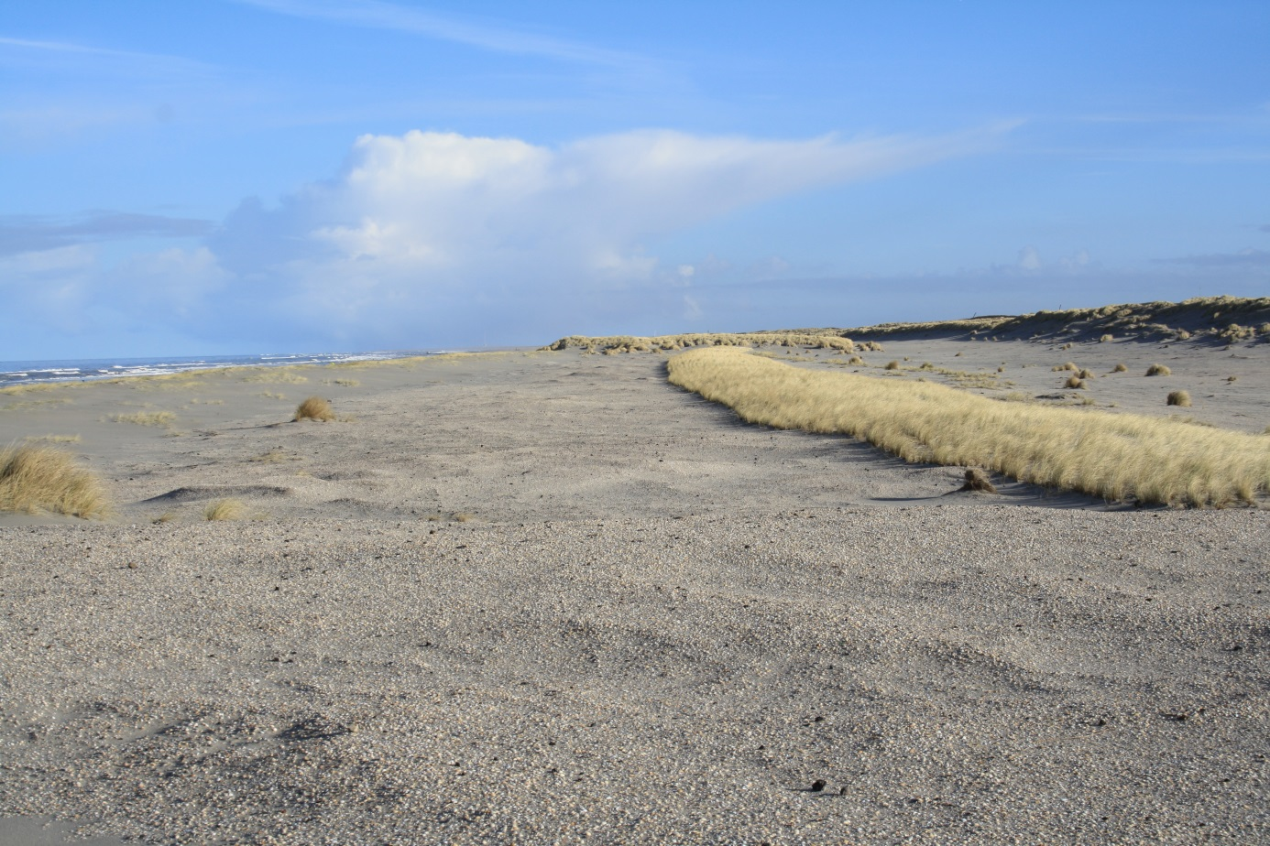
Figuur 2-1 In 2013 aangeplant helm op het noordelijke basisduin [Foto: Marjon Paas, Royal HaskoningDHV, februari 2015]

Ongewenste soorten
In 2014 is doormiddel van diverse veldwaarnemingen ondervonden dat er een marginale groei is van storingssoorten zoals akkerdistel. Dit baart nog geen zorgen. Ook dit jaar is duinriet waargenomen, maar wel op andere locaties ten opzichte van 2013. Duinriet kan snel grote oppervlakten koloniseren, vooral onder invloed van stikstofdepositie. Dit blijft een soort om in de gaten te houden. Wel heeft bezemkruiskruid zich verder uitgebreid in het basisduin en komt met uitzondering van de in 2013 ingeplante delen in grote dichtheden voor. De invasieve exoot is de laatste 40 jaar met een flinke opmars bezig en wordt mede daardoor steeds meer gezien al een bedreiging voor inheemse soorten.

Ondanks het verwijderen van duindoorn in 2013 is er een forse toename van duindoorn zichtbaar in het basisduin. In 2014 zijn er geen duindoorns verwijderd. Voor het komende jaar is dit een aandachtspunt om structureel zorg te dragen voor verwijdering van de duindoornplanten. Deze arbeidsintensieve klus wordt in 2015 door taakgestraften uitgevoerd onder coördinatie van de terreinbeheerder van Stichting het Zuid-Hollands Landschap.

Onderhoud voorzieningen

Hekwerk
Het totale gebied is omringd met hekwerk. Deze zijn aangelegd om menselijke invloeden zoveel mogelijk te voorkomen en het gebied door natuurlijk dynamiek te laten ontwikkelen. Ook in 2014 is weer geïnvesteerd om het bestaande hekwerk te herstellen (Zie Figuur 2-2).
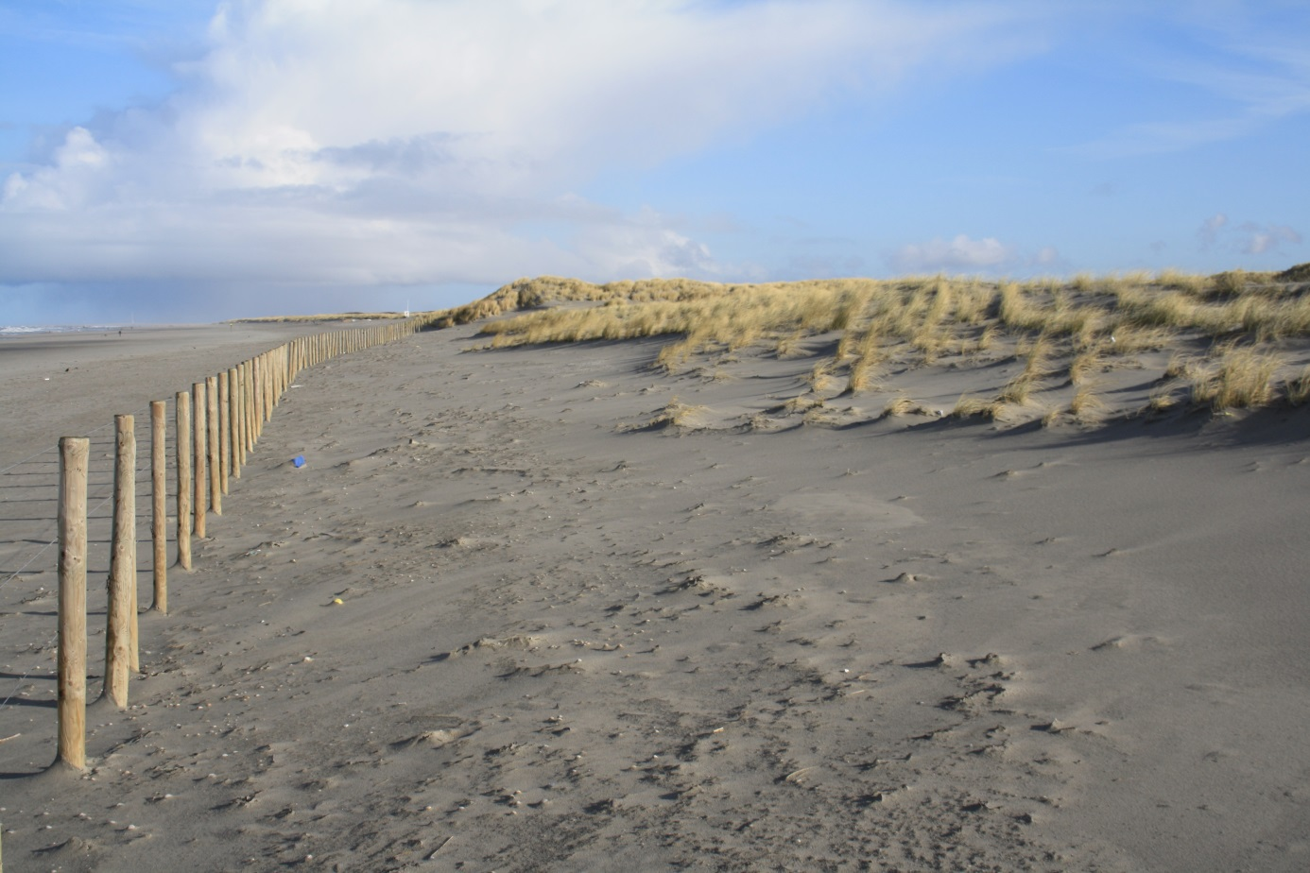
Figuur 2-2 Zeewaarts verplaatst hekwerk aan de voet van het noordelijke basisduin. Dit basisduin is in 2013 aangeplant met meanderend helm. [Foto: Marjon Paas, Royal HaskoningDHV, februari 2015]
In 2014 heeft er minimaal vandalisme plaatsgevonden aan het hekwerk bij de strandopgangen. Draad en gaas wordt met rust gelaten en het zijn vooral de sloten van de bestaande hekken die worden gemolesteerd. Dit maakt dat we hier geen sloten, maar d-sluitingen opzetten. Deze zijn handmatig open te maken. Dit voorkomt schade, maar wel extra inloop. Maar door actief toezicht en snelle reparatie door de terreinbeheerder blijft dit minimaal.
Anderzijds merken we door de enorme verstuiving dat aan zeekant de hekwerken verdwijnen onder het uitdijende basisduin. Aan de meest zuidelijke en noordelijke punt is het hekwerk geheel onder het zand verdwenen. Waar mogelijk proberen we bij herstel de hekwerken zeewaarts te plaatsen om onderstuiving te voorkomen.
In 2014 hebben er op 9 en 15 februari en 20 oktober zware stormen plaatsgevonden. Dit zorgt voor uitspoeling en onderstuiving van het hekwerk aan de zeekant en bij de strandopgangen. Waar mogelijk wordt geprobeerd om het hek na het stormseizoen te herstellen (maart).
In 2014 zijn afspraken met het Hoogheemraadschap van Delfland gemaakt om het herstel gezamenlijk te inventariseren en aan te besteden. Dit gaat voor het eerst in het voorjaar van 2015 plaatsvinden. Dit geeft aanbestedingsvoordeel, gedeelde kosten en een aangesloten hekwerk.
Strandopgangen
Alle drie de strandopgangen van Spanjaards Duin kampen met een sterke overstuiving van zand. Met enige regelmaat wordt er door de gemeenten Westland en Rotterdam zand geruimd en terug op het strand gebracht. Blijvend aandachtspunt voor de terreinbeheerder is afstemmen met de uitvoerders van de werkzaamheden. Er dient te worden voorkomen dat het zand in de vallei wordt geschoven.

Opruimen zwerfvuil
Door de enorme dynamiek van Spanjaard Duin, de aanwezigheid van recreanten en verwaaiing van vloedmerk zijn er op verschillende plekken zwerfvuil en andere oneffenheden zichtbaar in Spanjaards Duin. Medewerkers van het Zuid-Hollands Landschap verwijderen bij reguliere aanwezigheid handmatig het aanwezige zwerfvuil.
Gemeente Westland is zeer alert en adequaat om zwerfvuil om het strand en bij de strandslagen tijdig en volledig te verwijderen. Hierdoor wordt het verwaaien van vuil naar Spanjaards Duin tot een minimum beperkt.

Terreincontrole en toezicht
In 2014 heeft er regelmatig controle plaatsgevonden in Spanjaards Duin. In totaal hebben 4 toezichthouders (Buitengewoon Opsporingsambtenaren) en 1 terreinbeheerder het gebied wekelijks bezocht. Hierbij hebben de toezichthouders zich voornamelijk gericht op de ‘mooie’ dagen in het jaar zodat men een aanzienlijke aanwezigheid van recreanten kon verwachten. Hierbij kan worden opgemerkt dat de recreant zich uitstekend gedraagt en bijna geen overtredingen begaat. Men maakt alleen gebruik van de verschillende strandopgangen om het strand te bereiken en richt zich niet op Spanjaards Duin. Enkele uitzonderingen daargelaten, zoals het saboteren van de meetpunten in de vallei en ontdekkende jeugd die in de vallei speelt.

Opvallende ontwikkeling is dat het aanliggende, afgesloten duingebied en Spanjaards Duin vooral in de winterperiode te maken heeft met illegale bezoekers. In deze rustige periode zijn sporen van hondenbezitters en sporters zichtbaar in de gebieden. Dit is een aandachtspunt voor de toezichthouders.

Extern beheer
Naast structureel overleg heeft er overleg plaatsgevonden met Gemeente Rotterdam en Gemeente Westland over diverse beheer technische zaken.
Bij het constateren van mogelijke overtredingen van de natuurbeschermingswet, Natura2000, Flora- en fauna-wet of keurvergunning heeft Stichting het Zuid-Hollands Landschap diverse malen de controlerende partijen geïnformeerd over (mogelijk) conflicterende situaties zoals Hoogheemraadschap van Delfland, die een aannemer zonder toestemming door Spanjaards Duin helm laten transporteren. En de Gemeente Westland, die zand in de wegbermen schuift bij strandopgangen.

Onze toezichthouders hebben nauw contact met wetshandhavers van Provincie Zuid-Holland, Politie Rijnmond en Politie Haaglanden. Waar mogelijk wordt samenwerking gezocht in het toezicht houden in de groene gebieden. Dit zorgt ervoor dat naast het Zuid-Hollands Landschap ook andere BOA’s toezicht houden in Spanjaards Duin.

Naast overleg met de diverse ambtelijke partijen vindt er regelmatig overleg in het veld plaats met natuurpartijen zoals Stichting Duinbehoud, Vogelwerkgroep Solleveld en Stichting ARK over Spanjaards Duin en de Van Dixhoorndriehoek.

Ook probeert de medewerkers van het Zuid-Hollands Landschap met enige regelmaat de verschillende (horeca)exploitanten, reddingsbrigade en zeilvereniging te bezoeken. Deze partijen zijn veel aanwezig en merken ‘veranderingen’ meteen op. Ze kunnen ons informeren over de ontwikkeling en mogelijke verstoringen en overtredingen.

Het Zuid-Hollands Landschap heeft in totaal 5 betredingsvergunningen en enkele dagvergunningen uitgeschreven naar de verschillende onderzoekers en wetenschappers om ervoor te zorgen dat ze met onze toestemming verantwoord het gebied in konden om gegevens te verzamelen. Deze onderzoekers zijn voornamelijk gerelateerd aan bestaande overlegstructuren tussen RWS, Deltares en het Zuid-Hollands Landschap.

Omgeving

Algemeen
Het Spanjaards Duin maakt onderdeel uit van het duingebied tussen Hoek van Holland en Den Haag. In de omgeving van Spanjaards Duin zijn grote recreatieve voorzieningen voor zowel de dagrecreatie als verblijfsrecreatie. De strandboulevard (met grote parkeervoorzieningen) van Hoek van Holland ligt op loopafstand; diverse vakantieparken (met honderden vakantiebungalows) liggen direct aan Slag Vlugtenburg. Ter hoogte van Slag Stuifkenszand staan in het badseizoen (maart-oktober) strandhuisjes in een onafgebroken rij op het strand. Deze huisjes zijn voorzien van een riool en wateraansluiting. Op het basisduin nabij Slag Vlugtenburg is een jaarrond geopend strandpaviljoen en een gebouw van de reddingsbrigade gevestigd. Daarnaast heeft de zeil/catamaranvereniging zijn clubgebouw en bijbehorende voorzieningen op het basisduin. Aan de noordzijde bij Slag Beukel staan in het badseizoen kleinere strandhuisjes die niet zijn voorzien van riool en water aansluiting. Bij alle strandslagen zijn meerdere seizoensgebonden strandpaviljoens aanwezig. Deze mogen van maart tot en met oktober hun plek gebruik. Al deze verschillende recreatieve functies zijn van invloed op de ontwikkeling van het gebied. Door het afgesloten karakter van het Spanjaards Duin kunnen de ecologische en geomorfologische ontwikkelingen min of meer ongestoord verlopen. Dit zorgt ervoor dat de gestelde doelen haalbaar blijven.

Recreatief medegebruik
De recreant beleeft het terrein voornamelijk vanaf de strandopgangen en het strand. Vooral als de recreant vanaf de zeereep over het gebied uitkijkt, is de beleving het grootst. De panelen welke door het Zuid-Hollands Landschap geplaatst bij de strandopgangen, zorgen voor voldoende informatie naar de eventuele geïnteresseerden. De lezer wordt geïnformeerd over de bijzondere status van het gebied en krijgt een indruk over de toekomstige ontwikkeling.
Hoewel het gebied alle rust krijgt van de recreant, vindt er regelmatig randverstoring plaats door de aanwezige (horeca)gebruikers. In een gebied met Randstedelijke druk blijven we hier constant rekening mee houden. ZHL blijft zoveel mogelijk in gesprek met de exploitanten. Vooral de ontwikkeling van strandhuisjes op het strand wordt gevolgd en indien nodig op gereageerd naar onze opdrachtgever.

Verwachtingen voor de nabije toekomst
Het strandleven in het badseizoen is in populariteit aan het toenemen. Gemeente Rotterdam is Hoek van Holland aan het ontwikkelen naar 4 seizoenenbadplaats. Dit maakt het financieel aantrekkelijk voor horeca en verblijfsrecreatie op het strand. Al deze activiteiten naast en voor Spanjaards Duin blijven als obstakel fungeren. Ook voor 2015 dienen gemeente Westland en Rotterdam en Hoogheemraadschap van Delfland goed geadviseerd te worden bij de afweging voor verstrekking van vergunningen/of ontheffingen bij dergelijke mogelijke randontwikkelingen.

Monitoring

Aanleiding
Monitoring (en uiteindelijk evaluatie) van het Spanjaards Duin is primair bedoeld om de ontwikkeling van het gebied te kunnen volgen en waar nodig (bij) te sturen. Tevens is monitoring en evaluatie voorgeschreven in de Nb-wetvergunning voor de aanleg van het gebied. Deze vergunning heeft Rijkswaterstaat West Nederland Zuid ontvangen van de Provincie Zuid-Holland. Monitoring dient als basis voor de jaarlijkse rapportage en de vijfjaarlijkse evaluatie ten behoeve van de Provincie. De monitoringverplichtingen zijn als bijlagen opgenomen in de beheersovereenkomst tussen rijk en ZHL en in Bijlage 1 van dit jaarverslag.

Uitvoering van de monitoringaspecten
De monitoringsaspecten worden door diverse partijen uitgevoerd. De gevolgde werkwijze, toegepaste methodes en resultaten worden in de volgende hoofdstukken nader toegelicht. Hieronder volgt een beknopt overzicht van de monitoringsaspecten.

Profiel vooroever en strand
- De parameters Diepte, Ligging GHW, Hoogte strand en Zandvolume zijn de verantwoordelijkheid van Rijkswaterstaat. De monitoring van kustlijn en vooroever wordt door Rijkswaterstaat uitgevoerd door de Jaarlijkse Kustmeting (Jarkus). Met een vliegtuig wordt jaarlijks van de Nederlandse kustlijn de maaiveldhoogte vastgelegd door laseraltemetrie metingen: Parameters 1 t/m 3.
- In het kader van Building with Nature zijn sinds voorjaar 2009 maandelijkse metingen uitgevoerd op strand en vooroever van -9 tot +5 meter NAP over een kuststrook van 1750 meter ter hoogte van strand Vlugtenburg en wordt de sedimentuitwisseling tussen de verschillende compartimenten bestudeerd: Parameter 4.

Profiel duingebied
- De parameter Hoogteligging duin is de verantwoordelijkheid van Rijkswaterstaat (RWS) en het Zuid-Hollands Landschap (ZHL). Bij de Jaarlijkse Kustmeting door RWS wordt het aangrenzende achterland vlakdekkend meegenomen. Daarnaast laat ZHL drie keer per jaar (februari, juni, oktober) veldmetingen uitvoeren door met GPS apparatuur profielopnames te maken langs raaien vanaf de RijksStrandPalen tot in de oude zeereep. Tot deze werkwijze is besloten ter vervanging van de voorgestelde handmatige metingen met erosiepinnen: Parameter 5. In 2015 gaan we naar twee keer meten, februari en oktober.
- De beide genoemde metingen gecombineerd met luchtfoto’s van RWS geven informatie voor het Patroon verstuivingen: Parameter 6. Tot op heden is deze analyse niet uitgevoerd, omdat de benodigde luchtfoto´s ontbreken.
- Het patroon van maatregelen heeft ZHL voor het hele gebied op kaart gezet: Parameter 7.

Grondwater
- In 10 meetpunten wordt maandelijks met een handmeting de grondwaterstand gemeten. De grondwaterstanden zijn in 2014 gemeten door het Hoogheemraadschap van Delfland en in opdracht van Rijkswaterstaat WNZ. Op dit moment zijn 3 meetpunten uitgerust met drukopnemers. Geadviseerd wordt om meer meetpunten uit te rusten met drukopnemers.
- De grondwaterkwaliteit is gemeten aan de hand van een grondwaterbemonstering in de peilbuizen in het voor- en najaar; behalve pH en geleidingswaarden zijn relevante nutriëntengehaltes in het laboratorium geanalyseerd: Parameter 9.
- In augustus 2012, mei 2013, september 2013, januari 2014, augustus 2014 en januari 2015 zijn in 16 meetpunten grondwaterstanden opgenomen in de duinvallei. Geadviseerd wordt deze metingen te beëindigen, omdat ruimtelijke verdeling van de grondwaterstand over de vallei voldoende bekend is.
- In januari 2014 en januari 2015 is er een CVES-meting gedaan door Artesia om zoet-zoutverdeling in de ondergrond te bepalen. Dit geeft een beeld over de opbolling van de zoetwaterlens onder het maaiveld van de duinvallei. Geadviseerd wordt om minimaal eens per 2 jaar een CVES-meting uit te voeren.

Vegetatie en flora
- In 2013 en 2014 hebben er plantopnames plaatsgevonden en is de vegetatiestructuur door terreinbezoeken bepaald. Ook de lokale ruigten zijn hierbij vastgesteld (ZHL): Parameters 10 en 11. In 2014 is de vegetatiestructuur wel bepaald, maar er heeft geen luchtfoto-analyse plaatsgevonden.
- De vegetaties en habitattypen zijn nu nog niet vast te stellen; er is een voorlopige ‘pre-habitattypenkaart opgesteld. In fase twee (vanaf ca. 2015) worden deze gemonitord. Parameters 12 en 13.

Broedvogels
- Het aantal territoria broedvogels wordt jaarlijks door vrijwillige vogelaars (T. en C. van Schie en J. Duijndam), in het hele gebied vastgesteld: Parameter 14.

Recreatie
- De recreatiedruk en betreding heeft ZHL zeer regelmatig gevolgd; hierbij is rekening gehouden met een intensiever toezicht tijdens ‘strand’dagen: Parameter 15.

Aanvullend op de te monitoren parameters zijn regelmatig door Deltares veldbezoeken afgelegd (met verslaglegging) om een (aanvullend) kwalitatief beeld van de ontwikkeling te krijgen en eventueel ongewenste ontwikkelingen te signaleren.

Dataverzameling en –opslag
De CDBD heeft in 2013 afspraken gemaakt over een goede data-verzameling en dataopslag. Inmiddels zijn alle datastromen rond Spanjaards Duin aangeleverd en verzameld in een repository. Het is nog niet altijd gewenst om externe gebruikers toegang te geven tot het systeem. Dit geldt zowel voor de dataverzamelaars als de datagebruikers. Dit maakt dat er nog steeds tijd nodig is om de gegevens van de verschillende data verzamelende organisaties naar de datagebruikers te sturen. In het afgelopen jaar zijn afspraken gemaakt over het aanleveren van de gegevens als ruwe data naast de voorheen gebruikelijke PDF-rapporten. Dit maakt de verwerking van gegevens eenvoudiger.

Verwerking van de monitoringgegevens t.b.v. jaarlijkse evaluatie
Voor de verwerking van monitoringsgegevens is begin 2015 opdracht gegeven aan een combinatie van Bureau voor Strand- en Duinonderzoek, Artesia en Vertegaal Advies om een analyse van de geomorfologische, grondwatergegevens en vegetatie van 2009 tot 2014 te maken.

Conclusies en aanbevelingen monitoringsaspecten
Er is noodgedwongen veel aandacht besteed aan het zorgvuldig organiseren van de beschikbare gegevens. Deze aanpak draagt bij aan een goede interpretatie die de basis vormt voor de evaluatie. Helaas blijkt ieder jaar dat de manier waarop de nieuwe gegevens worden verzameld en opgeslagen te wensen over laat, waardoor bij iedere nieuwe analyse veel tijd nodig is om de data weer goed op orde te brengen. De beschikbaarheid van luchtfoto´s voor analyses laat te wensen over.

Geomorfologie
De geomorfologische monitoring wordt tot nu toe uitgevoerd aan de hand van hoogtemetingen, zowel in het veld als vanuit de lucht (laseraltimetrie). Er is geen luchtfoto-interpretatie van de ontwikkeling van het gebied uitgevoerd, met uitzondering van een interpretatie voor het in kaart brengen van de potentiële habitattypen (Hoofdstuk 9).

Aanleiding
De abiotische ontwikkeling wordt onderzocht met als doel binnen het jaar een goed (en kwantitatief onderbouwd) inzicht in de ontwikkeling te krijgen (die uiteindelijk moet leiden tot de juiste randvoorwaarden voor de gewenste biotische ontwikkeling). Bijkomend doel is zo nodig snel bij te kunnen sturen. Belangrijk onderdeel hiervan zijn de profielmetingen die drie keer per jaar worden uitgevoerd door Van Der Helm milieubeheer. Daarnaast is er een globalere monitoring aan de hand van luchtfoto´s en laseraltimetrie (uitgevoerd ten behoeve van deze rapportage), die wel bedoeld is om de ontwikkeling te analyseren maar niet als onderbouwing om snel beslissingen te kunnen nemen om ongewenste ontwikkelingen bij te sturen.

Hoogtemetingen
De opnamedata van de metingen van profielen die voor deze rapportage zijn geanalyseerd, zijn gegeven in Tabel 5-1. De profielen zijn genummerd volgens het Rijks-StrandPalennet van Rijkswaterstaat. Aanvankelijk werden in totaal 28 profielen opgemeten, maar het meest noordelijke en meeste zuidelijke profiel zijn niet bij iedere meting opgenomen. Deze profielen zijn hier verder buiten beschouwing gelaten. De geanalyseerde profielen liggen tussen RSP 114.225 en 116.475. Voor de ligging zie Figuur 5-1. Van de profielen liggen alleen 114.975 t/m 115.475 en 115.975 t/m 116.075 over het in eerste instantie niet beplante basisduin (dat sinds maart/april 2013 alsnog gedeeltelijk beplant is met helm). Het noordelijk “niet” beplante deel is 600m lang, het zuidelijk “niet” beplante deel is 240m lang. De profielen bieden een gedetailleerd inzicht in de ontwikkeling van basisduin, vallei en oude zeereep van 2010 tot en met oktober 2013. In dit rapport zijn de veranderingen in de profielen uitgewerkt.

Tabel 5-1. Opnamedata profielen
Opnemer | Datum opname | Aantal dagen tussen meting
Aannemer aanleg | 15-2-2009 | -
Van Der Helm | 12-2-2010 | 362
Van Der Helm | 8-7-2010 | 146
Van Der Helm | 13-10-2010 | 97
Van Der Helm | 24-03-2011 | 162
Van Der Helm | 15-08-2011 | 144
Van Der Helm | 17-11-2011 | 94
Van Der Helm | 27-02-2012 | 102
Van Der Helm | 06-06-2012 | 100
Van Der Helm | 22-10-2012 | 138
Van Der Helm | 16-4-2013 | 176
Van Der Helm | 15-07-2013 | 90
Van Der Helm | 23-10-2013 | 100
Van Der Helm | 27-03-2014 | 155
Van Der Helm | 07-08-2014 | 133
Van Der Helm | 19-11-2014 | 104

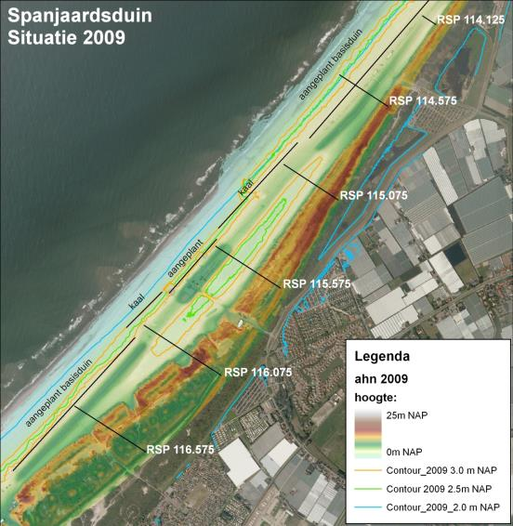
Figuur 5-1. Overzicht van het Spanjaards Duin na aanleg in 2009 met ligging van de transecten door de Rijksstrandpalen. De 2.0 m contour is in 2009 nog niet bereikt binnen de vallei. [Bron: luchtfoto’s en laseraltimetrie RWS].

Figuur 5-2 geeft een voorbeeld van alle opnamen voor profiel 115.475. In de eerste plot zijn alleen de metingen van 2014 weergegeven, en de eerste meting van 2013, om de plot overzichtelijk te houden en de veranderingen van het laatste jaar inzichtelijk te maken. De middelste plot geeft het totale hoogteverschil gemeten tussen de eerste (16-04-2013) en de laatste meting (19-11-2014). De laatste plot geeft de hoogteverschillen tussen alle opeenvolgende metingen in 2013 en 2014. Alle profielen zijn opgenomen in Bijlage 1.

Figuur 5-2. Profielmetingen en afgeleide hoogteverschillen. De zee ligt aan de rechterkant

Behalve van de profielmetingen is gebruik gemaakt van laseraltimetriedata van Rijkswaterstaat die ten behoeve van de jaarlijkse kustmetingen (Jarkus) en de monitoring van de zandmotor worden ingewonnen (Tabel 5-2). Vanwege de monitoring van de zandmotor, waarvoor extra laseraltimetrievluchten worden uitgevoerd, zijn sinds 2011 twee opnamen per jaar beschikbaar, waardoor een vergelijking mogelijk is tussen (grofweg) het winterseizoen en het zomerseizoen. Voor verschillende perioden zijn verschilkaarten berekend. De verschilkaart geeft een vlakdekkend inzicht in de hoogteveranderingen en geeft daarmee in ruimtelijk opzicht meer detail dan de profielmetingen.

De profielmetingen zijn nauwkeuriger, vooral in begroeid terrein en geven een “groundtruth” voor de laseraltimetrie, maar vooral een nadere detaillering in de tijd. Bovendien zijn de metingen sneller beschikbaar, ze kunnen in feite direct na de inwinning worden geanalyseerd. De laseraltimetriegegevens zijn over het algemeen niet binnen een half jaar na inwinning beschikbaar.

Tabel 5-2. Beschikbare laseraltimetrie
Opname | Detail | Bron
2009 | 2x2 m² | Jarkus
2010 | 1x1 m² | Jarkus
2011 voorjaar | 1x1 m² | Jarkus
2011 najaar | 1x1 m² | Zandmotor
2012 voorjaar | 1x1 m² | Jarkus
2012 najaar | 2x2 m² | Zandmotor
2013 voorjaar | 2x2 m² | Jarkus
2013 najaar | 2x2 m² | Zandmotor
2014 voorjaar | 2x2 m² | Jarkus
2014 najaar | 2x2 m² | Zandmotor

Ontwikkeling 2013-2014
Van de vooroeversuppletie die in juli 2013 is aangebracht tussen RSP 114.00 en 118.00 is in de hoogtegegevens niets terug te zien. Er is wel een forse dynamiek op het strand, met afwisselend erosie en accumulatie. Mogelijk hangt de sterke accumulatie samen met de vooroeversuppletie. Bij het veldbezoek in maart 2015 bleek dat het oppervlak van het strand niet meer voor het grootste deel bedekt is met schelpen, maar dat het uit goed gesorteerd zand bestaat. Blijkbaar is het woestijnvloertje dat in de loop van de tijd was ontstaan tijdens de stormen van 2013 en mogelijk ook daarna verdwenen. Dit zou kunnen betekenen dat de bron van aanzanding is vergroot. Bij aanwezigheid van het schelpenvloertje was de bron van zand voor aanzanding voornamelijk beperkt tot de intergetijde zone [de Vries, 2013]. Bij het veldbezoek in maart 2015 werd geconstateerd dat er een grote hoeveelheid zand vanaf het strand de zeereep in is gestoven.

In maart/april 2013 zijn op de in 2010 niet beplante delen van het basisduin alsnog twee stroken helm aangeplant, de eerste bij de duinvoet, in een golvend patroon, de tweede op korte afstand van de binnenzijde van het basisduin in een rechthoekig vlak. Door de aangeplante stroken lopen in het noordelijk deel de profielen 115.075 t/m 115.575 en in het zuidelijk deel de profielen 115.975 t/m 116.175. Op de hoogtekaart van Figuur 5-3 en Figuur 5-4 zijn de effecten van de aanplant al goed te zien. Op de linker kaart, met de situatie van voorjaar 2013, heeft het dan nog niet beplante basisduin een gelijkmatige vorm. Op de rechterkaart, met de situatie van voorjaar 2014 zijn de stroken helm duidelijk zichtbaar als verhogingen op het basisduin.

In de profielen (zie Bijlage 1) zijn de effecten van de aanplant ook goed zichtbaar, de ophoging in de stroken is redelijk gelijkmatig. In de eerste helmstrook bij de duinvoet is de ophoging in 2014 ruim 1m, in de tweede helmstrook is het enkele decimeters.

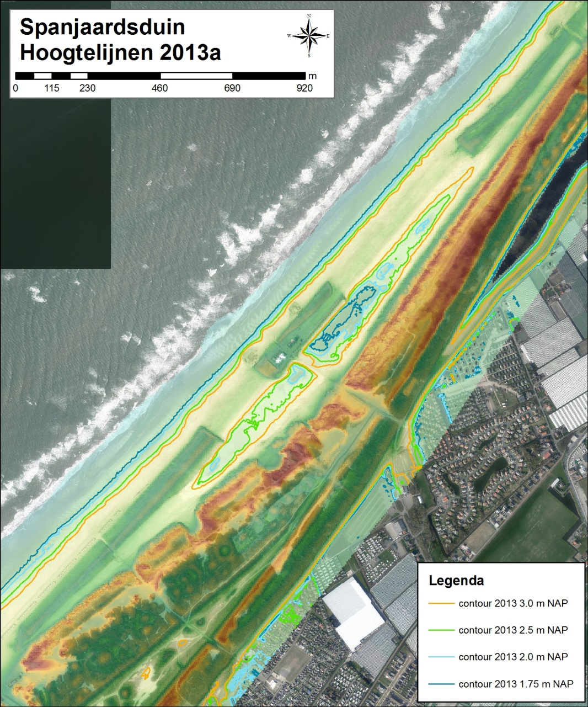
Figuur 5-3. Contourlijnen binnen de vallei over AHN voor 2013 en 2014. [Bron: Laseraltemetrie RWS]
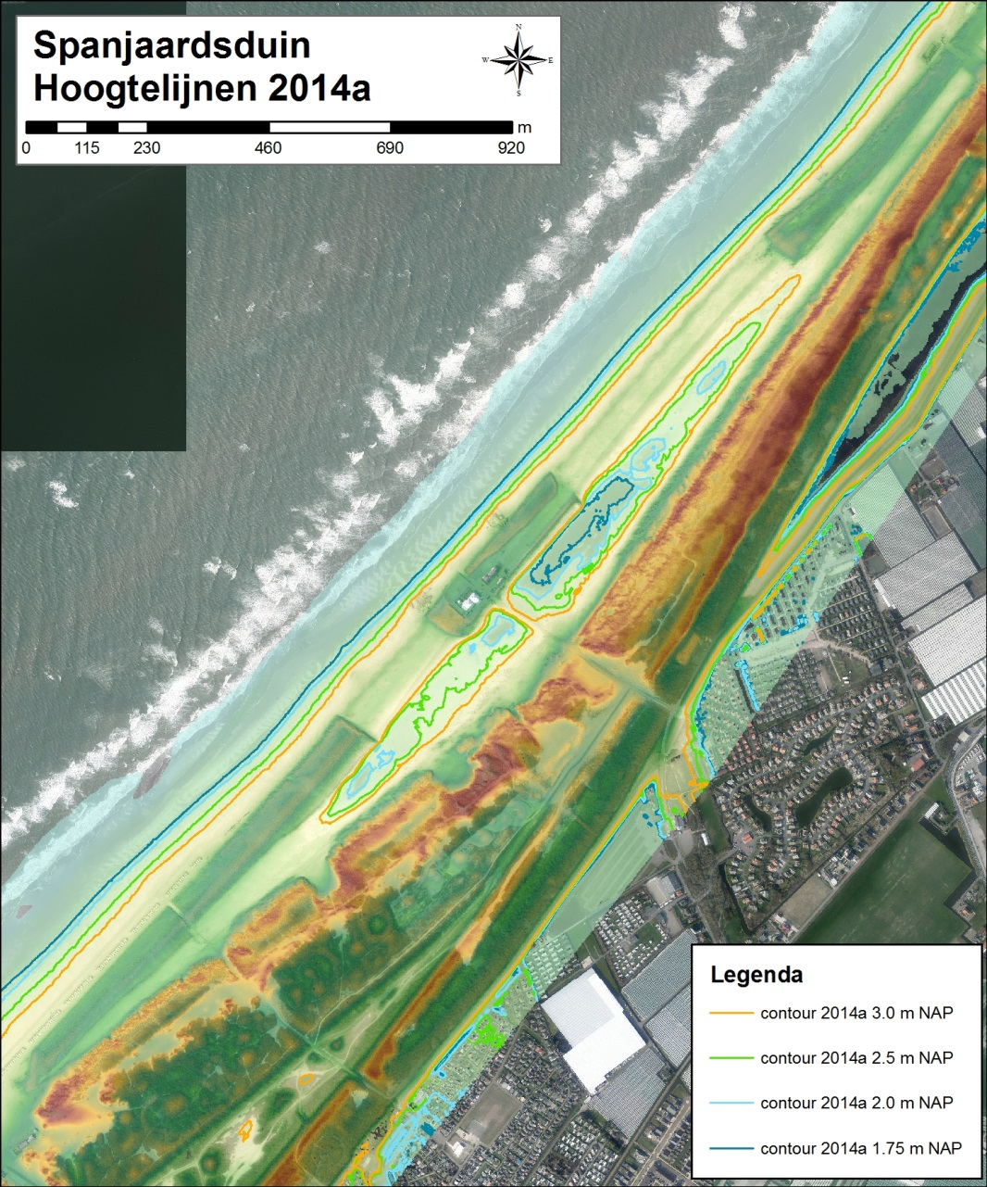
Figuur 5-4. Contourlijnen binnen de vallei over AHN voor 2013 en 2014. [Bron: Laseraltemetrie RWS]

Invangen van zand in het basisduin in de nieuwe aanplant leidt inmiddels tot extra erosie in de vallei. Doordat de aanvoer vanaf het basisduin richting vallei stagneert, is het nu mogelijk dat de wind boven de vallei weer zand opneemt en het oppervlak dus erodeert. Doordat de ingeplante helm het zand op het basisduin vasthoudt is het ook minder waarschijnlijk dat de vallei in de toekomst volstuift.

Contouren vallei en valleioppervlak
Figuur 5-5 toont de oppervlakteveranderingen tussen de hoogtelijnen. Het totale oppervlak beneden 3m NAP is iets toegenomen, met 0.54ha tot totaal 9.81 ha. Dat is een grotere toename dan vorig jaar. Voor alle oppervlakken is een lichte toename te zien. De toename is het grootst voor de oppervlakken onder 3.0 en 2.5m NAP. De toename voor het oppervlak onder 1.75m NAP is vrij beperkt, met 0.08ha. De totale toename betekent dat de vallei nog steeds uitstuift en het laagste oppervlak dus nog steeds uitbreidt. De beperkte toename van het oppervlak onder 1.75m NAP zou er op kunnen wijzen dat de uitstuiving het grondwater nadert en daardoor stagneert. Daarom is nu ook de laseraltimetrie opname van najaar 2014 in de analyse betrokken. Hiervoor zijn alleen de oppervlakken beneden 2.0 en 1.75m NAP bepaalt. Daaruit blijkt dat deze oppervlakken tussen voorjaar 2014 en najaar 2014 juist weer fors zijn toegenomen met respectievelijk 0.32 en 0.26ha. Geconcludeerd kan dus worden dat het valleioppervlak zich nog steeds uitbreidt, en ook de diepste delen van de vallei zich nog uitbreiden. Overigens is nog nergens in de vallei de 1.5m NAP hoogtelijn bereikt.

Figuur 5-5. Oppervlakte binnen contourlijnen in 2009 t/m 2014. In de bovenste grafiek is het totale oppervlak beneden een contourlijn weergegeven. In de onderste grafiek is het oppervlak tussen twee opeenvolgende contourlijnen weergegeven. (paars <1.75, blauw is 1.75 tot 2.0m NAP enz.).

In het onderste deel van Figuur 5-5 is het oppervlak tussen twee opeenvolgende contourlijnen weergegeven. Duidelijk is dat het oppervlak beneden 1.75 is toegenomen, net als de oppervlakken tussen 1.75 en 2.0m NAP en tussen 2.0 en 2.5m NAP. Alleen het oppervlak tussen 2.5 en 3.0m NAP is vrijwel gelijk gebleven. De toename van oppervlak onder 1.75m NAP zou ongunstig kunnen zijn, als het oppervlak dat te nat is hiermee ook toeneemt. Dit hangt van de ontwikkeling van de grondwaterstand af (zie Hoofdstuk 6 en 9).

Ontwikkeling hoogtelijnen; Jarkusopname en profielen
De bespreking hieronder is gebaseerd op de profielen en de verschilkaarten 2013a-2014a en 2013b-2014b.

Noordelijk deel beplant (raaien 114.225 t/m 114.875): aanstuiving basisduin met hoogtetoename van top aan de voorzijde met 0.4 tot plaatselijk 0.7m (meer dan vorig jaar). Uitstuiving vallei 5-20cm, plaatselijk meer dan 0.4m (meer dan vorig jaar). Geen aanstuiving oude zeereep aan noordkant, maar vanaf 114.475 toenemend naar het zuiden, naar de overgang met het niet beplante basisduin met verhogingen tot 0.3m (minder dan vorig jaar). Erosie op het strand in een strook van circa 15-50m breed.

Noordelijk deel half beplant (114.975 t/m 115.475): forse depositie in aangeplante helmstroken, circa 1m in zeewaartse strook, circa 0.5-0.6m in landwaartse strook. Geen depositie meer aan lijzijde, maar lichte erosie. Tussen de helmstroken lichte tot matige erosie. Lichte erosie in de vallei tot plaatselijk 0.3m in een vleksgewijs patroon waarin weinig of geen structuur valt te ontdekken. Op enkele kleine plekken is in najaar 2014 door erosie de 1.75mNAP-lijn bereikt. Aan- of opstuiving van de oude zeereep beperkt tot ca. 0.2m.

Middendeel beplant (raaien 115.575 t/m 115.875): afwisseling van forse depositie en erosie, deels antropogeen bepaald. Sterk antropogene beïnvloeding van het basisduin en rondom de strandslag. Wisselende erosie en depositie in de vallei voor profiel 115.575, weinig veranderingen in andere profielen. Ten zuiden van Slag Vlugtenburg is in najaar 2014 in de vallei door erosie de 1.75m NAP-lijn bereikt. Enige aanstuiving tegen oude zeereep, plaatselijk nog fors, tot 0.6m ophoging.

Zuidelijk deel half beplant (raaien 115.975 t/m 116.075): forse depositie in aangeplante helmstroken, in beide gevallen 0.3-0.7m. Geen depositie meer aan lijzijde, maar lichte erosie. Tussen de helmstroken ook lichte erosie. Lichte tot zeer beperkte erosie in de vallei. Aan- of opstuiving van de oude zeereep beperkt tot enkele plekken met 0.4m ophoging. Plaatselijk hier zeer sterke erosie van meer dan 0.7m.

Zuidelijk deel beplant (raaien 116.175 t/m 116.475): forse aanstuiving aan voorzijde basisduin tot 0.7m, depositie aan de landwaartse zijde van het basisduin tot circa 0.3m. Lichte tot matige erosie in de vallei, plaatselijk tot 0.3m. In het najaar van 2014 is zeer lokaal de 1.75m NAP-lijn bereikt. Aanstuiving tegen oude zeereep beperkt tot plaatselijk circa 0.15m. Op de luchtfoto zijn geen strandhuisjes te zien in dit deel, en er bevindt zich ook geen erosieve zone zeewaarts van de duinvoet. Dit is wel het geval zuidelijk vanaf RSP116.49. Ontwikkeling van een kleine stuifkuil aan de voorzijde van de zeereep net ten zuiden van raai 116.225.

Verschilkaart 2013-2014; erosie en depositie
Met behulp van de laseraltimetrie van voorjaar en najaar 2013 en 2014 is een aantal verschilkaarten berekend. Figuur 5-6 geeft de hoogteverschillen die zijn ontstaan tussen voorjaar 2013 en voorjaar 2014. Deze kaart geeft het totale verschil over één jaar. Voor meer inzicht in de seizoen dynamiek zijn bovendien kaarten berekend voor de periode najaar 2013-voorjaar 2014 en voorjaar 2014 tot najaar 2014 (Figuur 5-7).

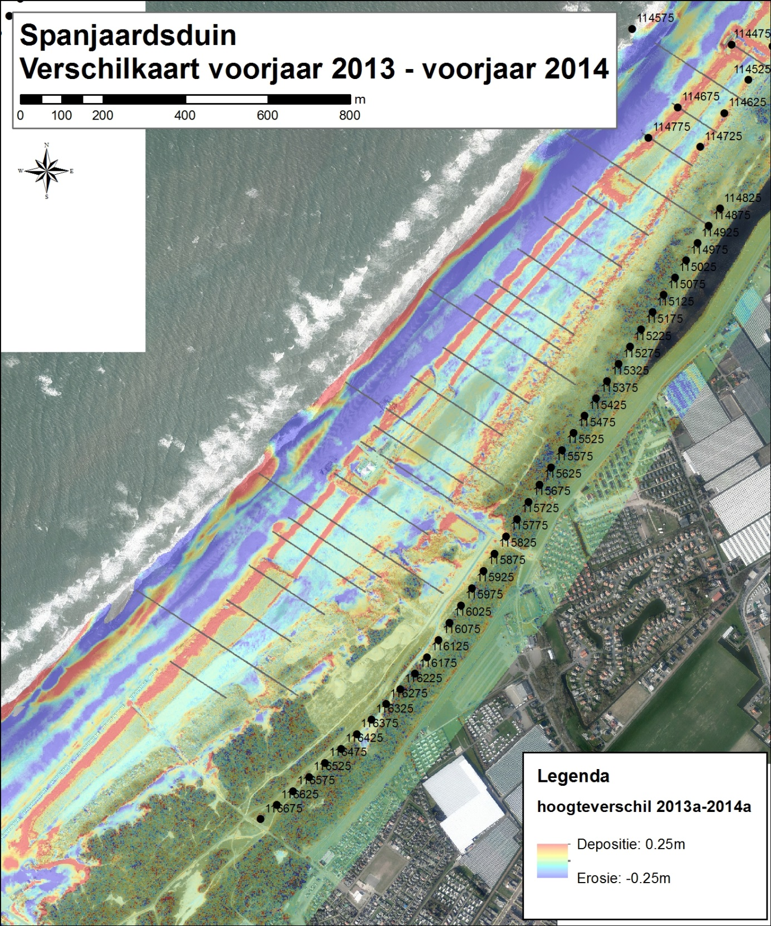
Figuur 5-6. Hoogteverschillen voor de periode voorjaar 2013 tot voorjaar 2014. [Bron: Laseraltimetrie RWS]

De kaart van Figuur 5-6 toont een aantal duidelijke patronen. Het strand is van voorjaar 2013 tot voorjaar 2014 grotendeels geërodeerd, met wel een zone van accumulatie tegen de laagwaterlijn. Deze zou samen kunnen hangen met de vooroeversuppletie van 2013. Erosie op het strand zet door tot aan de duinvoet. Vanaf daar overheerst depositie, en dan vooral in de eerste strook vanaf de duinvoet. Op het basisduin tussen de helmstroken en in de vallei overheerst weer erosie, in een vlekkerig patroon. Aanstuiving tegen de oude zeereep beperkt zicht tot het noordelijk deel.

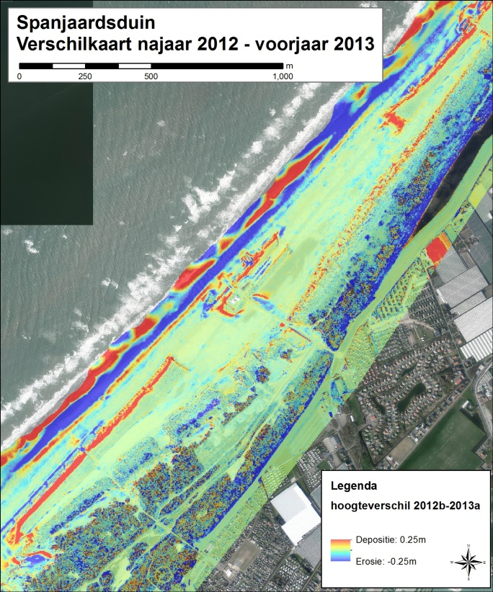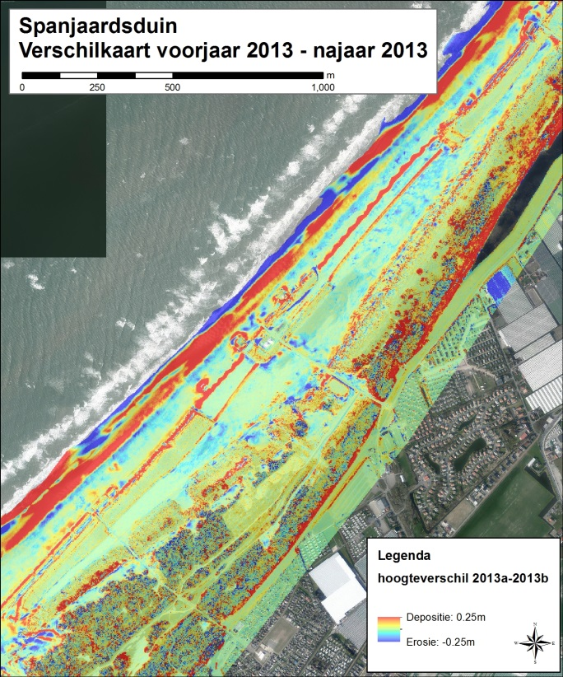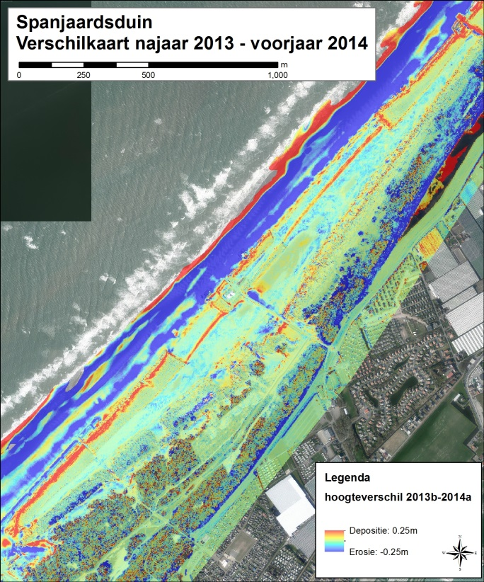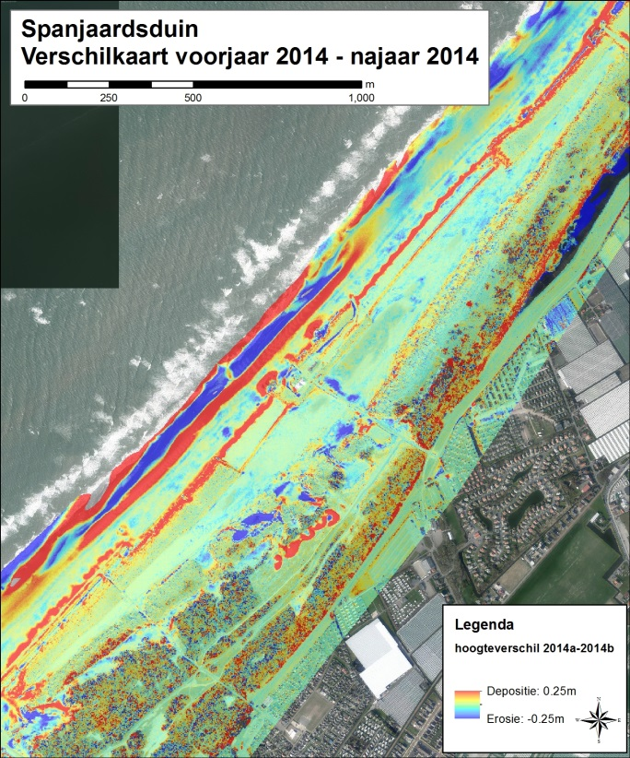
Figuur 5-7. Hoogteverschillen voor opeenvolgende opnamen, van najaar 2012 tot en met najaar 2014. Hogere resolutie kaarten staan in Bijlage 7. [Bron: Laseraltemetrie RWS]

Figuur 5-7 geeft meer inzicht in de seizoensvariatie. De verschillen tussen de opeenvolgende perioden zijn aanzienlijk. De mate van erosie is in de winterperiode op het strand veel groter dan in het zomerseizoen. Over het grootste deel van het strand is sprake van erosie, het zand wordt blijkbaar bij de laagwaterlijn afgezet. In de zomer is het patroon complexer, en valt zowel de sterke erosie als de sterke depositie rondom slag Vlugtenburg op. Ten noordoosten daarvan zijn de verschillen veel minder extreem. De sterkste erosie op het strand is zichtbaar in de kaart van najaar 2013 tot voorjaar 2014. In deze periode is het waarschijnlijk de invloed van de twee grote stormen van 28 oktober en 5 december 2013 die tot deze erosie heeft geleid. In de zomer is de depositie tegen de zeereep groter dan in het winterseizoen, maar in beide kaarten overheerst de depositie op het duin.

De werking van de in 2013 ingeplante stroken met helm is goed zichtbaar. In de winter heeft de meest landwaartse strook het meest ingevangen, in de zomer juist de meest zeewaartse. Tussen de stroken is nog sprake van licht erosie en liggen er veel schelpen op het oppervlak. Ook in de vallei is sprake van lichte erosie. In het noordelijk deel is het verschil in erosie tussen zomer en winter gering, in het zuidelijk deel treedt de erosie vooral in de winter op. Ten zuiden van slag Vlugtenburg, op de voormalige zeereep, wijzen de donker blauwe en rode kleuren op de start van de ingrepen t.b.v. de herinrichting van de Van Dixhoorndriehoek. Tegen de oude duinvoet aan de noordoostkant stuift nog steeds zand, maar in vergelijking tot vorig jaar is dit wel minder geworden. Vergeleken met de verschilkaart van najaar 2012 tot voorjaar 2013 uit het vorige rapport is het patroon grofweg hetzelfde, met uitzondering van de depositie in de nieuwe aanplant. De erosie in de hogere delen van de vallei is iets groter dan vorig jaar.

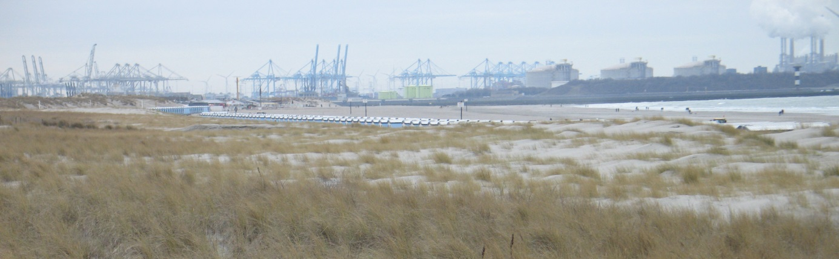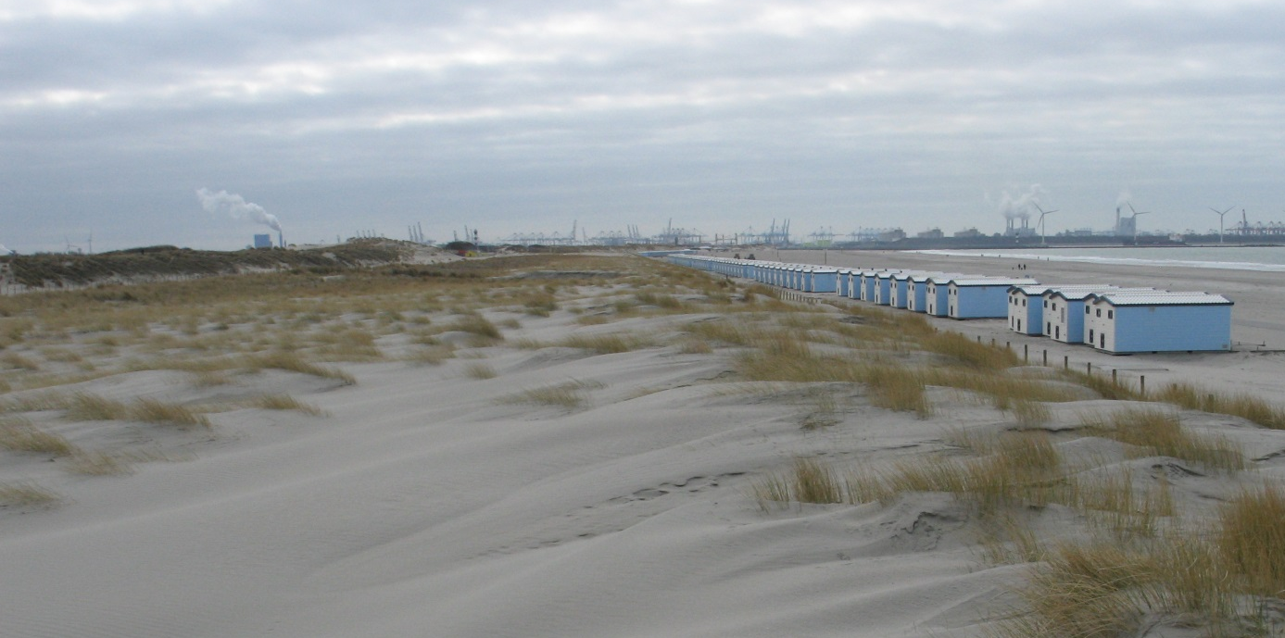
Figuur 5-8. Effect van strandhuisjes op aanstuiving en morfologische ontwikkeling zeereep. De zeereep ten noorden van de strandhuisjes (blauwe pijlen) heeft hogere toppen en een meer natuurlijk reliëf, het deel achter de strandhuisjes (rode pijlen) is vlakker en minder hoog.

Ook het effect van de strandhuisjes op de aanstuiving van de zeereep wordt duidelijk aan de hand van Figuur 5-7. Tussen najaar 2012 en voorjaar 2013 (periode waarin geen strandhuisjes aanwezig zijn) bevindt zich zeewaarts van de (zomer) strandhuisjes een erosieve zone en is de aanstuiving van de achterliggende zeereep gelijkmatiger en minder breed dan in de zone ten noorden waar geen strandhuisjes staan. Tussen voorjaar en najaar 2013 is de aanstuiving van de zeereep achter de strandhuisjes verwaarloosbaar, in tegenstelling tot bij de zeereep ten noorden. Het zand accumuleert op het strand vóór de huisjes. Tussen najaar 2013 en voorjaar 2014 is het patroon weer enigszins vergelijkbaar met dat van najaar 2012 tot voorjaar 2013, zij het dat nu het gehele strand erosief is en de aanstuiving van de zeereep meer geconcentreerd is in een zone dan in vergelijking met de zeereep aan de noordkant. Vervolgens is er tussen voorjaar 2014 en najaar 2014 weer een overduidelijk verschil. De zeereep achter de strandhuisjes ontvangt weinig of geen zand, de accumulatie vindt plaats voor de strandhuisjes. Een en ander wordt ook geïllustreerd door Figuur 5-8.

De plaatsing van de strandhuisjes zal niet helemaal gelijk lopen met de opnamedata van de laseraltimetrie. Grofweg is wel duidelijk dat het verschil vooral in het zomerseizoen tot uiting komt, met een verwaarloosbare aanstuiving van de zeereep achter de strandhuisjes. Maar ook in de winteropname is er sprake van een effect, vooral erosief, op het strand. Bovendien lijkt in het algemeen de depositie achter de strandhuisjes vlakker en gelijkmatiger te zijn dan in de zeereep ten noorden zonder strandhuisjes, zodat er een beïnvloeding is van de morfologische ontwikkeling. Ook dit is goed te zien in Figuur 5-8. Op grond van deze gegevens is niet te zeggen of er ook een effect op de vallei bestaat. Het zou kunnen dat, gezien het algemene effect op de aanzanding van de zeereep, de overstuiving naar de vallei geringer is dan in vergelijking tot de zeereep zonder strandhuisjes. Dit hoeft echter niet. Dit zou simpel met behulp van zandvangers kunnen worden aangetoond. Grijze duinen hebben baat bij lichte overstuiving [Smits & Kooijman, 2013]. Daardoor zouden de randvoorwaarden voor ontwikkeling van grijze duinen kunnen verslechteren.

Veldwaarnemingen maart 2015
Veldwaarnemingen van maart 2015, geïllustreerd met foto´s geven wat aanvullende informatie over de ontwikkeling van het gebied. Op een deel van het basisduin is door een forse aanstuiving inmiddels een natuurlijk ogende zeereep ontstaan met veel dynamiek en natuurlijke vormen. De oorspronkelijke aanplantpatronen zijn hierin niet meer te herkennen. Figuur 5-9 geeft een impressie van een dynamisch stukje zeereep.

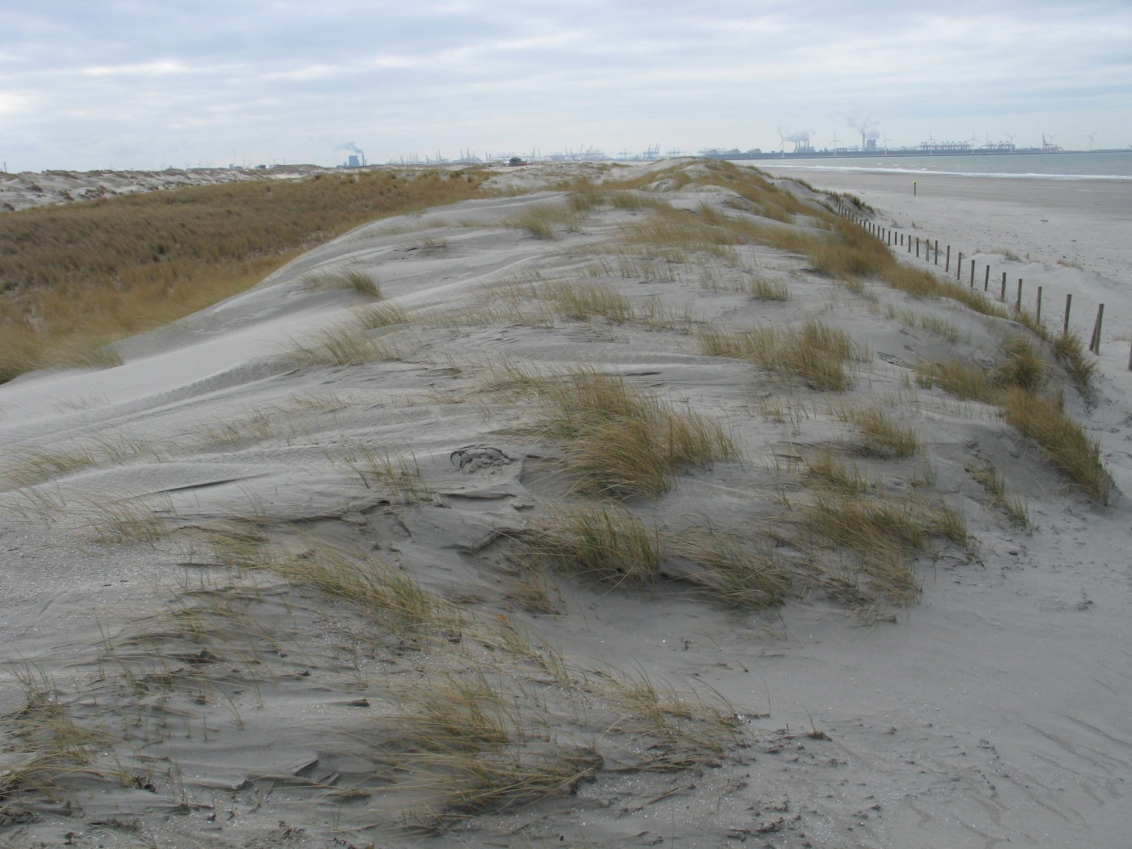
Figuur 5-9. Witte duinen op het basisduin.

Figuur 5-10 en Figuur 5-11 illustreren de aanstuiving in de aangeplante helmstroken. In een deel is ondanks de forse aanstuiving het patroon van aanplant nog goed herkenbaar, maar er zijn ook delen waar al sprake lijkt van een meer natuurlijke duinvorming.

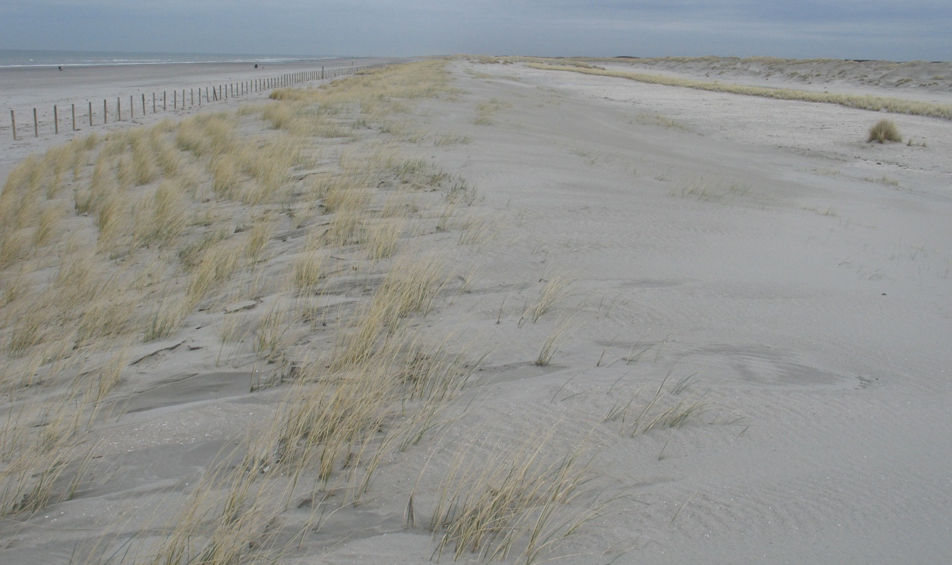
Figuur 5-10. Aanstuiving in de aangeplante helmstroken. Rechts de licht erosieve zone tussen de stroken, uiterst rechts de meest landwaartse strook.

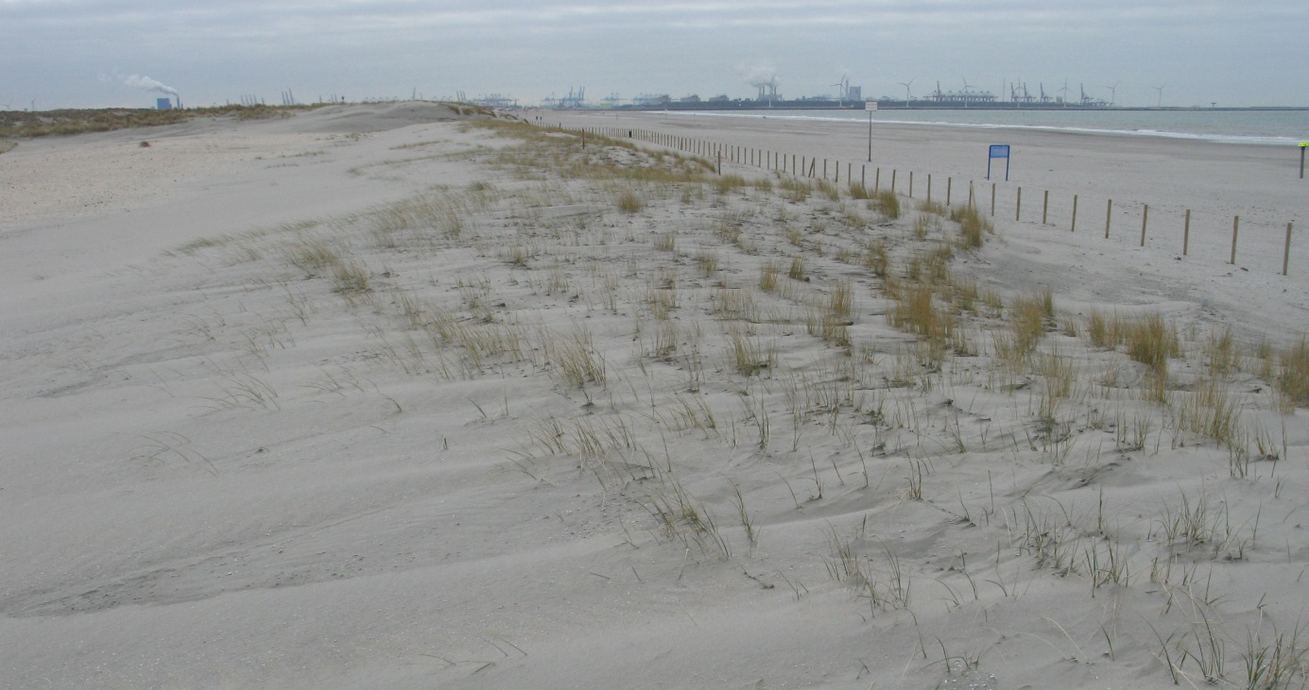
Figuur 5-11. Aanstuiving in de aangeplante helmstroken.

In het hogere oppervlak waar grijze duinen moeten gaan ontwikkelen overheerst nog het kale zand, bedekt met schelpen (Figuur 5-12). Vestiging van vegetatie wordt hier waarschijnlijk bemoeilijkt doordat kiemplantjes zodanig worden gezandstraald dat ze het niet overleven. Voor de ontwikkeling van een grijze duinvegetatie zou het positief zijn als dit oppervlak bedekt raakt met een dunne laag stuifzand. Stabiliserende maatregelen, bijvoorbeeld het plaatsen van rietpoten, in een deel van dit oppervlak zou depositie kunnen stimuleren en de uiteindelijke ontwikkeling van grijze duinen kunnen bevorderen.

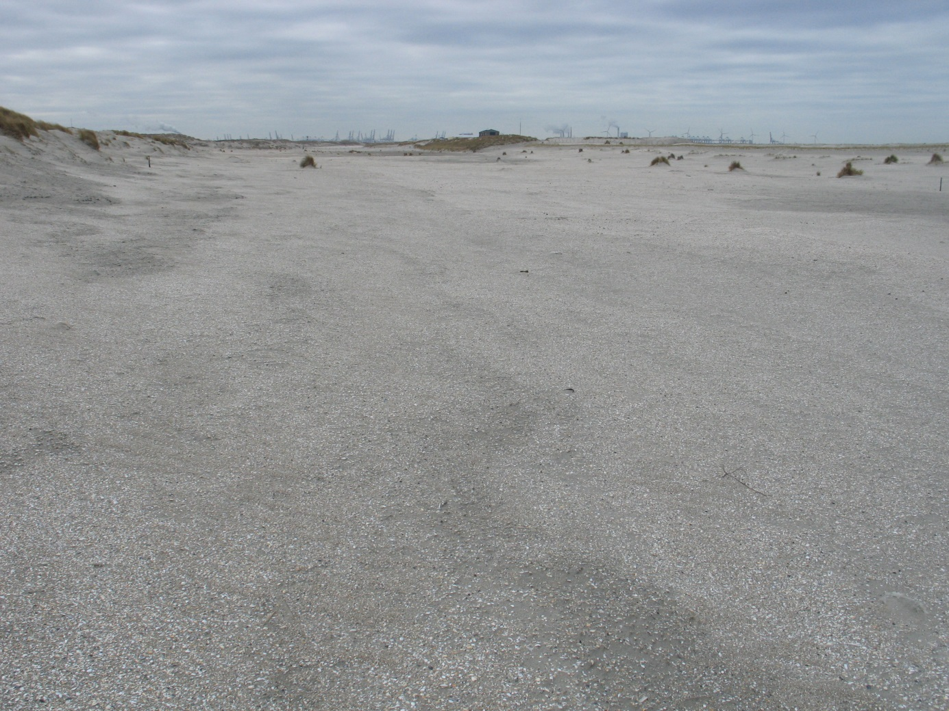
Figuur 5-12. Oppervlak potentieel Grijs duin met schelpenvloertje.

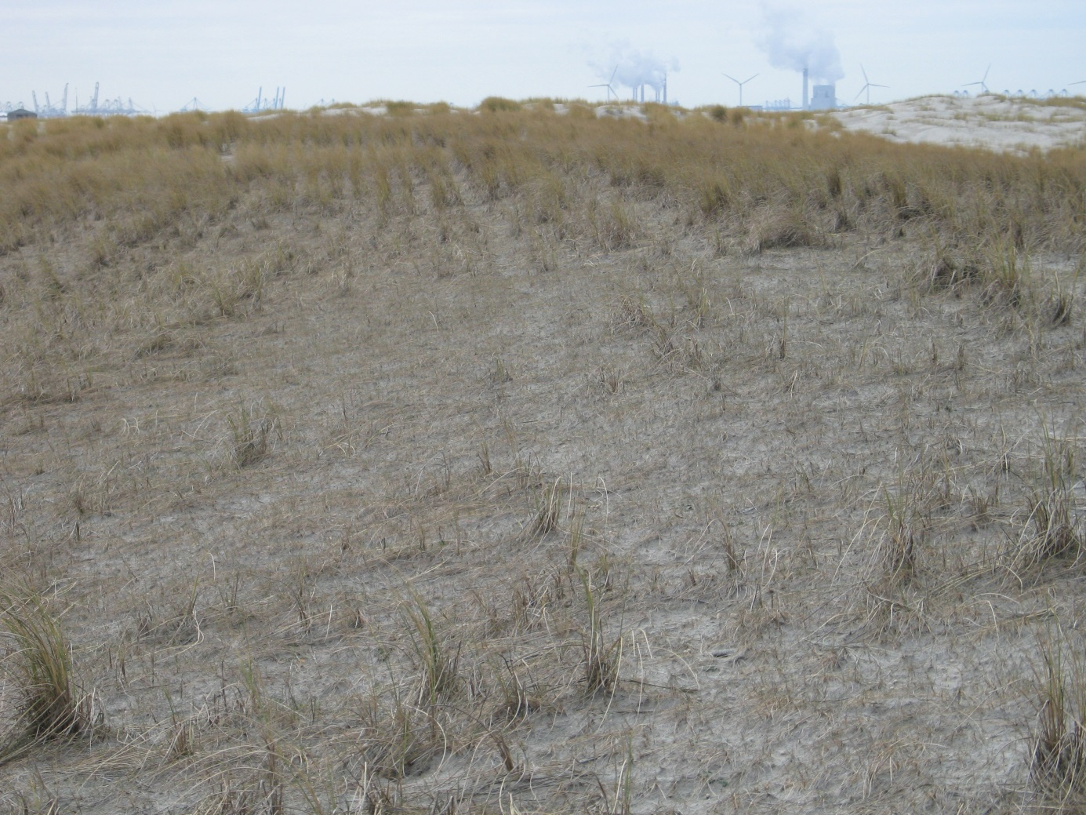
Figuur 5-13. Degenererende helm in aanplant op het basisduin.

Op het basisduin zijn er ook delen waar geen aanstuiving plaatsvindt, het oude patroon van aanplant nog goed zichtbaar is, maar de aanwezige helm ook degenereert. Figuur 5-13 geeft een voorbeeld van een dergelijk oppervlak. Visueel lijkt hier al een ontwikkeling naar grijze duinen op gang te zijn gekomen, maar qua vegetatie blijkt dit niet zo te zijn.

In de vallei ontstaat een micro reliëf doordat gevestigde planten (voornamelijk helm en zeeraket) zand invangen. Binnen het laagste deel zijn daardoor allerlei kleine vormen ontstaan (Figuur 5-14) die net wat hoger en droger zijn. De hoogte varieert van enkele centimeters tot 0.5-1.0 meter in flinke helmpollen. Dit microreliëf is vermoedelijk in de zomer van 2014 ontstaan. Vergelijking van de laseraltimetrie-opnamen van voorjaar en najaar oktober 2014 laten zien dat het valleioppervlak in het voorjaar nog glad is, en in het najaar onregelmatig is geworden. Door de ontwikkeling van dit microreliëf neemt de hoogte van de laagste delen waarschijnlijk weer iets toe.

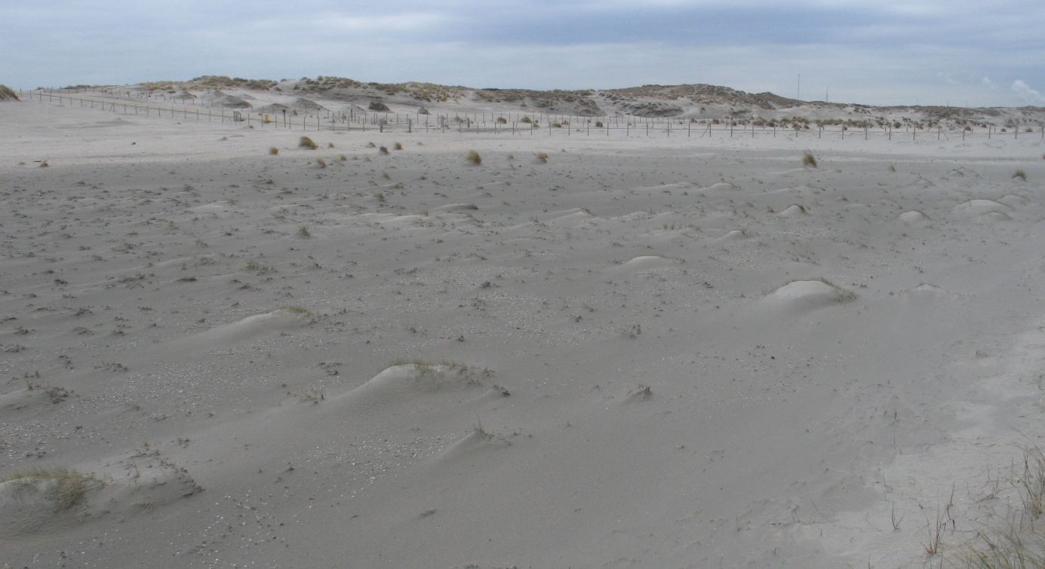
Figuur 5-14. Microreliëf in de vallei door instuiving in gevestigde vegetatie. [Bas Arens, maart 2015].

Interpretatie en verwachtingen met betrekking tot de nabije toekomst
In tegenstelling tot vorig jaar is er nu sprake van een duidelijke uitbreiding en ook enige verdieping van de vallei. Dit hangt waarschijnlijk samen met de aanplant van de stroken helm op de voorheen kale delen van het basisduin. Deze relatie is echter niet helemaal duidelijk. In het noordelijk deel is er inderdaad sprake van erosie in de vallei achter de helmstroken. In het zuidelijk deel is het echter vooral het deel van de vallei dat achter het al eerder beplante basisduin ligt dat verder is geërodeerd. Gemiddeld genomen is er echter in de gehele vallei sprake van enige erosie. Vóór aanplant van de helmstroken was dit niet het geval.

Door aanstuiving zal het basisduin verder verhogen en natuurlijker worden. Door de aanplant met stroken helm op het voorheen niet beplante basisduin wordt ook dit hoger en wordt daarmee de kans dat de zee hier doorheen breekt kleiner.

Door instuiven in de begroeiing ontstaat er een microreliëf in een deel van de vallei. Het oppervlak kan hierdoor ook mogelijk weer enigszins in hoogte toenemen. Het is moeilijk te voorspellen hoe dit zich verder zal ontwikkelen. Het is waarschijnlijker dat het laagste valleioppervlak weer iets in hoogte toeneemt door instuiving en vorming van microreliëf, dan dat het door verdere uitstuiving te laag wordt. Microreliëf door instuiving in helmvegetatie kan blijvender zijn dan microreliëf door instuiving in zeeraket. Kleine duinen met Helm zouden verder kunnen groeien tot kopjesduinen en een blijvend element in het landschap kunnen vormen.

Aangezien de verstuiving naar de oude zeereep afneemt is de verwachting dat ook hier verdere stabilisatie op gaat treden.

Op het oppervlak waar grijze duinen moeten gaan ontwikkelen overheersen de schelpenvloertjes. Enige depositie hier overheen van stuifzand zou de grijze duinontwikkeling ten goede komen. Het is niet de verwachting dat dit vanzelf gebeurt. Binnen deze oppervlakken is weinig vestiging van vegetatie, waarschijnlijk omdat het oppervlak veel gezandstraald wordt.

Door de strandhuisjes is de instuiving in de zeereep daarachter minder sterk dan in de zeereep zonder strandhuisjes. Nu al is dit zichtbaar in een morfologisch andere ontwikkeling. De zeereep achter de strandhuisjes is vlakker en lager dan elders. De zeereep achter de strandhuisjes ontwikkelt zich daardoor tot een minder natuurlijke zeereep dan elders, waar geen strandhuisjes staan.

Conclusies
- Het valleioppervlak beneden 3m NAP is uitgebreid met een grotere toename dan vorig jaar.
- De vallei is dieper geworden. Ook het oppervlak beneden 1.75m NAP is toegenomen.
- De helmstroken hebben veel zand ingevangen. Bij de meest zeewaartse strook is het duin met ruim 1m verhoogd, in de landwaartse strook met enkele decimeters. De kans op een doorbraak door het voorheen niet beplante deel van het basisduin is daarmee sterk verkleind.
- De aanplant heeft in het noordelijk deel geleid tot enige erosie in de vallei. In het zuidelijk deel is dit niet zichtbaar.
- De duinontwikkeling tegen de oude zeereep aan stagneert, het is nog wel aanwezig aan de noordkant, maar bijna afwezig aan de zuidkant.
- In de laagste delen van de vallei is in 2014 een microreliëf ontstaan door invangen van zand door planten die zich gevestigd hebben.
- In de hogere delen van de vallei waar zich Grijs duin moet ontwikkelen overheersen schelpenvloertjes.
- Er is een duidelijk effect van de strandhuisjes op de aanstuiving naar het basisduin. Dit effect uit zich vooral in een beperkte of afwezige aanstuiving van de zeereep achter de strandhuisjes in het zomerseizoen en een vlakkere en minder hoge morfologie.

Aanbevelingen
Gezien de minder snelle ontwikkeling zou de frequentie van de profielmetingen teruggebracht kunnen worden naar tweemaal per jaar, rond maart/april (einde stormseizoen) en rond september (einde groeiseizoen).

Ter bevordering van de grijze duinontwikkeling in de hogere delen van de vallei zou zanddepositie gestimuleerd kunnen worden door bijvoorbeeld toepassen van rietpoten. In het zuidelijk deel zou dit zo ver mogelijk naar het noorden moeten gebeuren omdat hier veel zand vanuit de zuidelijke punt van de vallei naar het noorden stuift. In het noordelijk deel zou dit ook zo ver mogelijk naar het noorden moeten gebeuren. In beide gevallen kan het sturen van de depositie dan in de loop van de tijd verder zuidwaarts worden uitgebreid.

Op grond van de beschikbare gegevens is niet te zeggen of er ook een effect van de strandhuisjes op de vallei bestaat. Het zou kunnen dat, gezien het algemene effect op de aanzanding van de zeereep, de overstuiving naar de vallei geringer is dan in vergelijking tot de zeereep zonder strandhuisjes. Dit hoeft echter niet. Dit zou simpel met behulp van zandvangers kunnen worden aangetoond.

Grondwater
In 2014 rustte de grondwatermonitoring op drie pijlers:
- metingen in het permanente meetnet van 10 peilbuizen in 2 raaien over de kustuitbreiding tot in het oude duin. Deze metingen hebben een historie vanaf 2009. Drie van deze peilbuizen zijn sinds eind 2013 uitgerust met automatische waterdruk registratie.
- ad hoc metingen, verdeeld over de duinvallei van Spanjaards Duin op twee momenten in het jaar, rond respectievelijk de waarschijnlijk laagste (augustus 2014) en hoogste (januari 2015) grondwaterstand. Dergelijke metingen zijn vanaf 2012 uitgevoerd.
- bepaling van de ontwikkeling van de zoetwaterbel onder Spanjaards Duin, met behulp van CVES-metingen. Dit is de eerste vervolgmeting na de initiële meting in januari 2014.
De meetreeksen zijn onderworpen aan tijdreeksanalyse, voor het detecteren van ontwikkelingen en het duiden van de kwaliteit van de meetreeksen in termen van onderscheidend vermogen.
De meetreeksen en de ruimtelijke interpolaties van de grondwaterstand worden ook hydrologisch geïnterpreteerd, gericht op het vaststellen van de waterscheiding, en de doorwerking van de zee in de grondwaterdynamiek.
De hydrologische analyse wordt gecompleteerd met de metingen aan de ontwikkeling van de zoetwaterbel. Deze metingen bieden een mogelijkheid om grondwaterfluxen te bepalen en in samenhang met de stijghoogtemetingen inzicht te bieden in de geohydrologische eigenschappen van het systeem.

Het permanente meetnet
Het permanente meetnet heeft tot doel om de ontwikkeling van de grondwaterstand onder Spanjaards Duin te volgen, middels handmatige opname van de grondwaterstand, sinds 2008. Het meetnet werd tot 2014 beheerd door het Hoogheemraadschap van Delfland en sindsdien door Rijkswaterstaat WNZ. Het bijbehorende databeheer is echter niet eenduidig georganiseerd, waardoor er verschillende niet identieke datareeksen in omloop zijn. Er bestaat vooral nog verwarring over de referentiehoogte van enkele van de meetpunten.
Tabel 6-1 Bepalingen en keuzes van de referentiehoogte van de meetpunten in het permanente meetnet
 | Referentiehoogte
datum | N1 | N2 | N3 | N3a | N4 | Z1 | Z2 | Z3 | Z3a | Z4
19-may-2008 | 3.60 | 3.35 | 8.62 | 8.10 |  |  |  |  | 8.33
28-jan-2009
28-may-2009 |  |  | 3.45 | 3.75 |  | 5.33 | 5.39 | 5.56 | 4.90 |  | 3.95 | 4.07
14-oct-2009 |  |  |  |  |  |  |  |  |  | 8.37
01-apr-2011 |  |  |  |  |  |  |  |  |  | 9.72
16-may-2011 |  |  |  | 2.99 | 3.03 |  |  |  |  | 3.15
01-jul-2011 |  |  | 4.79 | 4.76
01-mar-2012 |  |  |  |  |  |  | 8.87 | 8.58
15-aug-2012 |  |  | 4.77 | 3.03 |  |  |  | 4.07 | 3.16
01-jan-2013 | 3.35 | 8.10 |  |  |  | 4.90
13-mei-2013 |  |  | 4.75 | 3.04 | 5.39 |  |  | 4.09 | 3.15
24-sep-2013 |  |  | 4.77 | 3.05 | 5.41 |  |  | 4.09 | 3.16
20-jan-2014 |  |  | 4.76 | 3.03 | 5.39 |  |  | 4.06 | 3.15
01-jul-2014 |  |  |  |  | 4.90
In Tabel 6-1 zijn de referentiehoogtes, zoals die in de loop van de tijd zijn bepaald weergegeven. De cursief vet weergegeven referentiehoogtes zijn in deze rapportage aangehouden als meest waarschijnlijk. De paarse getallen in 2013 zijn de nieuwe referentiehoogtes die het waterschap hanteert vanaf 2013. Deze referentiehoogtes zijn overgenomen, hoewel het niet duidelijk is wanneer deze waarden zijn bepaald.

De stijghoogtemetingen in het permanente meetnet zijn weergegeven in Bijlage 2. De metingen zijn gecorrigeerd voor sterk van het normale patroon afwijkende waarden. De metingen uit het laatste jaar zijn consistent met het voorgaande verloop. Wel zijn de zeewaartse peilbuizen N4 en Z4 in de loop van 2014 uitgevallen. Een poging tot herplaatsing van buis Z4 is mislukt op technische gronden.

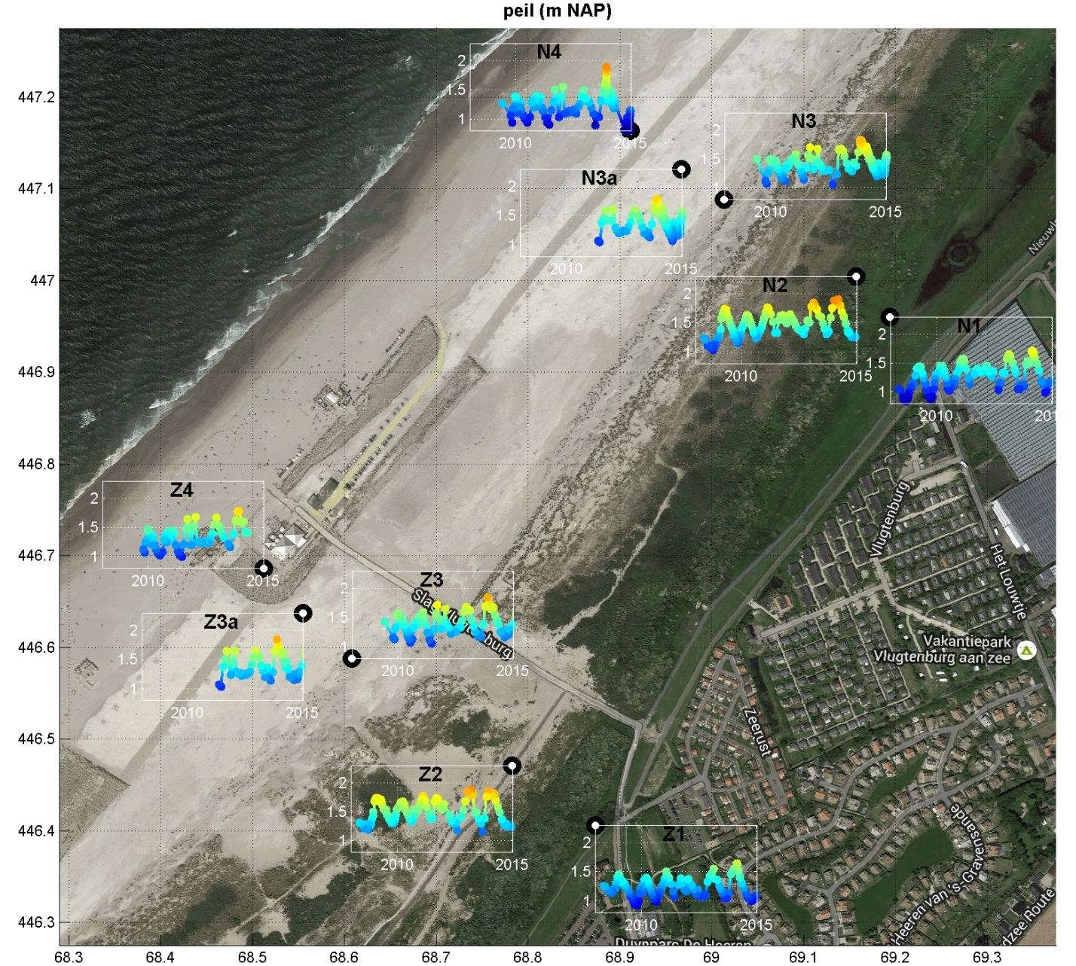
Figuur 6-1 Stijghoogte-grafieken, in meter t.o.v. NAP, getekend bij de meetpunten. De kleur geeft als extra visuele hulp ook de stijghoogte aan.

Uit de stijghoogte-profielen in beide raaien blijkt dat de waterscheiding ongeveer op de overgang van de oude duinen en het Spanjaards Duin ligt. Uit de metingen blijkt visueel een stijgende trend in alle meetpunten. Een stijgende trend in het grondwaterregiem wordt ook verwacht, primair door de verbreding van het duinlichaam en secundair door het dichtheidseffect van de zich ontwikkelende zoetwaterbel. In paragraaf 6.5 wordt deze ontwikkeling nader geanalyseerd en gekwantificeerd.

Het tijdelijk meetnet
Het tijdelijke meetnet is opgezet om een betere ruimtelijke interpolatie van de ontwikkeling van de grondwaterstand onder de duinvallei op te stellen, waarmee een betere relatie kan worden gelegd tussen de morfologische dynamiek en de hydrologische condities. In 2014 is 2 maal in dit ad hoc meetnet de grondwaterstand bepaald. Het tijdelijk meetnet bestaat uit 22 peillocaties in de nieuwe duinvallei (hierin zijn ook de 4 vaste meetpunten in de duinvallei opgenomen). In Figuur 6-2 is de ligging van de meetlocaties weergegeven en de geïnterpoleerde grondwaterstanden op de verschillende meetmomenten. Uit Figuur 6-2 blijkt dat in de vallei de grondwaterstand overal vergelijkbaar is door het jaar heen.

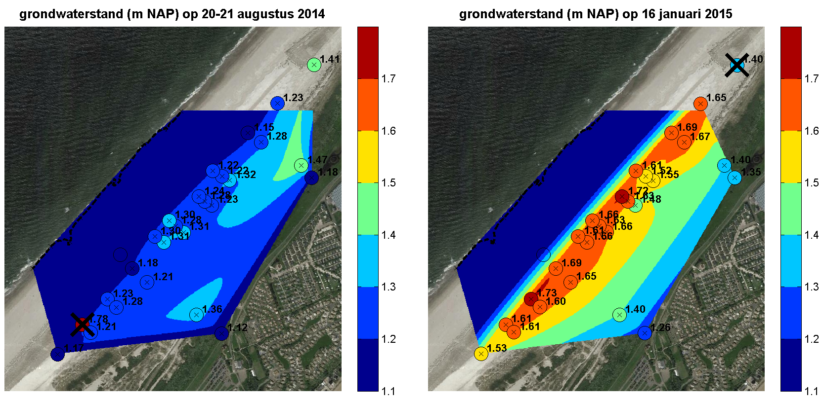
Figuur 6-2 Metingen in het tijdelijk meetnet voor de grondwaterstanden
Ter karakterisering van het hydrologische jaar, is in Figuur 6-3 de ontwikkeling van resp. de neerslag en de netto neerslag (neerslag – potentiele verdamping) weergegevens in vergelijking met voorgaande jaren en met een egale verdeling. Daaruit blijkt dat de eerste helft van 2014 tot juni, relatief nat was en de tweede helft juist relatief droog. De peiling van 20/21 augustus vond plaats aan het einde van een lange droge periode, maar in de regen. Toch markeren de twee momenten globaal wel de laagste en hoogste grondwaterstand in 2014, zoals blijkt uit Figuur 6-4.
.

Figuur 6-3 Cumulatieve neerslag van 2014 in relatie tot voorgaande jaren en afgezet tegen een egale verdeling

Figuur 6-4 Timing van het tijdelijk meetnet binnen de grondwaterregiem

Grondwaterstand ten opzichte van maaiveld
We denken dat de gemeten ruimtelijke verdeling van de grondwaterstand in augustus 2014 globaal de laagste stand representeert. Het peil in januari 2015 lijkt ook representatief voor de hoogste grondwaterstand in deze fase van de hydrologische ontwikkeling. Het resultaat is opgenomen in Figuur 6-5.
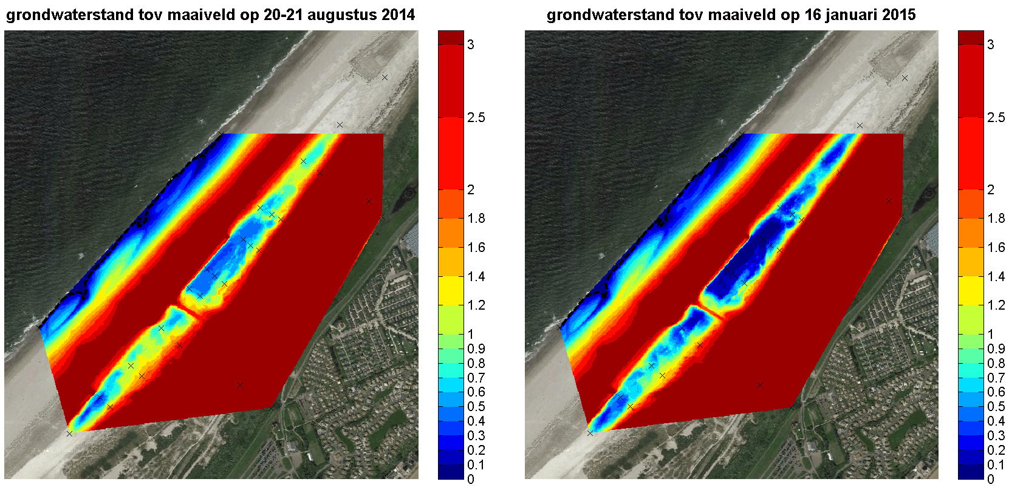
Figuur 6-5 Schatting laagste (links) en hoogste (rechts) grondwaterstand in 2014 (m –maaiveld)

Hoogfrequente metingen
De automatische, hoogfrequente meting van het grondwaterpeil biedt de mogelijkheid om de relatie tussen de dynamische randvoorwaarden en de grondwaterfluctuatie beter te analyseren en de invloed van neerslag en getijdebeweging van elkaar te scheiden. Sinds half november 2013 zijn in drie permanente buizen van de Noord-raai divers geplaats, die de grondwaterstijghoogte registreren. De meetfrequentie is op 13 januari verhoogd van 2*daags tot 2-uurlijks. Op 29 januari is het meetinterval in de filters N4 en N3A verder verkleind tot kwartier-metingen en op 22 april ook in meetpunt 3. De drukopnemer in filter N4 heeft tussen april en oktober 2014 niet gefunctioneerd. In december is dit filter verzand en heeft de drukopnemer ook geen representatieve waarden geregistreerd. De resultaten van deze meting zijn in Figuur 6-6 weergegeven.

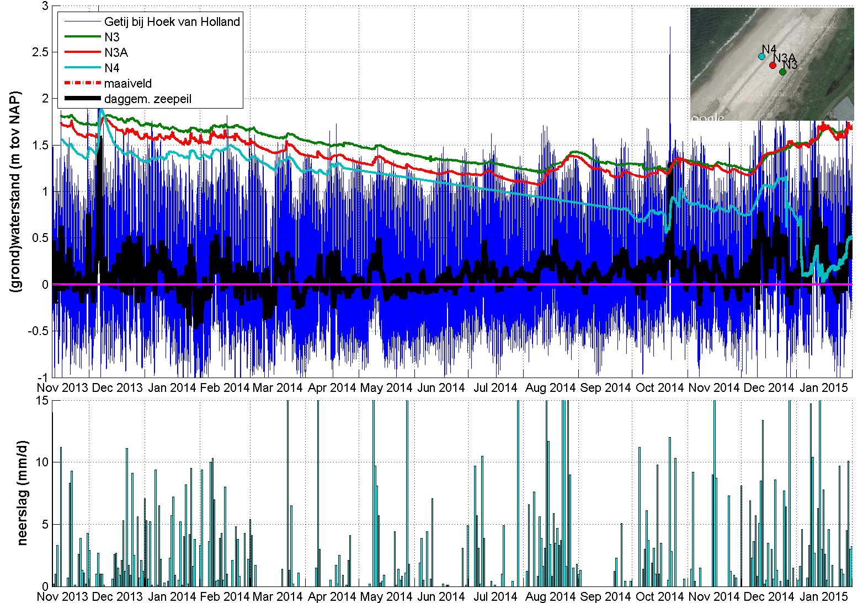
Figuur 6-6 Grondwaterstijghoogte in de Noord-raai in relatie tot het getij en neerslag

Uit de metingen blijkt visueel geen doorwerking van individuele getijden in de filters. Springtij en/of storm, zoals 6 dec 2013 en 22 oktober 2014, hebben wel een duidelijke invloed, vooral in filter 4 (die eind oktober niet erg betrouwbaar opereerde). Het gemiddelde zeepeil lijkt van invloed, vooral op de gradiënt tussen de filters. Er is een duidelijk verband met neerslag gebeurtenissen en het cumulatieve neerslagoverschot. Vanaf de winter ontstaat er een tamelijk lineaire dalende tendens in het grondwaterpeil, tot aan de periode met hoge neerslag in augustus. Vanaf december stijgt de grondwaterstand weer relatief steil tot de waarden uit de vorige winter.

Tijdreeksanalyse op meetreeksen
Op de gecorrigeerde meetreeksen is tijdreeksanalyse uitgevoerd. Deze geeft enerzijds zicht op de mate van consistentie van de gereconstrueerde metingen en anderzijds mogelijk indicaties van structurele veranderingen in het hydrologische systeem. In Bijlage 2 is het tijdreeksmodel van de volledige meetperiode opgenomen. In Figuur 6-7 is voor 2014 de gemeten tijdreeksen vergeleken met het tijdreeksmodel van de meteorologische invloeden (neerslag en potentiële verdamping) en het zeepeil. De metingen kunnen goed verklaard worden uit deze 3 factoren. Toevoeging van een lineaire trend verhoogt weliswaar de verklaarde variantie, maar verlaagt de significantie van het model in sterke mate. Uit de metingen kan geen trend worden afgeleid. De visuele suggestie van een geleidelijk stijgend grondwaterregiem kan worden verklaard met de opgenomen verklarende factoren (neerslag, verdamping en zeepeil). Ook het zeepeil is geen significante factor over de gehele tijdreeks beschouwd. Dat kan worden toegeschreven aan het feit dat het geen lineaire invloed is: bij hoog peil komt de zee dichterbij en heeft dan een sterkere werking dan bij laag peil. In de peilbuis in de nieuwe zeereep (N4) is wel duidelijk (maar te zwak) de respons gemodelleerd van de springvloed op 6 dec 2013.

Figuur 6-7 Tijdreeksmodel (_1) van de stijghoogte in relatie tot de metingen in beide raaien

Ontwikkeling zoetwaterlichaam
In het kader van de monitoring Spanjaards Duin is op 16 en 17 februari 2015 een viertal CVES-profielen over de nieuwe duinvallei gemeten. Drie van deze profielen zijn herhalingen van de CVES-metingen op 30 en 31 januari 2014. Het extra profiel is een detaillering van het profiel over de laagte in de noordelijke vallei. De metingen zijn uitgevoerd door de VU-Amsterdam, in samenwerking met Artesia. De resultaten zijn weergegeven in Figuur 6-8. Op twee locaties is het weerstandsprofiel vergeleken met een EC-boring: een boring waarbij met een interval van 50 cm een grondwatermonster is genomen, waarvan de geleidbaarheid is bepaald. Het resultaat van deze meting is eveneens opgenomen in Figuur 6-8, zowel apart, als geplaatst binnen de context van de betreffende raaien 2 en 4.
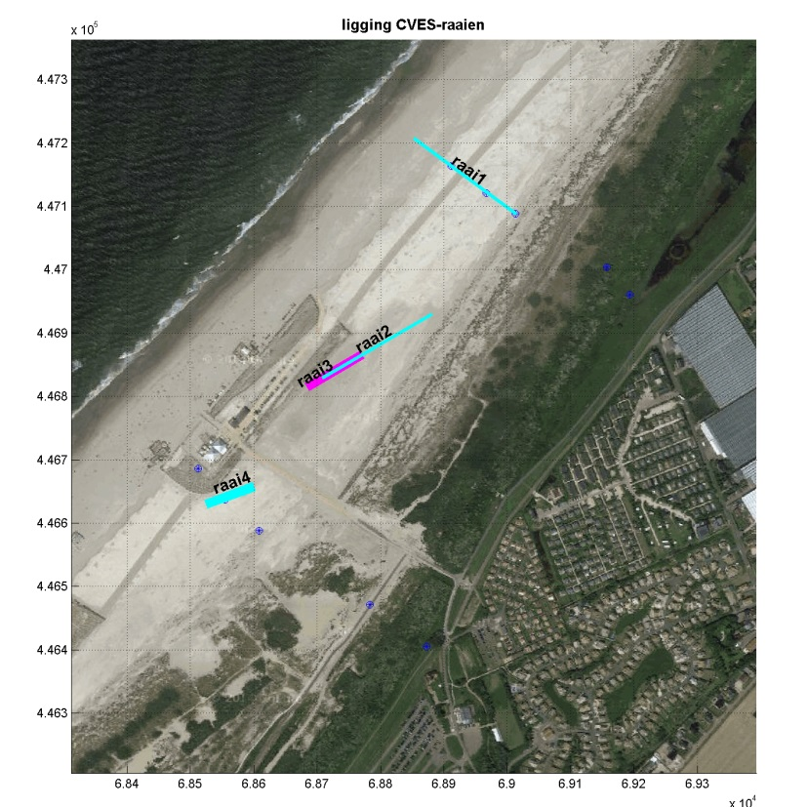
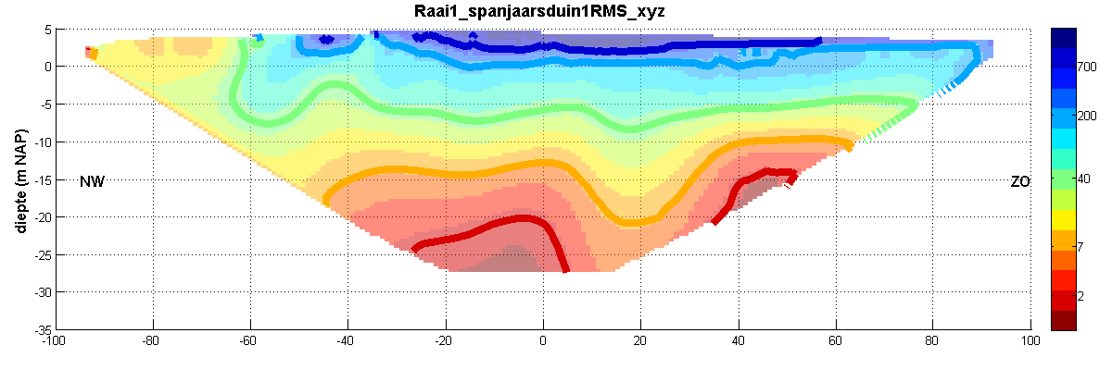 | 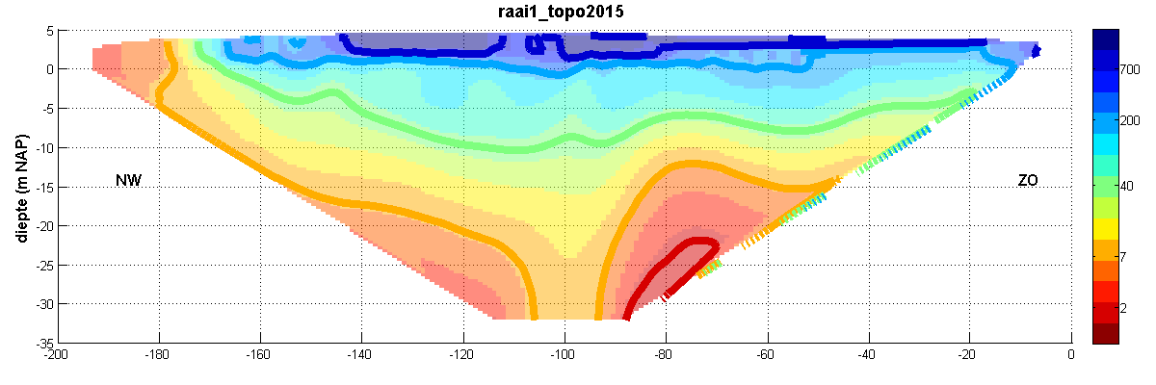
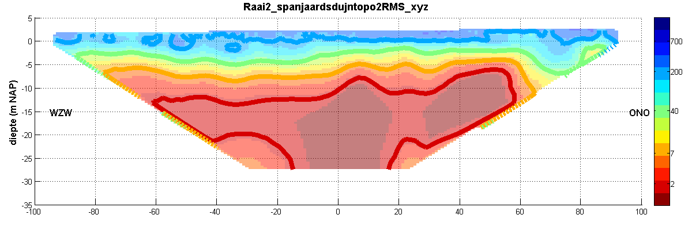 | 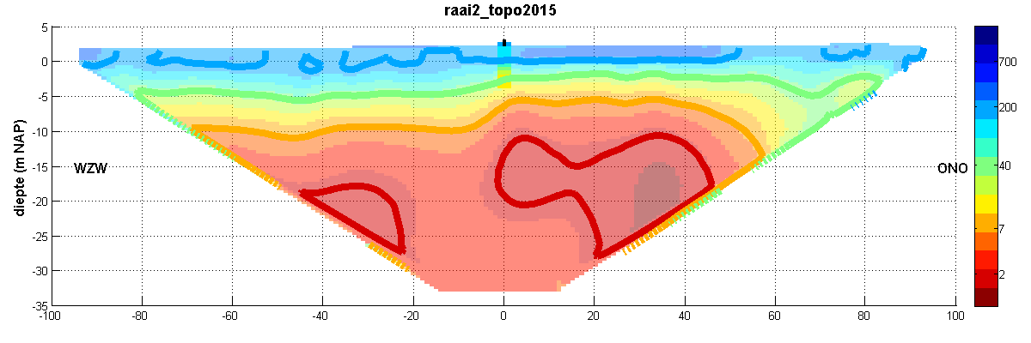
 | 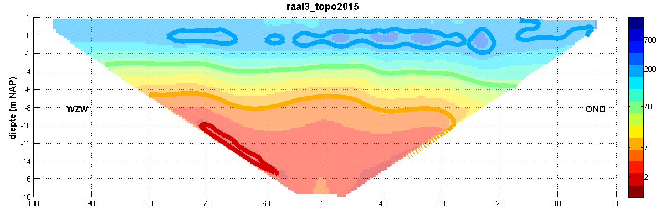
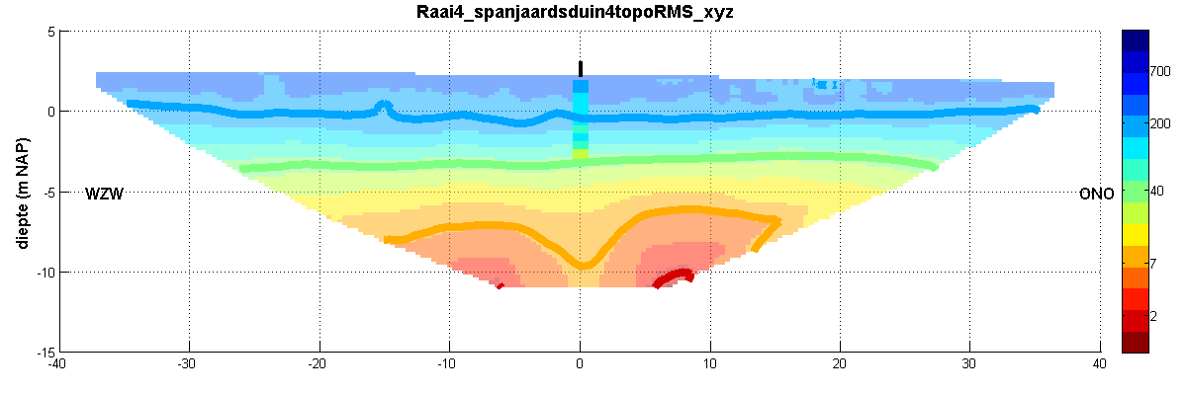 | 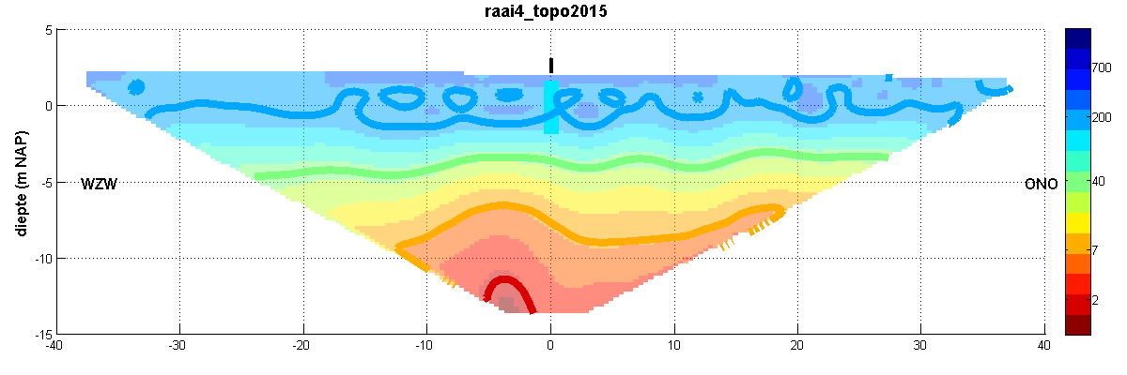
Figuur 6-8 CVES-profielen (weerstand in ohm.m) en EC-boring (geleidbaarheid in µS/m): ontwikkeling in 2015 (rechts) t.o.v. 2014 (links), allen teruggerekend naar een referentietemperatuur van 20 °C.

Uit Figuur 6-8 blijkt dat het zoetwaterfront onder het Spanjaards Duin vrij horizontaal ligt. Aan de noordkant (raai 1) is de zoetwaterzone groter en het maaiveld hoger: waarschijnlijk is hier de grondwateraanvulling groter, doordat de verdamping lager is. Ook onder de laagte aan de noordkant (in raai 2) is de verzoeting dieper doorgedrongen. Hier treedt regelmatig plasvorming op, waarschijnlijk ook lateraal gevoed. Hier infiltreert dan dus extra water De groene contour kan worden beschouwd als de overgang van brak naar zout water. De lichtblauwe contour vormt de grens van zoet naar brak water. Ten opzichte van de metingen in 2014 is de verzoeting verder voortgeschreden. Dit kan men afleiden uit de vergelijking tussen beide jaren, zoals getoond in Figuur 6-8. De voortschrijding is ook numeriek bepaald als de gemiddelde diepteligging van de groene en lichtblauwe contour in het centrale (2/3) deel van het profiel. Deze resultaten zijn opgenomen in Tabel .
Tabel 6-2 Voortschrijding verzoeting onder Spanjaards Duin
raainummer | Gemiddelde diepte 40 ohm.m overgang (brak/zout) (m NAP) |  |  | Gemiddelde diepte 200 ohm.m overgang (zoet/brak) (m NAP)
 | 2014 | 2015 | Verzoeting 2014 (m) | 2014 | 2015 | Verzoeting 2014 (m)
1 | -6.0 | -6.7 | 0.7 | 1.0 | 0.8 | 0.2
2 | -3.2 | -3.6 | 0.4 | 0,6 | 0.1 | 0.5
4 | -3.2 | -3.9 | 0.7 | -0.4 | -0.6 | 0.2

Het blijkt dat de brakwatergrens gemiddeld ruim een halve meter is verdiept in het afgelopen jaar. Deze verschuivingssnelheid neemt iets af in vergelijking met de voorgaande jaren, toen in 4 jaar tijd de zoetwaterlaag met 3 meter is gegroeid. De grondwateraanvulling verdringt het oorspronkelijke zoute grondwater, maar stroomt ook (gezien de gemeten gradiënt, in toenemende mate af naar zee. Hierdoor vertraagt de ontwikkeling van de zoetwaterbel. Uit raai 1 blijkt dat zich inderdaad langzamerhand een meer belvormig grensvlak ontwikkelt.

Ontwikkeling waterkwaliteit
In 2014 is het vaste meetnet in het voorjaar (15-april 2014) en het najaar (27-okt-2014) bemonsterd. De metingen van alle bepaalde kwaliteitsparameters passen in de zich ontwikkelende tijdreeks sinds eind 2008. Door wisseling van laboratorium worden in deze ronde wel andere detectiegrenzen gehanteerd. Op 15 april zijn de monsterlocatie N3 en N3a waarschijnlijk verwisseld. Deze verwisseling is in deze rapportage gecorrigeerd.
Uit de metingen blijkt dat de waterkwaliteit op alle punten stabiel is. Globaal zijn er drie zones te onderscheiden: de nieuwe zeereep, de nieuwe duinvallei en de oude duinen. De nieuwe duinvallei is het meest uitgespoeld en verzoet. Dit blijkt uit de verdringing van vrijwel inerte stoffen als chloride en sulfaat.
Het grondwater onder de oude duinen bevat hogere concentraties mineralen. Het grondwater heeft hier een wat langere verblijftijd en is dus meer in evenwicht met de bodemmatrix, zoals blijkt uit de concentraties van calcium (Figuur 6-) en bicarbonaat.
In de nieuwe zeereep zijn de concentratieveranderingen nog het meest dynamisch. Hier zijn ook de randvoorwaarden nog het meest dynamisch.
De tijdreeksen van de waterkwaliteit voor de kationen [natrium, kalium, calcium, magnesium] en de anionen [bicarbonaat, chloride, sulfaat] en de nutriënten [fosfaat, nitraat, kjeldahl-stikstof en totaal-stikstof] zijn opgenomen in bijlage 3. De concentratie van fosfaat ligt in het gehele gebied rond de 1 mg/l: een lichte verhoging ten opzichte van de gemiddelde concentratie in het zeewater, toe te schrijven aan oplossing van kalkachtige materialen en buffering in het uitwisselingscomplex. De ruimtelijke verschillen in de concentratie van stikstofhoudende stoffen varieert onder invloed van nitrificatie, afbraak organisch materiaal en depositieverschillen.
De monsters geven de toestand van de waterkwaliteit weer ter hoogte van de filters (zie Figuur 6-) en zijn dus niet direct representatief voor de wortelzone en het vestigingsmilieu van de vegetatie.
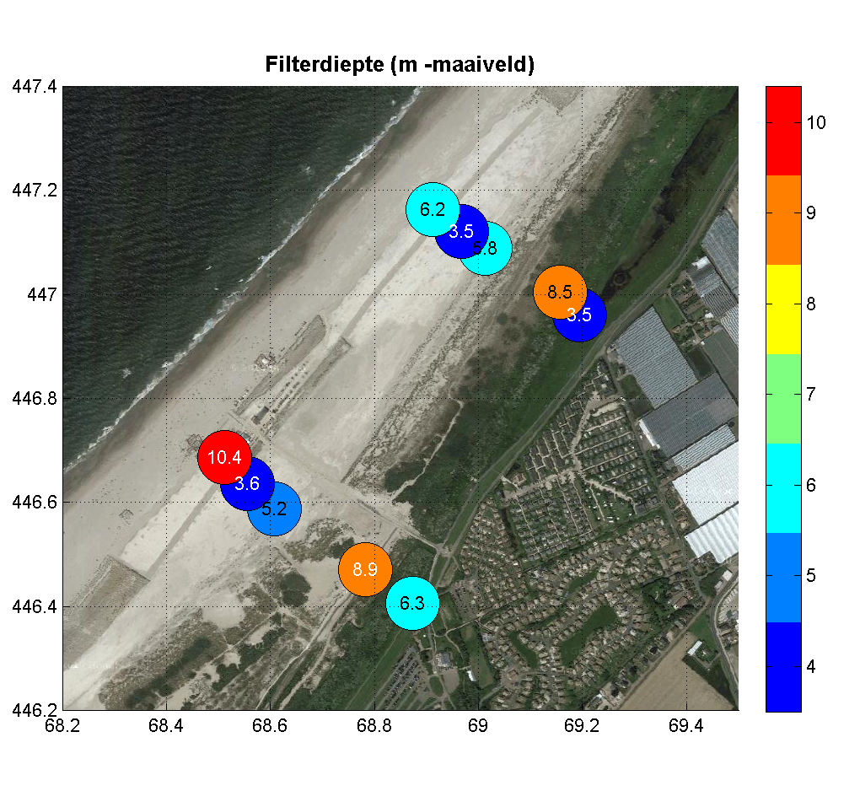
Figuur 6-9: Filterdiepte ten opzichte van maaiveld

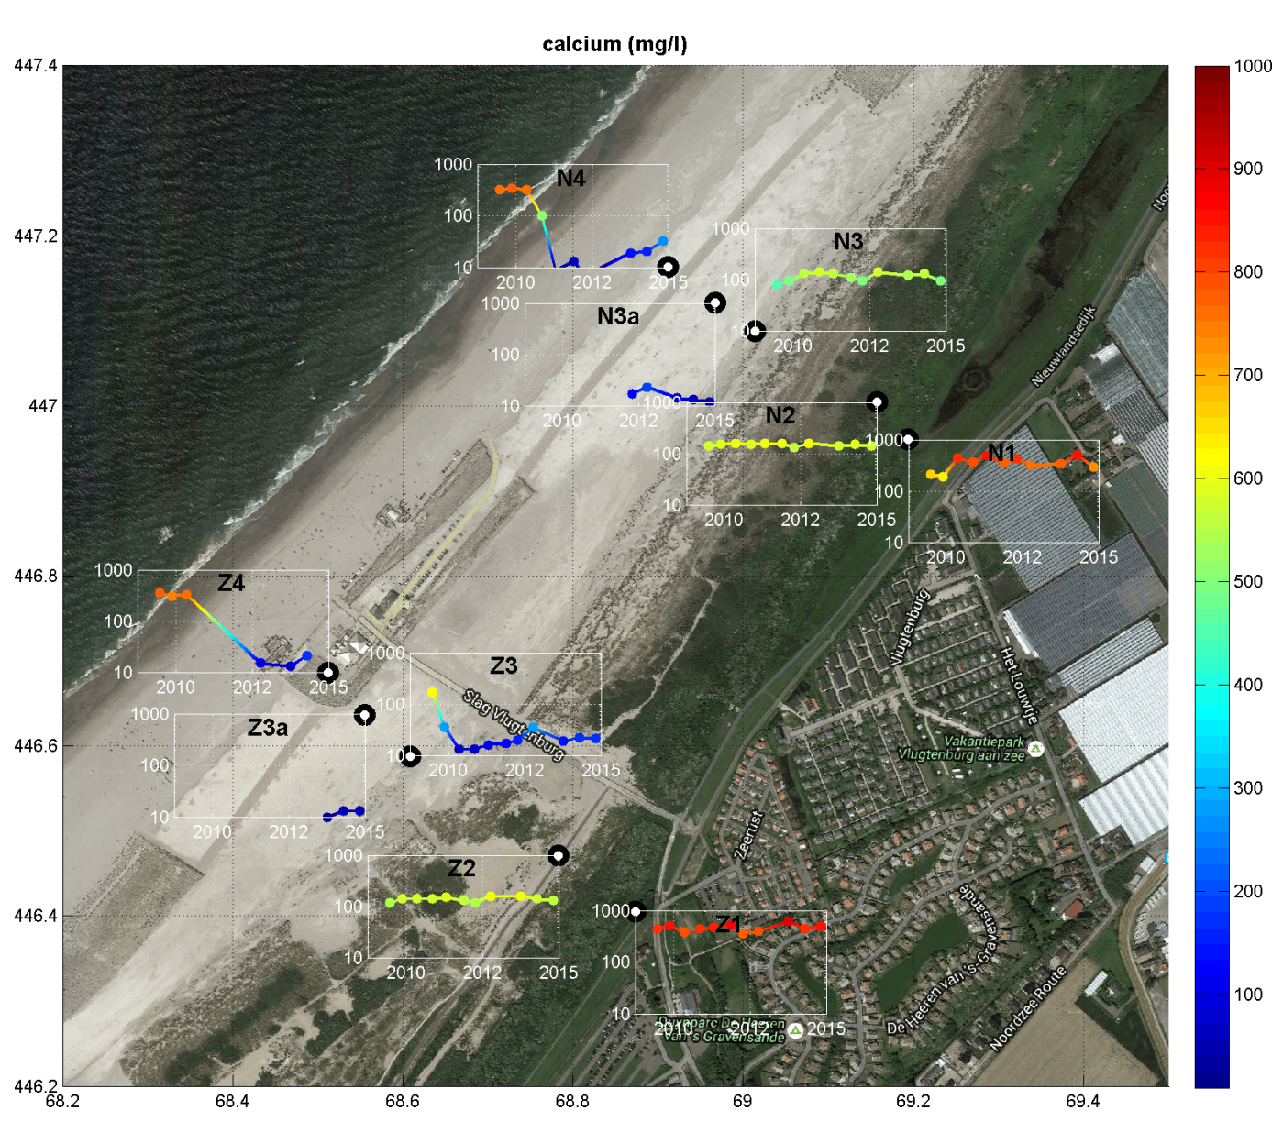
Figuur 6-10: Ontwikkeling calcium concentratie in ondiep grondwater

Conclusies
Uit de aanvullende metingen in het jaar 2014 blijkt het volgende:
- De opgebouwde grondwaterstand-meetreeksen zijn gecorrigeerd door uitbijters in de metingen en sprongen in de referentiehoogtes te verwijderen, tenzij er een beschreven herplaatsing heeft plaatsgevonden. Dit heeft consistentere reeksen opgeleverd.
- De filters op de nieuwe zeereep (meetpunt N4 en Z4) zijn halverwege 2014 in ongerede geraakt. Dit is een gemis, omdat juist hier de zee-invloed op de stijghoogte het beste kan worden gedetecteerd.
- De hoogfrequente metingen geven consistente resultaten over een langere periode en daarmee voegen ze enorm veel toe (detail en consistentie) ten opzichte van de handmatige peilingen, waarbij in het verleden veel is misgegaan.
- Tijdreeksanalyse op de metingen geeft aan dat de peildynamiek goed kan worden verklaard op basis van neerslag en verdamping. De invloed van het (daggemiddelde) zeepeil is niet significant, maar verklaart in de zeewaartse filters sommige pieken beter. In de residuen kan geen lineaire trend worden bepaald. De primaire (door verbreding van het duinmassief) en secundaire (door opdrijving zoetwaterbel) vernatting van het grondwaterregiem spelen dus kennelijk geen dominante rol.
- De herhaalde CVES-profielen tonen aan dat de verzoeting nog steeds voortschrijdt. In het afgelopen jaar is de verdieping van de zoetwaterbel circa een halve meter. Daarmee lijkt de vorming van de zoetwaterbel enigszins te vertragen ten opzichte van de eerste jaren. Dat betekent dat de secundaire stijging (door vergroting zoetwaterbel) van het grondwaterniveau het afgelopen jaar in principe circa 1 cm bedroeg.
- De verzoeting treedt vooral verticaal op, maar er begint zich een belvorm te ontwikkelen. Dat betekent dat er ook zoet water naar zee draineert. Dit verklaart waarom de verdieping van de zoetwaterlens vertraagt.
- De waterkwaliteit in het grondwater ter hoogte van de filters van het permanente meetnet is gestabiliseerd.

Aanbevelingen

Wij bevelen aan om de permanente peilbuizen opnieuw in te meten, te controleren op deugdelijkheid en de buiten functie geraakte buizen te herplaatsen of te revitaliseren. Het voegt veel toe om de buizen te voorzien van automatische peilregistratie en zorg te houden voor een deskundig en verantwoordelijk beheer.
Het tijdelijke meetnet voegt niet veel toe aan de metingen van het permanente meetnet. De inspanningen en kosten die deze metingen vergen, renderen beter in het intensiveren van het beheer van het permanente meetnet.
De geo-elektrische metingen (CVES) hebben een overtuigend inzicht gegeven in de vorm en verbreiding van de verzoeting, ook reeds na 1 jaar. Het verdient aanbeveling deze metingen minimaal elke 2 jaar te herhalen om zicht op de voorgang van de verzoeting te houden.

Vegetatie

Aanleiding
De centrale doelstelling voor de aanleg van Spanjaards Duin is de ontwikkeling van 9,8 hectare van habitattype grijze duinen, 6,1 hectare van habitattype vochtige duinvalleien en een groeiplaats van de groenknolorchis. Beide habitattypen worden gedefinieerd door een aantal vegetatietypen. Door monitoring van vegetatie en flora kan dus in principe worden bepaald in hoeverre de doelstelling is gerealiseerd.
Omdat de ontwikkeling van doelvegetaties en doelsoort de nodige tijd zal kosten zijn monitoring van vegetatie en flora in deze fase er echter primair op gericht om mede aan de hand van de veranderingen in vegetatie en flora te kunnen bepalen of de ontwikkelingen in het terrein conform verwachting verlopen en ‘op schema’ liggen of dat sprake is van ongewenste of te trage ontwikkelingen die mogelijk om extra beheermaatregelen vragen.

In voorgaande jaarverslagen is vanwege de vooralsnog zeer beperkte vestiging van vegetaties en individuele plantensoorten nog niet uitgebreid ingegaan op dit onderdeel van de monitoring. In 2013 en 2014 is de monitoring van vegetatie en flora geïntensiveerd waardoor nu een meer uitgebreide analyse van veranderingen mogelijk is, vooral gericht op de laatste twee jaar. Omdat deze analyses nu voor het eerst zijn uitgevoerd worden deze in dit jaarverslag relatief uitgebreid gerapporteerd. In volgende rapportages kan hiernaar worden verwezen en het verslag van dit onderdeel worden beperkt tot een weergave van de belangrijkste resultaten.

Beschikbare gegevens

Vegetatie
Over de periode 2010 t/m 2013 zijn vegetatiegegevens beschikbaar uit 2010 en 2013. In de tussenliggende jaren is geen vegetatiekartering uitgevoerd. Het ligt gezien beperkte ontwikkeling van de vegetatie in de eerste jaren ook niet voor de hand deze intensief te monitoren. In 2011/2012 is op basis van abiotische gegevens wel een kaart gemaakt van het potentieel voorkomen van habitattypen [Van Woerden & Schoor, 2012], die in het jaarverslag over 2011 [Baars e.a., 2012] enigszins verwarrend ‘habitattypenkaart’ wordt genoemd. Zoals gezegd heeft in dat jaar echter geen kartering plaatsgevonden van feitelijk aanwezige vegetaties.

In september 2010 is door Zuid-Hollands Landschap een vegetatiekaart gemaakt. Tevens zijn verspreid over de diverse terreindelen in totaal 29 vegetatieopnamen gemaakt. Er is bij deze kaart en opnamen geen rapportage opgesteld. De resultaten zijn direct verwerkt in het eerste jaarverslag over Spanjaards Duin [Arens & Vertegaal, 2011]. In 2013 is een vegetatiekartering uitgevoerd door bureau Ecoresult. Hierbij is een rapportage met beschrijving van onderzoeksmethoden en resultaten opgeleverd [Terlouw, 2013]. Deze vegetatiekartering is uitgevoerd op basis van een luchtfoto interpretatie waarvan de kaartvlakken zijn gedocumenteerd met 45 vegetatieopnamen van 5x5 of 10x10 meter. Het veldwerk is uitgevoerd in de periode eind juli t/m begin september. De opnamen zijn ingevoerd in Turboveg en vegetatiekundige geïnterpreteerd met het programma Associa. De resulterende typen zijn toegekend aan de kaartvlakken en gedigitaliseerd als GIS-bestanden.
Ook in 2014 is eveneens een vegetatiekartering uitgevoerd door bureau Ecoresult. Hierbij is dezelfde methode gebruikt als in 2013, er is echter geen begeleidende rapportage opgesteld (mond. med. S. Terlouw). Het veldwerk is uitgevoerd op 6 oktober. In 2014 zijn 22 opnamen gemaakt. De betreffende databestanden zijn digitaal aangeleverd in GIS en Excel.

Flora
In 2010 en 2011 heeft geen integrale inventarisatie van planten plaats gevonden. Het voorkomen van plantensoorten in deze jaren is alleen bekend van locaties waar in 2010 opnamen zijn gemaakt (zie par. 7.2.1).
In 2012 is een eerste kartering van groeiplaatsen gemaakt. Deze is afgebeeld in Figuur 9.2 van het jaarverslag over 2012 [Arens, 2013]. Op deze kaart zijn 7 min of meer kenmerkende soorten weergegeven. Andere, algemene en niet-indicatieve soorten zijn waarschijnlijk niet gekarteerd of niet in de kaart opgenomen.
In 2013 en 2014 heeft een integrale inventarisatie van groeiplaatsen van alle aanwezige hogere planten plaats gevonden. In 2013 is het veldwerk uitgevoerd op 16, 30 en 31 juli, 1 augustus en 6 september, in 2014 op 8, 14 en 15 juli. De inventarisaties zijn uitgevoerd volgens de monitoringprotocollen van het IPO [IPO, 2012]. Vindplaatsen zijn ingemeten met GPS (nauwkeurigheid maximaal 10m). Helm is in beide jaren niet gekarteerd omdat deze soort op grote schaal is aangeplant en mede daardoor zeer algemeen voorkomt.
De gegevens zijn zowel op kaart (pdf) als in Excel (met x/y-coördinaten afzonderlijke groeiplaatsen in meters nauwkeurig) beschikbaar. Over de inventarisatie in 2013 is een rapportage beschikbaar [Terlouw, 2013]. Over de inventarisatie van 2014 is geen rapport opgesteld.

Ontwikkelingen 2010-2014

Vegetatie

Vegetatiekartering
De vegetatiekaart van 2014 is weergegeven in Figuur 7.1. In bijlage 4 is de vegetatiekaart van 2013 afgebeeld.

Uit de laatste kartering blijkt dat nu (2014) 17,4 hectare van de helm-associatie aanwezig is en 1,1 hectare van de associatie van loogkruid en zeeraket. De associatie van loogkruid en zeeraket is weliswaar over een relatief groot oppervlak aanwezig maar daarbinnen bedekt het (netto) slechts 20%. De helm-associatie is een vegetatietype dat wordt gedomineerd door helm en in het algemeen het belangrijkste bestanddeel vormt van habitattype H2120 Witte duinen. Naast de met helm ingeplante delen van basisduin (incl. de rijen die begin 2013 in de eerder onbeplante delen zijn gepoot) komt dit type spontaan voor in een smalle rand langs de voor aanleg al aanwezige zeereep van de De Banken en van de Van Dixhoorndriehoek.
De associatie van loogkruid en zeeraket is een vegetatietype van vloedmerken. Meestal is het aanwezig op stranden op met zand bedekt organisch materiaal. Een dergelijk vloedmerk kan ontstaan als wieren of andere in zee drijvende organische resten bij hoog water door de zee worden afgezet. Deze vegetatie kan deel uitmaken van habitattype H2110 Embryonale duinen, op voorwaarde dat hij in mozaïek voorkomt met biestarwegrasvegetaties, wat hier niet het geval is. Zowel vloedmerkvegetaties als embryonale duinen kunnen fungeren als pioniersstadium van de ontwikkeling van helmvegetaties/Witte duinen. Ook kunnen ze door natuurlijke dynamiek weer gemakkelijk verdwijnen (en elders weer opnieuw ontstaan).
In het Spanjaards Duin komt dit vegetatietype voor in het laagste, soms vochtige deel van de noordelijke vallei, direct ten noorden van Slag Vlugtenburg (centrale strandslag) die door de vallei loopt. Omdat dit de plek is waar de eerste pioniervegetatie van vochtige duinvalleien zouden kunnen worden verwacht indiceert de associatie van loogkruid en zeeraket hier geen gewenste ontwikkeling. Aangezien de begroeiing vooralsnog (zeer) ijl is en het type van nature weer gemakkelijk kan verdwijnen is echter (nog) geen sprake van een ongewenste ontwikkeling die eventueel met beheermaatregelen zou moeten worden tegengegaan.

Bij vergelijking met de eerste karteringen blijkt dat ten opzicht van 2010 het oppervlak helmvegetaties is toegenomen, zowel in de eerste niet beplante delen van het basisduin als langs vroegere zeereep. De zone met biestarwegras die in 2010 in de noordelijke vallei langs de vroegere zeereep werd gekarteerd, lijkt nu te zijn veranderd in een helmbegroeiing. Dit is voor de hand liggende ontwikkeling die waarschijnlijk veroorzaakt wordt door het afnemen van de zee-invloed op deze plek. Voor aanleg van het Spanjaards Duin lag deze zone op het hoogste deel van het toenmalige strand. Het oppervlak van de ijle zeeraket begroeiing is sterk afgenomen.
Ten opzichte van 2013 is er in 2014 vrijwel niets veranderd. De arealen van beide typen zijn in 2014 vergelijkbaar met die in 2013 en ook het ruimtelijke patroon veranderde nauwelijks.

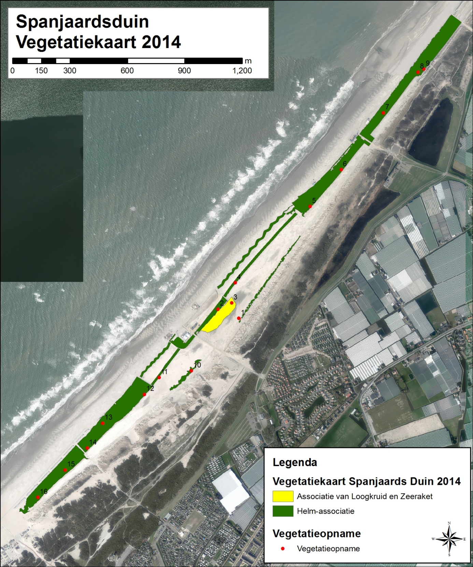
Figuur 7-1. Vegetatiekaart 2014

Vegetatieopnamen
De aanwezige vegetatietypen zijn gedocumenteerd met opnamen. De meeste opnamen uit 2014 worden door Associa toegedeeld aan de helm-associatie; daarnaast zijn er vier opnamen toegedeeld aan de associatie van loogkruid en zeeraket en twee aan de biestarwegras-associatie. De opnamen uit 2014 zijn met een gemiddelde van 4,7 nog (zeer) soortenarm te noemen. De opnamen uit 2014 zijn in grote lijnen vergelijkbaar met die uit 2013. In dat jaar is een aantal opnamen door Associa aan andere vegetatietypen toegedeeld. Dit is terug te voeren op zeer soortenarme opnamen, waarbij de toedeling door Associa ‘handmatig’ zou moeten worden gecorrigeerd. In werkelijkheid zijn deze opnamen nauw verwant aan de eerder genoemde typen. Het gemiddeld aantal soorten per opname was in 2013 3,4. Het aantal soorten in de opnamen uit 2010 lag met 2,7 nog lager. Deze opnamen zijn niet met Associa geïnterpreteerd. Alle opnamen uit 2010 sluiten aan bij de al voor 2013 en 2014 genoemde typen: helm-associatie, associatie van loogkruid en zeeraket en biestarwegras-associatie.
Over de periode 2010 t/m 2014 is er vegetatiekundig gezien weinig veranderd. Mogelijk is het aandeel van de biestarwegrasassociatie wat afgenomen. Het aantal soorten per opname is gering maar wel duidelijk toegenomen van 2,7 in 2010 tot 4,7 in 2014.

Flora
Door de beschikbaarheid van goede gegevens over 2013 en 2014 is het mogelijk vooral de meest recente veranderingen nauwkeurig te analyseren en te beschrijven. In deze paragraaf wordt nader ingegaan op de volgende aspecten:
- totaal aantal soorten en groeiplaatsen;
- soorten per ecologische groep;
- typische soorten van habitattypen;
- Rode Lijstsoorten;
- ongewenste soorten.

Totaal aantal soorten en groeiplaatsen
In 2010 zijn in de gemaakte opnames in totaal 14 soorten (hier planten) aangetroffen. Van de 7 soorten op de (incomplete) kaart uit 2012 waren 3 nieuw ten opzichte van de opnames uit 2010. Bij de eerste complete inventarisatie in 2013 zijn 39 verschillende soorten aangetroffen. In totaal zijn van deze soorten ca. 640 groeiplaatsen gekarteerd waar in totaal ruim 5.000 exemplaren van de betreffende soorten aanwezig waren. In 2014 zijn eveneens 39 verschillende soorten gekarteerd. Ten opzichte van 2013 waren er 9 nieuw en 30 al aanwezig; 9 soorten verdwenen ten opzichte van het jaar ervoor. Het aantal groeiplaatsen en exemplaren van alle soorten samen nam sterk toe tot 1049 groeiplaatsen resp. ca. 39.000 exemplaren. Ondanks deze sterke toename moet bedacht worden dat absoluut gezien het gebied als geheel buiten de met helm beplante delen nog altijd zeer schaars begroeid is.

Soorten per ecologische groep
Mede op basis van de indeling van planten in ecologische groep (ecotopen) van Runhaar e.a. (2004) zijn alle t/m 2014 aangetroffen soorten ingedeeld in gebiedsspecifieke soortgroepen: zie tabel 7-1. De indeling van alle gekarteerde soorten in deze soortgroepen is weergegeven in bijlage 5.

Tabel 7-1 Indeling in gebiedsspecifieke soortgroepen
soortgroep | ecotooptypen | voorbeeldsoorten
soorten van strand en zeereep | bP40 bP60 bR40 bR60 | zeeraket, biestarwegras
soorten van groene stranden | bP40 | zeevetmuur
soorten van droog duingrasland | P63 G63 | muurpeper, veldhondstong
soorten van droge pioniervegetaties | P67 P68 R64 | kromhals, bezemkruiskruid
soorten van droog duinstruweel | H62 H63 H69 | duindoorn, kruipwilg
soorten van droge voedselrijke ruigten | R67 R68 | akkerdistel, Equisetum x moorei
soorten van vochtige voedselrijke vegetaties | bP40 P47 P48 bG40 G47 G48 bR40 R47 R48 | spiesmelde, rood guichelheil
soorten van vochtige of droge ruigten | P47 P48 P67 P68 | klein kruiskruid

In Figuur 7-2 en 7-3 is het aantal soorten reps. het aantal groeiplaatsen per soortgroep in 2013 en 2014 weergegeven. Onder deze figuren worden de ontwikkelingen per soortgroep besproken.

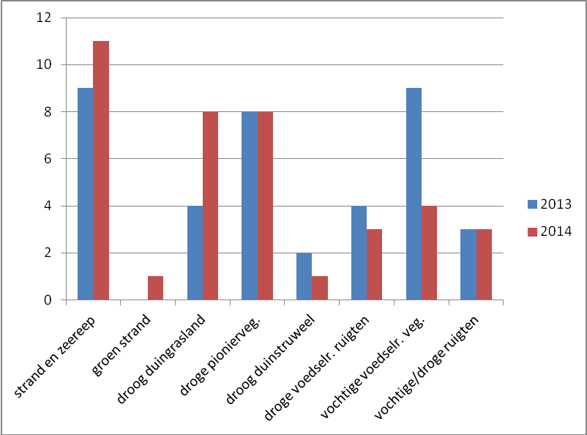
Figuur 7-2. Aantal soorten per soortgroep in 2013 en 2014

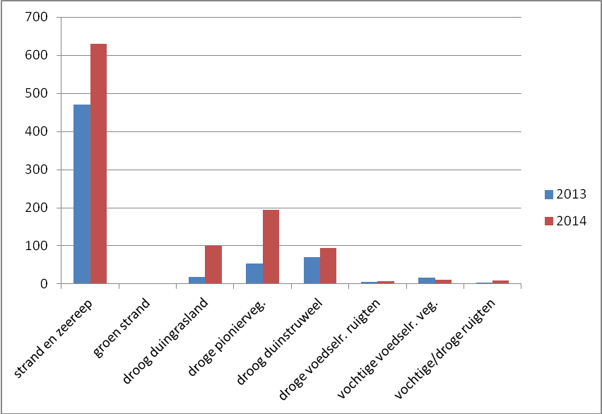
Figuur 7-3. Aantal groeiplaatsen per soortgroep in 2013 en 2014

Soorten van strand en zeereep
Deze soortgroep is op dit moment (2013 en 2014) het best vertegenwoordigd in Spanjaards Duin, zowel wat betreft het aantal soorten als het aantal groeiplaatsen. Dit heeft te maken met het uitgesproken pionierkarakter van deze soortgroep. In een nieuw stuk strand en duin direct aan zee zijn deze soorten als eerste te verwachten. De meeste soorten zijn in staat om zich op kaal zand, op het strand of in deze zeereep te vestigen. Daarnaast is ook de initiële aanplant van helm een belangrijke factor. Hierdoor is de vegetatieontwikkeling op het basisduin meteen in gang gezet waardoor ook soorten die enige beschutting nodig hebben als snel hebben kunnen vestigen. Dit geldt bijvoorbeeld voor een sterk toenemende soort als akkermelkdistel. De meeste groeiplaatsen van soorten uit deze groep bevinden zich zoals te verwachten in het basisduin, maar ook in de vallei en in de verbrede duinvoet is dit op dit moment nog de meest voorkomende soortgroep. Dit illustreert het pionierstadium waarin het project als geheel zich vijf jaar na aanleg nog steeds bevindt. Van 2013 op 2014 nam het aantal soorten uit deze groep toe van 9 naar 11 door vestiging van zandhaver en zeekool. De laatste is een nog altijd vrij zeldzame, maar geleidelijk toenemende kustsoort die ook op dijken kan worden gevonden. Het totaal aantal groeiplaatsen van soorten uit deze ecologische groep nam toe van ca. 470 tot ca. 630, waarbij moet worden aangetekend dat in 2013 helmplanten buiten het basisduin wel en in 2014 niet zijn gekarteerd. In werkelijkheid is de toename dus groter. Naast de voortschrijdende vegetatieontwikkeling in de initieel met helm beplante delen van het basisduin is in 2014 ook sprake van uitbreiding naar de begin 2013 beplante delen.

Soorten van groene stranden
In 2014 vestigde zich één exemplaar van zeevetmuur, de enige soort uit deze groep in Spanjaards Duin, in de zuidpunt van de vallei, in de overgangszone naar de zeereep van de aangrenzende Van Dixhoorndriehoek. Het is een soort van zilte, qua vochtgehalte variërende overgangen van schorrenvegetaties naar aangrenzende duinen en van groene stranden. Een groen strand is vaak een eerste stadium van ontwikkeling van (primaire) vochtige duinvalleien, waarin de eerste begroeiing zich vestigt op kaal, slib houdend, vochtig, zilt, maar geleidelijk verzoetend zand.
Hoewel zowel de soort als de locatie van de groeiplaats goed passen in de gewenste ontwikkeling van de vochtige duinvallei is één exemplaar uiteraard te weinig om ver gaande conclusies uit te trekken.

Soorten van droog duingrasland
Deze groep omvat soorten die voorkomen in het doelhabitattype H2130 grijze duinen. Zowel qua aantal soorten als het totaal aantal groeiplaatsen is dit nu na de soorten van strand en zeereep en die van droge pioniersvegetaties de meest voorkomende soortgroep. De meest voorkomende soorten zijn duinkruiskruid en kleine leeuwentand. In absolute zin gaat het echter nog om zeer bescheiden aantallen. Het voorkomen van individuele planten is nog zo schaars en verspreid dat nog geen vlakken met vegetaties van droge duingraslanden c.q. grijze duinen kunnen worden gekarteerd (zie par. 7.3.1). De meeste groeiplaatsen bevinden zich in het basisduin, vooral op de wat luwere binnenzijde. In de verbrede duinvoet zijn deze soorten nog maar mondjesmaat aanwezig. Alleen in de zuidoostrand van de vallei bevinden zich nu twee (van de drie) groeiplaatsen waarop zandzegge zich in 2014 in het gebied vestigde. Dit is een soort die dankzij zijn lange wortelstokken een goede ‘wegbereider’ is voor verdere ontwikkeling van de droge duingraslanden. Ook de toename van het totaal aantal soorten uit deze groep van 4 in 2013 tot 8 in 2014 en van het totaal aantal groeiplaatsen van 19 in 2013 tot 100 in 2014 zijn een indicatie dat de ontwikkeling van deze doelvegetaties heel voorzichtig op gang begint te komen.

Soorten van droge pioniervegetatie
Deze soortgroep is na die van strand en zeereep het meest talrijk. Het zijn soorten die passen bij het pionier karakter van het gebied en waarschijnlijk ook indicatief zijn voor het geroerde (opgespoten) en mogelijk iets voedselrijker karakter van het aanwezige zand. De meest talrijke soorten zijn bezemkruiskruid, smal vlieszaad en grote teunisbloem. De meeste groeiplaatsen bevinden zich evenals die van de soortgroep van droog duingrasland op de binnenzijde van het basisduin. Alleen van smal vlieszaad bevindt een substantieel deel van de groeiplaatsen zich in de verbrede duinvoet. Het aantal soorten was in 2014 gelijk aan dat in 2013. Het aantal groeiplaatsen nam sterk toe van 53 in 2013 tot 195 in 2014. Maar ook hier geldt dat dit in absolute zin nog zeer geringe aantallen zijn.

Soorten van droog duinstruweel
In 2014 was de enige groeiplaats van kruipwilg (in 2013 in een droog deel van het terrein) weer verdwenen. Duindoorn komt vooral voor op het basisduin en dan het meest op de binnenzijde ervan. Het aantal groeiplaatsen nam toe van 71 tot 94.

Soorten van droge voedselrijke ruigten
Deze soortgroep komt van nature weinig voor op de (voedselarme) bodems in de duinen. De aanwezigheid duidt op ongewenste voedselverrijking die een belemmering zou kunnen vormen voor de geplande ontwikkelingen. Uit de inventarisaties van 2013 en 2014 blijkt echter dat zowel het aantal soorten als het aantal groeiplaatsen zeer beperkt is en niet of nauwelijks verandert: één van de vier soorten is in 2014 weer verdwenen en het aantal groeiplaatsen van de resterende drie soorten nam toe van 6 tot 8. Dit is veroorzaakt door een toename van vertakt schaafstro van 3 tot 5 groeiplaatsen.

Soorten van vochtige voedselarme vegetaties
Deze soortgroep omvat de soorten van vochtig duinvalleien, een van de twee doelhabitattypen. Ook de doelsoort groenknolorchis behoort tot deze soortgroep. Tot nu is echter nog geen enkele soort uit deze groep in Spanjaards Duin aangetroffen.

Soorten van vochtige voedselrijke vegetaties
Ook deze soort komt van nature niet of nauwelijks voor in de duinen. In de eerste ontwikkelingsfase van een vochtige duinvallei kunnen soorten uit deze groep op kleine schaal aanwezig zijn, maar uit een sterke uitbreiding zou moeten worden geconcludeerd dat de ontwikkeling niet volgens plan verloopt. Uit de verspreidingskaarten blijkt echter dat de betreffende soorten zowel in 2013 als in 2014 niet in de vallei zijn aangetroffen maar vrijwel uitsluitend in het basisduin. In 2014 nam het aantal soorten uit deze groep van 9 tot 4 en het aantal groeiplaatsen van 17 tot 11. Er is dus geen indicatie dat de omstandigheden in de vallei zich niet goed ontwikkelen.

Soorten van vochtige of droge ruigten
Voor soorten vochtige of droge ruigten – de betreffende soorten kunnen zowel in drogere als in vochtiger omstandigheden groeien – geldt hetzelfde als voor soorten van droge voedselrijke ruigten. Zowel het aantal soorten als het aantal groeiplaatsen is zeer gering en vertoont nauwelijks een toename.

Typische soorten van habitattypen
Tot en met 2013 waren nog geen typische soorten aangetroffen van de doelhabitattypen H2130 grijze duinen en H2190 Vochtige duinvalleien. In 2014 is in de uiterste noordpunt van Spanjaards Duin, ca. 300 m ten zuiden van slag Arendsduin een grote groeiplaats (> 500 exemplaren) gekarteerd van zanddoddegras, een typische soort van habitattype H2130A grijze duinen kalkrijk. Vegetatiekundig is het een kenmerkende soort van de duinsterretjesgemeenschap, een vrij soortenarm vegetatietype dat zich als pioniergemeenschap op kaal duinzand kan vestigen en waarmee de ontwikkeling van kalkrijke grijze duinen in veel gevallen begint. Er is in Spanjaards Duin echter nog geen sprake van een als zodanig karteerbare vegetatie van dit type.

Wel zijn drie typische soorten van H2120 Witte duinen gekarteerd: blauwe zeedistel, zeewolfsmelk en akkermelkdistel. De blauwe zeedistel is voor het eerst gevonden in 2012 en daarna toegenomen (zie par. 7.3.3). Zeewolfsmelk is in 2013 voor het eerst gevonden op twee locaties in het zuidelijk deel (noord en zuid van Stuifkenszand). In 2014 nam het aantal exemplaren op de zuidelijkste groeiplaats toe, maar waren er geen nieuwe vestigingen elders. Akkermelkdistel (ook wel ‘zeemelkdistel’ genoemd) is t/m 2012 niet in detail gekarteerd maar kwam toen wel al voor. In 2013 was deze soort met 164 exemplaren, verspreid over 33 groeiplaatsen al vrij algemeen, vooral in het basisduin. In 2014 nam de soort spectaculair toe tot in totaal ruim 17.000 exemplaren op 122 groeiplaatsen. Akkermelkdistel vestigde zich ook in begin 2013 voor het eerst in met helm beplante delen van het basisduin: zie Figuur 7-4.
Zeevetmuur is een typische soort van H1330B Zilte pionier begroeiingen zeevetmuur. In 2014 is één exemplaar van deze soort gevonden in de uiterste zuidpunt van de vallei (zie hierboven onder soorten van groene stranden). Habitattype H1330B is hier als karteerbare vegetatie niet aanwezig.

Rode Lijstsoorten
Recent is een nieuwe Rode Lijst van hogere planten gepubliceerd [Sparrius e.a., 2012]. De enige soort van deze nieuwe Rode Lijst die tot en met 2014 in Spanjaards Duin is aangetroffen is de blauwe zeedistel (categorie ‘kwetsbaar’). De blauwe zeedistel is in 2012 voor het eerst aangetroffen op 9 groeiplaatsen in het basisduin ten noorden van slag Stuifkenszand. In 2013 en 2014 nam het aantal groeiplaatsen toe tot 25 resp. 40 en verspreidde de soort zich verder, met meerdere groeiplaatsen ten zuiden van Stuifkenszand en enkele vindplaatsen in het noorden en het midden van het Spanjaards Duin. Het zwaartepunt van de verspreiding ligt nog steeds in het basisduin ten noorden van Stuifkenszand: zie Figuur 7-5.

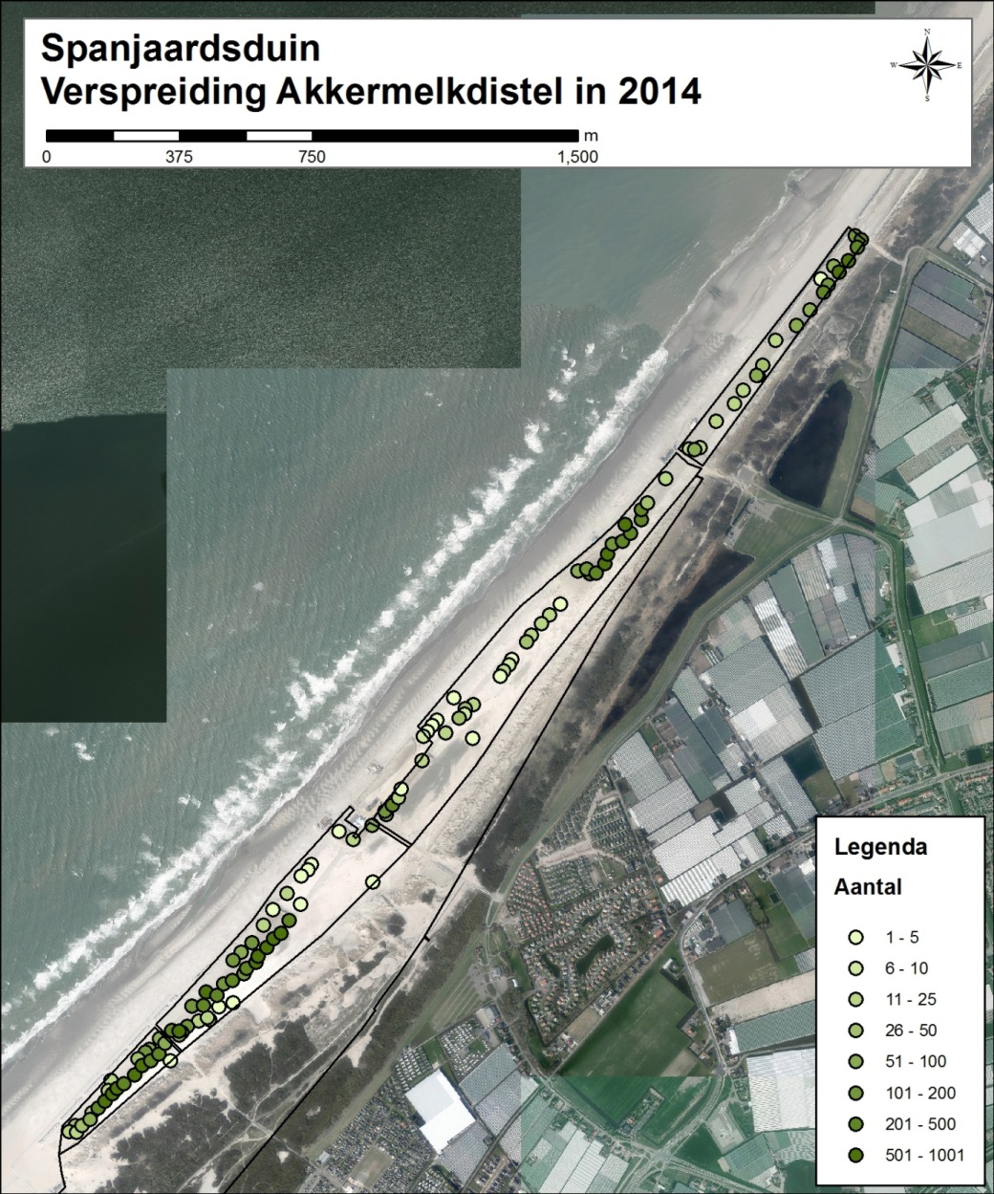
Figuur 7-4. Verspreiding akkermelkdistel in 2014

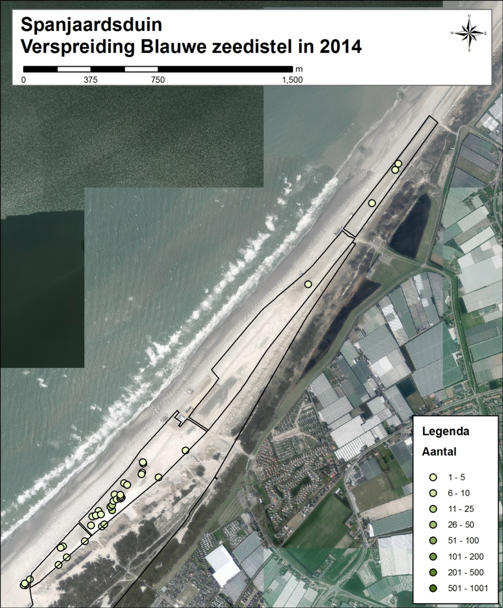
Figuur 7-5. Verspreiding blauwe zeedistel in 2014

Ongewenste soorten
Uit de beschrijving van de ontwikkelingen per ecologische soortgroep (zie hierboven) is al gebleken dat de aantallen van de soortgroepen die duiden op ongewenste – vooral te voedselrijke – omstandigheden nog zeer beperkt zijn. Een typische ‘storingssoort’ als akkerdistel is nog zeer schaars en neemt slecht in lichte mate toe. Dit geldt ook voor vertakt schaafstro, waarvan in aangrenzende duingebieden lokaal aaneengesloten soortenarme ruigten voorkomen. Het aantal groeiplaatsen van deze soort nam toe van 3 naar 5, het aantal exemplaren van 7 naar 22. Ook duinriet is nog maar mondjesmaat aanwezig.
De belangrijkste storingssoort is op dit moment bezemkruiskruid. Deze soort is toegenomen van 15 groeiplaatsen in 2013 tot 91 in 2014; het aantal planten nam toe van ca. 380 tot ruim 6.300. Bezemkruiskruid komt nu (zeer) algemeen voor, maar is vooralsnog geconcentreerd in de met helm beplante delen van het basisduin. Er zijn slechts enkele kleine groeiplaatsen in de verbrede duinvoet (zie Figuur 7-6).
Ook duindoorn is (sterk) toegenomen: van 70 tot 94 groeiplaatsen en van ruim 200 tot ruim 2.600 exemplaren. Ook duindoorn is nog geconcentreerd in het basisduin: zie Figuur 7-7. De relatief sterke toename kan mede een gevolg zijn van het feit dat in 2014 geen beheermaatregelen tegen uitbreiding van duindoorns zijn uitgevoerd. In 2013 is wel op vrij grote schaal duindoornopslag verwijderd tijdens enkele campagnes met vrijwilligers.

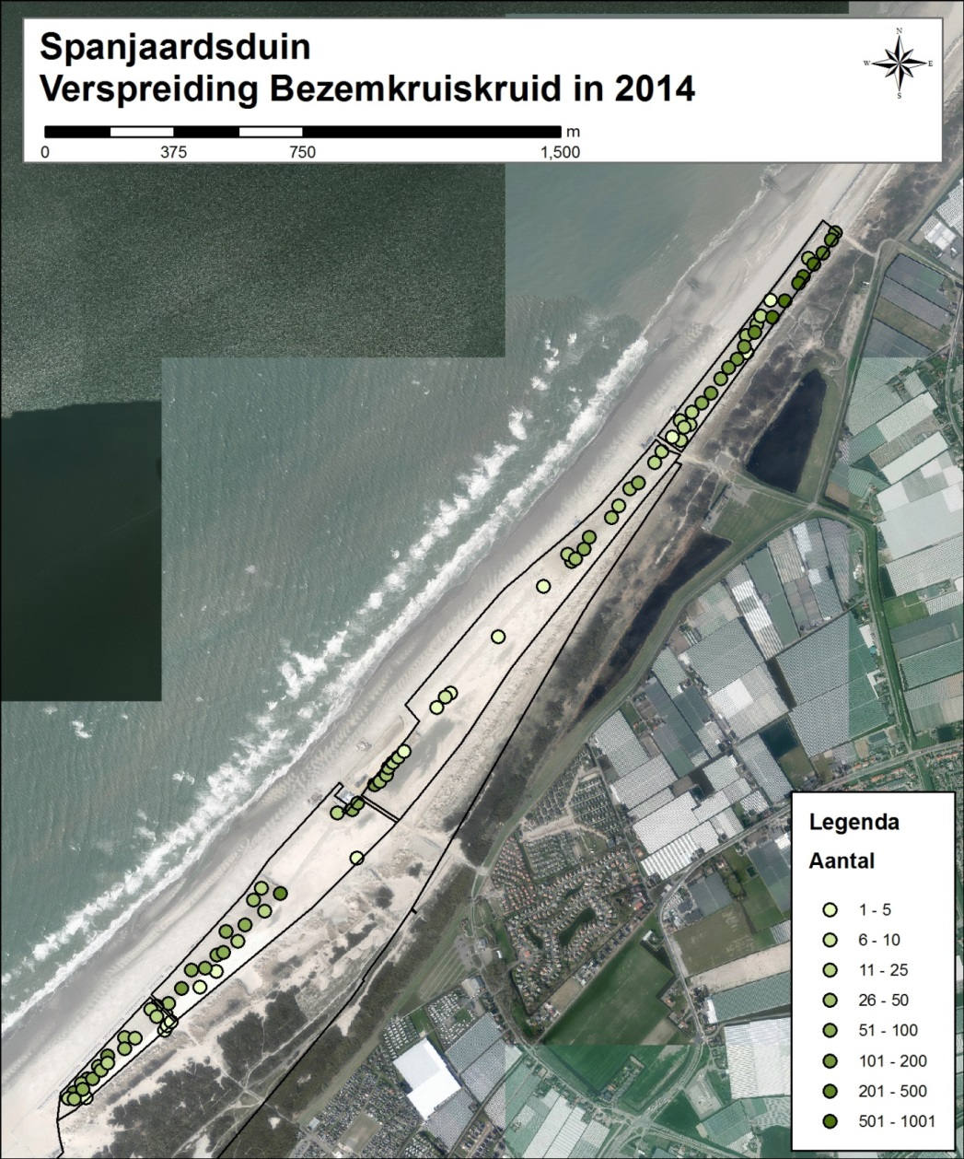
Figuur 7-6. Verspreiding bezemkruiskruid in 2014

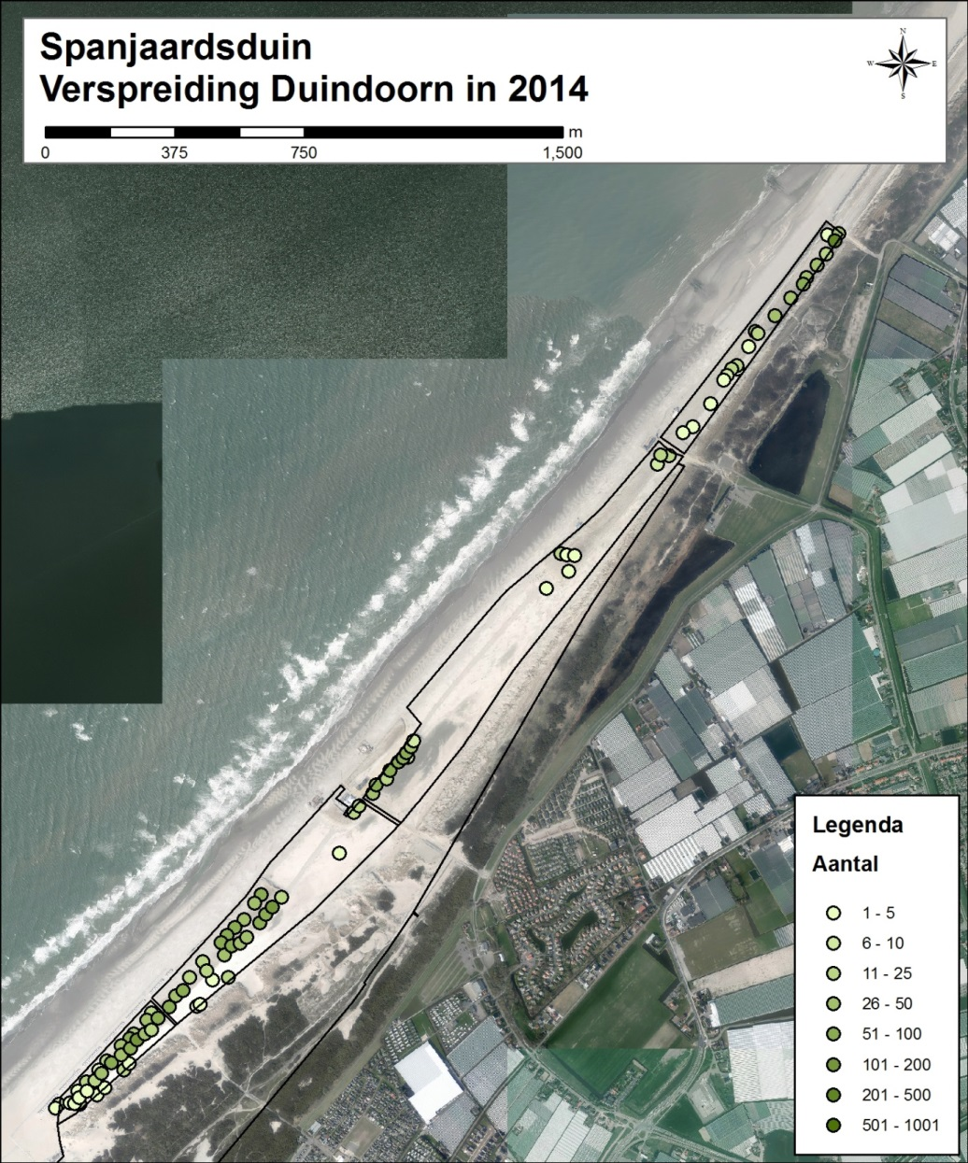
Figuur 7-7. Verspreiding Duindoorn in 2014

Conclusies

Uit de vegetatiekartering en de vegetatieopnamen blijkt dat op dit moment (2014), ca. vijf jaar na aanleg, nog geen karteerbare vegetaties van grijze duinen of vochtige duinvalleien aanwezig zijn. Ook vegetaties die als indicatoren of pioniers van deze habitattypen kunnen worden beschouwd ontbreken op dit moment nog geheel.

Uit de kartering van plantensoorten blijkt dat het totaal aantal groeiplaatsen van soorten uit diverse ecologische groepen is toegenomen. Dit duidt er op dat de vegetatie zich geleidelijk begint te ontwikkelen. In absolute zin is zowel het aantal soorten als het aantal vindplaatsen op dit moment echter nog zeer gering. Verreweg de meeste planten worden gevonden tussen de aangeplante helm, vermoedelijk omdat deze enige beschutting biedt voor de vestiging van de betreffende soorten. Elders, in de terreindelen waar zich de beoogde habitattypen zouden moeten ontwikkelen, weten zich echter nog nauwelijks planten te vestigen.

De aangetroffen soorten zijn vooral indicatief voor strand en zeereep en, op kleine schaal, ook voor droog duingrasland, droge pioniervegetatie en droog duinstruweel. Soorten die indicatief zijn voor vochtige omstandigheden zijn nog zeer schaars. De meeste soorten zijn indicatief voor (hier gewenste) voedselarme omstandigheden. Soorten die op meer voedselrijke condities duiden komen nauwelijks voor en nemen ook niet toe.

Het aantal plantensoorten dat tot (een eerste aanzet van) habitattype H2130 grijze duinen kan worden gerekend nam toe van 4 tot 8. Deze planten bevinden zich nog overwegend tussen de helmbegroeiing. Planten van vochtige duinvalleien zijn nog in het geheel niet aangetroffen.
In principe lijken voor soorten van beide habitattypen wel geschikte abiotische omstandigheden aanwezig maar wordt de vestiging van kiemplanten belemmerd door te hoge wind- en zanddynamiek (‘zandstralen’).
Gezien het ontbreken van eerste aanzetten tot vestiging van deze vegetaties c.q. indicaties van een afname van de zanddynamiek is ook in de komende jaren niet te verwachten dat (aanzetten tot) de doelvegetaties zich op min of meer substantiële schaal zullen kunnen vestigen.

‘Ongewenste’ soorten als duindoorn, bezemkruiskruid en vertakt schaafstro komen tot nu alleen op enige schaal voor in de helmvegetaties op het basisduin. Ze vormen daardoor (nog) geen belemmering voor de ontwikkeling van doelvegetaties in de andere delen van het terrein. Vooral duindoorn komt nu op de lijzijde van het basisduin veel voor. Door het uitblijven van beheermaatregelen (uittrekken) lijkt de soort zich in 2014 sterk te hebben uitgebreid. Veel planten zijn inmiddels zo groot dat handmatig uittrekken nauwelijks meer een optie is.

Aanbevelingen

De vestiging van doelvegetaties van grijze duinen en vochtige duinvalleien is in feite nog niet op gang gekomen. Alleen enkele soorten van grijze duin zijn nu marginaal aanwezig. De belangrijkste oorzaak lijkt gelegen in de nog altijd (zeer) grote zanddynamiek, die vestiging van andere soorten dan pioniers van strand en buitenduin belemmert. In de komende jaren wordt op grond hiervan dan ook nog geen vestiging van min of meer substantiële arealen van de eerste pioniervegetatie van de doeltypen verwacht. Om deze ontwikkeling op gang te brengen is op grote schaal stabiliseren van de huidige verstuivingen door aanplant van helm of rietpoten noodzakelijk. Afhankelijk van de eisen m.b.t. tijdige ontwikkeling van de doelhabitattypen kan dit in eerste instantie op beperkte schaal in de vorm van experimenten waarbij verschillende typen maatregelen met elkaar worden vergeleken.

Van de nu aanwezige ongewenste soorten kan vertakt schaafstro op termijn mogelijk een knelpunt vormen. Overwogen kan worden nu al aanwezige planten te verwijderen om te sterke en lastig te bestrijden uitbreiding op langere termijn te voorkomen. In ieder geval is de wenselijk deze soort nauwkeurig te monitoren. Over de mogelijke negatieve invloed van bezemkruiskruid als ‘invasieve exoot’ is weinig bekend. Op de huidige vindplaatsen vormt de soort ondanks de abundantie geen knelpunt. Indien noodzakelijk kan de soort (t.z.t.) waarschijnlijk door maaibeheer worden bestreden [Van der Meijden e.a., 2015].

Op de binnenzijde van het basisduin hebben duindoorns zich duidelijk uitgebreid. Op sommige plekken is al sprake van vrijwel aaneengesloten duindoornstruwelen. Omdat de planten nog relatief klein zijn ten opzichte van de helmaanplant waar ze tussen staan valt dit nog niet erg op en zijn duindoornstruwelen ook nog niet als apart vegetatietype gekarteerd. Hoewel nog laag zijn veel planten relatief breed uitgestoeld. Mogelijk zijn bij het uittrekken van duindoornopslag in 2013 wortels achtergebleven die opnieuw zijn uitgelopen. In 2014 zijn geen maatregelen tegen uitbreiding van de duindoorns uitgevoerd. Tijdens een veldbezoek in maart 2015 bleek het lastig om de inmiddels verder uitgegroeide planten handmatig uit te trekken. In alle gevallen bleven wortels in de grond achter.
De duindoorns zich vooralsnog vrijwel uitsluitend op de binnenzijde van het basisduin. Dit is een deel van het duinecosysteem waar duindoorn- (en vlier)struwelen van nature thuis horen.
Aanbevolen wordt om in de komende jaren voor dit onderdeel van Spanjaard Duin een duidelijke keuze te maken: de ontwikkeling van duindoorns hier accepteren als onderdeel van het duinecosysteem of de bestrijding ervan rigoureuzer ter hand te nemen.

Wat betreft de monitoring van flora en vegetatie worden de volgende aanbevelingen gedaan:
- aanvullen van gegevens over de vestigingsgeschiedenis van individuele plantensoorten in het gebied door verzamelen van alle beschikbare gegevens uit 2010 t/m 2012;
- naast hogere planten ook mossen monitoren omdat deze in diverse typen duinvegetaties een belangrijke rol kunnen spelen als pionier;
- bij de vegetatiekartering mengvormen van duindoorn en helm (of andere soorten) expliciet als type onderscheiden zodat de ruimtelijke ontwikkeling hiervan beter gevolgd kan worden; ook in andere vegetaties/terreindelen kan het wenselijk zijn lokale typen te onderscheiden die (nog) niet eenduidig kunnen worden geïnterpreteerd volgens de typologie van de Vegetatie van Nederland;
- de kartering van flora en vegetatie in ieder geval tweejaarlijks herhalen; gezien de huidige (beperkte) snelheid van veranderingen volstaat dit; indien (al of niet experimenteel) bepaalde beheermaatregelen worden uitgevoerd is het aan te bevelen de resultaten hiervan wel voldoende frequent (en intensief) te monitoren;
- de periode(s) van veldwerk zijn nu steeds laat in het vegetatieseizoen; het verdient aanbeveling hierbij meer rekening te houden met aanwezige en zich ontwikkelende vegetaties en ook ‘late’ soorten en vegetaties niet later dan september te inventariseren/karteren;
- per kartering een meetverslag laten opstellen waarin de monitoringgegevens nader worden toegelicht m.b.t. aspecten als toegepaste methoden, uitvoerders, karteerdata, tijdbesteding per oppervlakte eenheid e.d.

Overige gegevens

Fauna

Avifauna
Het hele gebied is in 2014 door T. en C. van Schie op broedvogels geïnventariseerd volgens de SOVON-methode [Van Dijk, 2004]. Daarnaast volgen ze Spanjaards Duin en worden alle waarnemingen nauwlettend geregistreerd.
Ten noorden en zuiden van Slag Vlugtenburg heeft tegelijkertijd een paar Kleine plevieren gebroed. Bij het noordelijke paar zijn ook juveniels zichtbaar geweest. Ook heeft er ten noorden een paar bontbekplevier gebroed. Opvallend is de aanwezigheid van graspieper in de vallei. In de aanliggende Banken heeft deze soort gebroed [med. J. Duindam], maar gebruikte de vallei. Opvallende waarnemingen is de terugkerende velduil, maar ook sneeuwgors (nov. 2014) en wulp (aug. 2014)

Amfibieën en reptielen
Tijdens diverse veldbezoeken en bij de vegetatie opname zijn rugstreeppaden in de duinvallei gezien. Deze soort komt veel voor in de vallei en aanliggende Van Dixhoorndriehoek.

Zoogdieren
Konijnen zijn veel zichtbaar in de oude duinenreep en trekken regelmatig door naar het basisduin. Daarnaast blijft de Vos een vaste gast in het gebied. Hij wordt door onze terreinbeheerder en tellers regelmatig gezien.

Overige waarnemingen
Door de heren Van Schie zijn Klein koolwitje, Kleine vos en Grote keizerlibel waargenomen. Er zijn verder geen waarnemingen vastgesteld van (trek)vlinders, andere insectengroepen, paddenstoelen of korstmossen.

Conclusie
Voor vogels, zoals de Kleine plevier is het Spanjaards Duin geschikt zoals de diverse broedgevallen uitwijzen. Mogelijk blijft het aantal broedgevallen door de dynamiek en de mogelijke verstoring laag. Deze grote dynamiek, verstoring en lage voedselaanbod in vrijwel heel Spanjaards Duin biedt nog te weinig mogelijkheden voor andere diersoorten met een beperkte actieradius om zich te vestigen. Verwachting is dat aantallen en diversiteit toeneemt op het moment dat de grazige vegetatie toeneemt.

Integratie en synthese

Ontwikkeling potentiële habitattypen
Wat is de stand van zaken met betrekking tot de ontwikkeling van potentiële habitattypen? Door geomorfologische ontwikkeling, grondwater en eisen van duinvegetaties te combineren is een schatting gemaakt van de arealen van potentiële habitattypen in 2014. De oppervlakken van de potentiële habitattypen worden bepaald aan de hand van hoogteligging van het maaiveld in relatie tot de grondwaterstand als belangrijkste abiotische randvoorwaarden voor vestiging en ontwikkeling van de doelhabitattypen H2130 grijze duinen en H2190 vochtige duinvalleien. Zoals al is gebleken in hoofdstuk 7 zijn de habitattypen als zodanig (op basis van de vegetatietypen waarmee ze worden gedefinieerd) nog niet aanwezig. De abiotische kenmerken van potentiële duinhabitattypen kunnen op basis van grondwaterstandklassen worden ingedeeld. Hier is net als in het vorige jaarverslag gebruik gemaakt van de indeling door Bakker [Nederlandse kustduinen] met een aantal aanpassingen. Voor een toelichting zie het vorige jaarverslag. De gehanteerde klassen zijn weergegeven in Tabel 9-1.

Tabel 9-1 Onderverdeling potentiële habitattypen Spanjaards Duin (excl. basisduin).
type | lokale GLG-klassen
natte/vochtige duinvallei (tbv H2190B) | tussen 0.80 en 0.35 m −MV
weinig vochtige vallei (tbv H2190B/H2130A) | tussen 1.20 en 0.80 m −MV
droog duingebied (tbv H2130A) | lager dan 1.20 m −MV

Het type ‘weinig vochtige vallei’ zal afhankelijk van langjarige fluctuaties en fluctuaties binnen het groeiseizoen een overwegend droog karakter hebben met een (pionier)begroeiing van H2130A of vochtig genoeg zijn voor vochtminnende begroeiing die tot H2190 kan worden gerekend. Van nature is het oppervlak van deze overgangszone gering: als gevolg van uitstuiven tot het grondwater is de overgang van een min of meer vlakke valleibodem naar het omringende droge duin vaak vrij abrupt.

Met behulp van deze klassen, de grondwaterkaart ten opzichte van maaiveld van augustus 2014, de hoogtekaart van oktober 2014 en de luchtfoto van 2014 zijn vervolgens de oppervlaktes bepaald van bovenstaande typen. Het resultaat is weergegeven in Figuur 9-1. Hierin zijn ook de potentiële oppervlakken aangegeven voor habitattypen H2110 (Embryonale duinen), H2120 (Witte duinen) en H2160 (Duindoornstruwelen), waarvoor geen compensatieverplichting geldt. Deze zijn gekarteerd vanaf de luchtfoto van 2014. Habitattype H2160 zou zich vooral op de lijzijde van het basisduin kunnen ontwikkelen (en ontwikkelt zich daar ook inmiddels). Overigens zou hier ook Grijs duin of Wit duin tot ontwikkeling kunnen komen, maar dit is onzeker en hangt o.a. af van het beheer.

Het potentiële valleioppervlak voor habitattype H2190B vochtige duinvalleien kalkrijk - het gebied waar de grondwaterstand tussen 0.35 en 1.20m beneden maaiveld ligt - is in 2014 ten opzichte van 2013 fors toegenomen tot 6.4 ha (was 4.5 ha in 2013), het potentiële oppervlak grijze duinen is iets afgenomen tot 13.0 ha (was 15.2 ha, zie Tabel 9-2). Het valleioppervlak is toegenomen door een stijging van het grondwater in combinatie met verdere uitstuiving. De grondwaterdieptelijn van 0.35m − MV wordt in 2014 inmiddels bereikt. Er is een miniem oppervlak van 0.04 ha waar de laagste grondwaterstand hoger is dan 0.35m –MV, en waar de condities voor vochtige valleiontwikkeling dus te nat zijn.

De oppervlaktebepaling is indicatief en geeft een globaal beeld van de potenties in relatie tot zee-invloed, hoogteligging en grondwater. Zo zou door vestiging van langlevende planten in de valleivloer microduinvorming kunnen optreden, met veel microgradiënten en kleinschalige afwisseling van (potentiële) habitattypen. Ook dit zien we inmiddels gebeuren. Dit wordt geïllustreerd door Figuur 5-14.

Om het effect van een extra stijging van het grondwater met 10 cm te onderzoeken is de grondwaterkaart opgehoogd met 10 cm en is hiermee vervolgens opnieuw een prognose van de oppervlakten van potentiële habitattypen gemaakt (ook met bodemligging van oktober 2014).

De kaart met potentiële habitattypen met een geprognotiseerde verhoging van 10 cm is eveneens weergegeven in Figuur 9-1. Bij deze stijging zou een groter oppervlak ontstaan waar de GLG minder dan 0.35m onder het maaiveld ligt, met een oppervlakte van 0.8 ha.

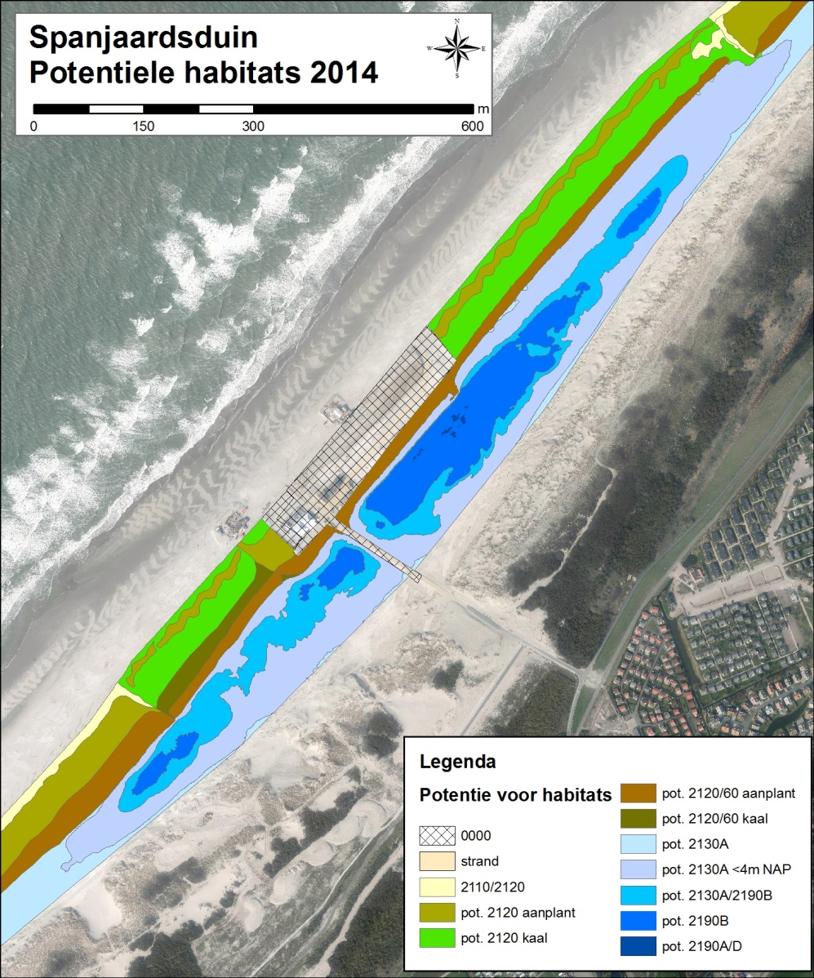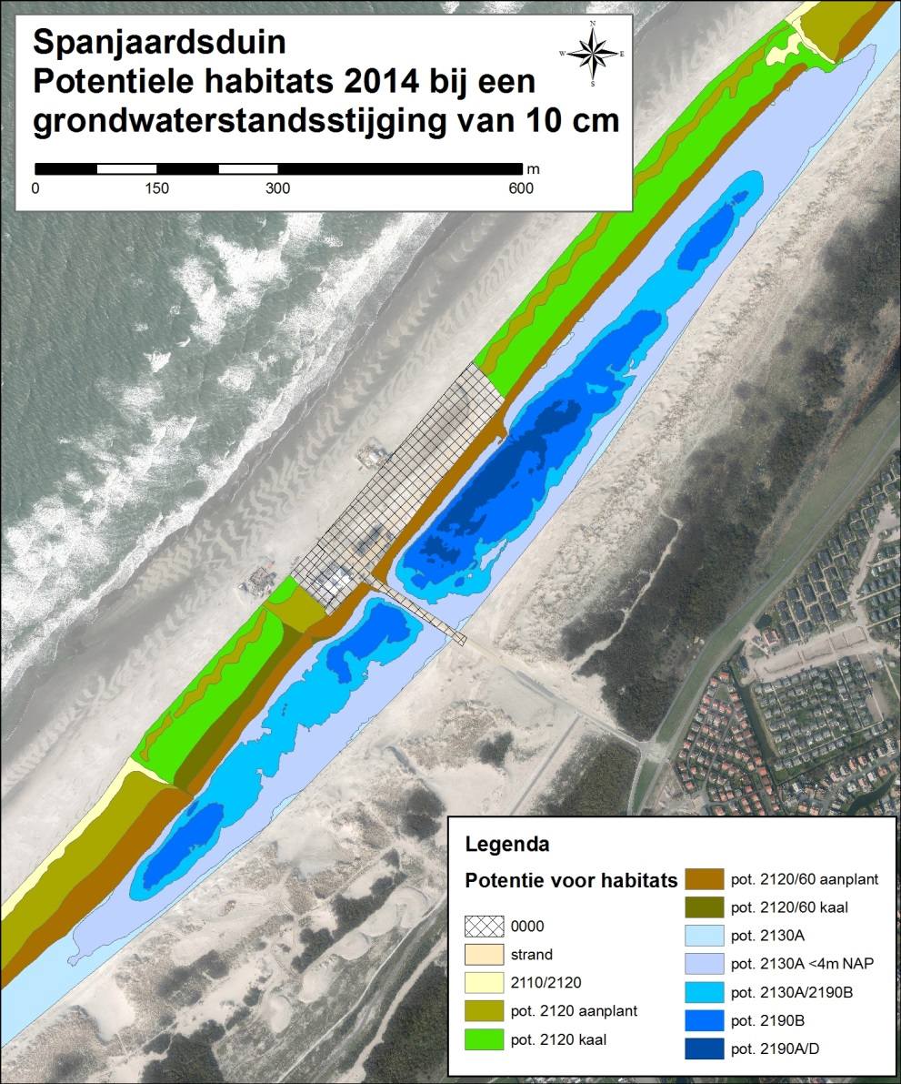
Figuur 9-1. Overzicht potentiële habitattypen in 2014 (links) en met een extra grondwaterstijging van 10 cm (rechts). H2130A= grijze duinen, H2190A=duinmeer, H2190B=vochtige duinvalleien, H2190D=vochtige duinvalleien; hoge moerasplanten, H2110=embryonale duinen, H2120=witte duinen en H2160=duindoorn; 0000=antropogeen beïnvloed.
Het potentiële valleioppervlak voor habitattype H2190B beslaat voor deze prognose in totaal 6.2 ha, het potentiële grijs duinoppervlak 12.3 ha. Bij deze grondwaterstijging zou dus nog steeds ruim worden voldaan aan de compensatieopgave voor grijze duinen (9.8 hectare), en net aan die voor vochtige duinvalleien (6.1 hectare).

Tabel 9-2. Berekende oppervlaktes potentiële habitattypen in 2012 en in 2013
Potentieel type | Opp. 2012 (ha) | Opp. 2013 (ha) | Opp. 2014 (ha) | Opp. 2014 plus 10 cm (ha) | Doel
H2110/H2120, mogelijk al kwalificerend | 2.7 | 1.3 | 2.3 | 2.3 | -
Potentieel H2120 op basisduin, nu aanplant | 7.5 | 10.2 | 8.3 | 8.3 | -
Potentieel H2120 op basisduin, nu kaal | 4.7 | 3.8 | 3.8 | 3.8 | -
Potentieel H2120/60 op lijzijde basisduin, nu aanplant | 3.5 | 5.0 | 6.0 | 6.0 | -
Potentieel H2120/60 op lijzijde basisduin, nu kaal | 1.8 | 0.5 | 0.5 | 0.5 | -
Potentieel H2130A, nu beneden 4m NAP | 9.2 | 9.7 | 8.0 | 7.3
Potentieel H2130A, nu boven 4m NAP | 5.3 | 5.5 | 5.0 | 5.0
Totaal Potentieel H2130A | 14.5 | 15.2 | 13.0 | 12.3 | 9.8
Potentieel H2130A/H2190B, GLG tussen 0.80 en 1.20 – maaiveld | 3.1 | 2.6 | 3.5 | 3.3
Potentieel H2190B, GLG tussen 0.35 en 0.80 – maaiveld | 2.2 | 1.9 | 2.9 | 2.9
Totaal Potentieel H2130A en 2190B | 5.3 | 4.5 | 6.4 | 6.2 | 6.1
Potentieel H2190A/D, GLG boven 0.35 – maaiveld | - | - | 0.04 | 0.8 | -
Strand binnen contouren van het Spanjaards Duin | 0.4 | - | - | -
Eindtotaal | 40.4 | 40.5 | 40.3 | 40.3

Het oppervlak aan habitat H2110/H2120 dat mogelijk al kwalificeert is fors toegenomen door een toenemende overstuiving van het basisduin. Hierdoor verandert de kunstmatige aangeplante (en daarom niet kwalificerende) helmvegetatie in een natuurlijke, wel kwalificerende helmbegroeiing. Dit oppervlak bevindt zich met name in het beplante basisduin. De verwachting is dat dit zich ook zal uitbreiden over het voorheen niet beplante basisduin.

In deze analyse is nog geen rekening gehouden met voedselrijkdom en kalkgehalte van de bodem. Voor ontwikkeling van de doelhabitattypen zijn naast de juiste vochttoestand ook voedselarme en (in principe) kalkrijke condities noodzakelijk. Deze abiotische factoren worden echter niet als zodanig gemonitord. De kalkrijkdom is op grond van de samenstelling van het aangevoerde zand reletef hoog. De ecologische indicaties op basis van de gekarteerde planten wijzen erop dat ongewenste voedselrijke condities niet of nauwelijks aanwezig zijn. Door de nog geringe schaal van voorkomen van planten kan op basis hiervan geen vlakdekkende kaart worden gemaakt.

Mogelijke ontwikkelingen op middellange termijn
Uit de evaluatie blijkt dat de ontwikkeling in grote lijnen conform de doelstellingen lijkt te verlopen. In de aanvankelijk niet beplante delen van het basisduin is na de aanplant van helm in 2013 een substantiële verhoging opgetreden die waarschijnlijk nog doorzet. Deze ophoging draagt bij aan het afschermen van de (zoete) duinvallei tegen overstroming met zeewater. In tegenstelling tot 2013 toen de geomorfologisch ontwikkeling leek te stabiliseren heeft de vallei zich in 2014 weer verder uitgebreid en is nog iets dieper geworden.
De grondwaterstand is iets toegenomen (hoewel dit geen trendmatige verandering lijkt te zijn). Of verdere stijging zal optreden is op dit moment niet te voorspellen, naar zeker niet uitgesloten.
Uit de vergelijking tussen maaiveldhoogten en grondwaterstanden in par. 9.1 blijkt dat de arealen potentieel habitat H2130A grijze duinen kalkrijk én H2190B vochtige duinvalleien kalkrijk na ontwikkelingen in het afgelopen jaar op dit moment (voor het eerst) voldoen aan de voor deze habitattypen vastgelegde doelstellingen. Uit hoofdstuk 7 blijkt dat de ontwikkeling van de bijbehorende vegetaties echter nog niet (H2190B) resp. vrijwel niet (H2130A) op gang gekomen is.

Als de ontwikkelingen van het afgelopen jaar zich voortzetten is de kans groot dat:
- de vallei zich door verstuiving verder blijft uitbreiden en verdiepen
- de grondwaterstand mogelijk nog verder stijgt
- de ontwikkeling van (pionier)vegetaties van habitattypen H2130A en H2190B in de komende jaren niet of nauwelijks van de grond komt.
Verder zal het oppervlak van niet-doelhabitattypen H2120 Witte duinen en H2160 Duindoornstruwelen naar verwachting substantieel toenemen.

Gezien het feit dat de huidige arealen aan potentiële habitattypen aan de doelstellingen voldoen is het risico van bovengenoemde trends tweeledig:
- de vochtige duinvallei wordt in de komende jaren te groot én te nat, wat zowel ten koste van het geplande areaal H2130A als van H2190B kan gaan;
- de initiële vegetatieontwikkeling van beide typen komt komende jaren niet op gang, waardoor te weinig tijd resteert voor een volledige ontwikkeling (door vegetatiesuccessie) van goed ontwikkeld, soortenrijke vormen van deze habitat rond 2030. dit risico is het grootst voor habitattype H2130A waarvan de ontwikkeltijd (van goed ontwikkelde vormen) waarschijnlijk meer tijd kost dan van H2190B (en bovendien minder goed bekend is).

Aanbevelingen
Op grond van de analyse van de ontwikkelingen in het afgelopen jaar zoals beschreven in de voorgaande hoofdstukken worden voor de komende periode de volgende aanbevelingen gedaan:
- Er dient een keuze te worden genaakt ten aanzien van de ontwikkeling van duindoornstruwelen op de lijzijde van het basisduin: de ontwikkeling van duindoorns hier accepteren als onderdeel van het duinecosysteem of de bestrijding ervan rigoureuzer ter hand nemen.
- Om de (kwalitatief goede) ontwikkeling van H2130A grijze duinen kalkrijk op gang te brengen en meer inzicht te krijgen in beheermaatregelen om de dynamiek in het gebied te beperken kunnen in de hogere delen van de vallei winddynamiek worden afgeremd en zanddepositie gestimuleerd door het zetten van rietpoten. Geschikte locaties hiervoor zijn de noord- en zuidpunt van Spanjaards Duin, resp. noord van Slag Beukel en zuid van Slag Stuifkenszand. In totaal is hier 2,0 à 2,5 hectare potentieel grijs duin aanwezig. Beheerexperimenten op deze locaties zullen door de barrières die gevormd worden door de beide strandopgangen weinig invloed hebben op de morfologische (en vegetatiekundige) ontwikkelingen in de rest van het gebied.
- Gezien de afnemende snelheid van de ontwikkeling zou de frequentie van de profielmetingen teruggebracht kunnen worden naar tweemaal per jaar, rond maart/april (einde stormseizoen) en rond september (einde groeiseizoen).
- De twee buiten functie geraakte permanent peilbuizen te herplaatsen, inclusief automatische drukopnemer. De referentiehoogte van de overige permanente peilbuizen opnieuw in te meten. Het tijdelijke meetnet te laten vervallen en het permanente meetnet intensiever te beheren.
- De geo-elektrische metingen (CVES) minimaal elke 2 jaar te herhalen om zicht op de voorgang van de verzoeting te houden.
- Bij de monitoring van flora en vegetatie kan op dit moment in principe worden volstaan met een frequentie van 1x per twee jaar. Beheerexperimenten dienen wel frequenter en voldoende intensief te worden gemonitord.
- De monitoring van flora en vegetatie dient te worden verbeterd door opstellen van voldoende gedetailleerde meetverslagen, mossen bij de monitoring te betrekken en waar nodig lokale vegetatietypen te onderscheiden (zoals mengvormen van lage duindoorn en helm).

Documentatie
- Aggenbach, C.J.S., J. Grijpstra & M.H. Jalink, 2002. Serie Indicatoren: Duinvalleien (kalkrijke duinen) Basisrapport, Indicatorsoorten voor verdroging, verzuring en eutrofiëring van plantengemeenschappen in duinvalleien van het Renodunaal district. Deel 7 Staatsbosbeheer, Driebergen.
- Arens, S.M., 2010. Duincompensatie Delfland. Monitoring abiotische ontwikkeling; Februari 2010. Rapport Arens Bureau voor Strand- en Duinonderzoek RAP 2010.02 in opdracht van Het Zuid-Hollands Landschap.
- Arens, S.M. en C.T.M. Vertegaal, 2011. Duincompensatie Delfland – Spanjaards Duin, Jaarverslag 2009-2010. Rapport Arens BSDO RAP2011.02 in opdracht van Stichting het Zuid-Hollands Landschap.
- Bakker, T.W.M., 1981. Nederlandse kustduinen, geohydrologie. Pudoc Centrum voor landbouwpublicaties en landbouwdocumentatie, Wageningen.
- Beeck, J. van, B. Conan & P. Planquart, 2011. Windtunnelproeven ter bepaling van het effect van strandhuisjes op het zandtransport bij Slag Vlugtenburg. Rapport von Karman Instituut voor Stromingsdynamica VKI EAR1111.
- Beekman, W. & R. Caljé, 2014. Spanjaards Duin: hydrologische ontwikkeling, tot 2014. Artesia Water Research Unlimited, conceptrapport in opdracht van Zuid-Hollands Landschap.
- Dijk, A. van, 2004. Handleiding Broedvogel Monitoring Project. SOVON, Beek-Ubbergen.
- Goderie, C.R.J., C.T.M. Vertegaal & F. Heinis, 2007. Milieueffectrapport Bestemming Maasvlakte 2. Bijlage natuur. Havenbedrijf Rotterdam/Royal Haskoning, Rotterdam/Nijmegen,
- Heinis, F., C.T.M. Vertegaal, C.R.J. Goderie & P.C. van Veen, 2007. Habitattoets, Passende Beoordeling en uitwerking ADC-criteria ten behoeve van vervolgbesluiten van Maasvlakte 2. Havenbedrijf Rotterdam/Royal Haskoning, Rotterdam/Nijmegen.
- KNMI, 2009. Jaaroverzicht neerslag en verdamping in Nederland 2009. KNMI, De Bilt.
- KNMI, 2010. Jaaroverzicht neerslag en verdamping in Nederland 2010. KNMI, De Bilt.
- KNMI, 2011. Jaaroverzicht neerslag en verdamping in Nederland 2011. KNMI, De Bilt.
- Meijden, E. van der, T.J. de Jong & P.G.L. Klinkhamer, 2015. De tomeloze toename van de het Bezemkruiskruid (Senecio inaequidens). Holland’s Duinen 65, 2-5.
- Meulen, F. van der, 2009. Plan van aanpak. Meetstrategie MEP Duinen. Effecten van het gebruik van Maasvlakte 2. Deltares, Delft.
- Meulen, F. van der & B. van der Valk, 2010. Memo Ontwikkeling morfologie Duincompensatie 2009. Memo Deltares projectnummer 1201.187 aan PBDK en Het Zuid-Hollands Landschap.
- Meulen, F. van der & B. van der Valk, 2010. Memo Verslag werkzaamheden Deltares SPA Advisering Delflandse Kust april oktober 2010. Memo Deltares projectnummer 1203.114.
- Meulen, F. van der & B. van der Valk, 2011. Memo Veldbezoek Spanjaards Duin, 16 augustus 2011. Memo Deltares Kenmerk 1205030-000-ZKS-0005.
- Meulen, F. van der & B. van der Valk, 2011. Memo Veldbezoek Spanjaards Duin,19 maart 2011. Memo Deltares
- Meulen, F. van der & B. van der Valk, 2011. Memo Invloed Strandhuisjes op zandtransport 25 januari 2011 Memo Deltares
- Ministerie van Verkeer & Waterstaat, 2009. Monitorings- en Evaluatieprogramma Duinen, september 2009.
- Project Bureau Delflandse Kust, 2009. Overeenkomst inzake natuurontwikkeling in het Duincompensatiegebied Delflandse kust, alsmede het beheer en onderhoud gedurende een periode van 30 jaar. Ministerie van Verkeer en Waterstaat, DG RWS Zuid-Holland.
- Putten, W.H. van der, 1989. Establishment, growth and degeneration of Ammophila arenaria in coastal sand dunes. Dissertatie Landbouw Universiteit, Wageningen.
- Schaminée, J.H.J., E.J. Weeda & V. Westhoff, 1998. De vegetatie van Nederland. Deel 4. Plantengemeenschappen van de kust en van binnenlandse pioniermilieus. Opulus Press, Uppsala/Leiden.
- Schipper, M.A. de, S. de Vries, R. Ranasinghe, A.J.H.M. Reniers and M.J.F. Stive, 2012. Morphological developments after a beach and shoreface nourishment at Vlugtenburg beach. Jubilee Conference Proceedings, NCK-Days, 2012.
- Stortelder, A.H.F., J.H.J. Schaminée & P.W.F.M. Hommel, 1999. De vegetatie van Nederland. Deel 5. Plantengemeenschappen van ruigten, struwelen en bossen. Opulus Press, Uppsala/Leiden.
- Terlouw, S., december 2013, Flora- en vegetatiekartering Spanjaards Duin en de Zandmotor 2013, kartering in de terreinen van Het Zuid-Hollands Landschap. Ecoresult i.o.v. ZHL. Rapportnr. ER20131216V02.
- Valk, B. van der en F. van der Meulen, 2011. Memo invloed strandhuisjes op zandtransport Spanjaards Duin. Memo Deltares aan RWS Waterdienst.
- Valk, L. van der, 2013. Verslag veldbezoek Spanjaards Duin 23 oktober 2013. Notitie Deltares.
- Valk, L. van der, 2014. Verslag veldbezoek Spanjaards Duin 25 december 2013. Notitie Deltares.
- Valk, L. van der & K. Vertegaal, 2013. Advies beheermaatregel helmaanplant Spanjaards Duin. Memo Deltares aan Zuid-Hollands Landschap, 9 januari 2013.
- Veeken, L., J. ter Hoeven & J. Fiselier , 2007. Ontwerpplan Duincompensatie Delflandse kust. DHV/H+N+S/Alterra. Rapportnr.W 3487-02-001.
- Vries, S. de, M. de Schipper, M. Stive en R. Ranasinghe., 2010. Sediment exchange between the sub-aqueous and sub-aerial coastal zones. Coastal Engineering 2010.
- Vertegaal, C.T.M. & S.M. Arens, 2008. Ontwerp Natuurbeheerplan Duincompensatieproject Delflandse kust 2009-2029. Zuid-Hollands Landschap/Vertegaal/Arens, Rotterdam/Leiden/Amsterdam.
- Woerden, H.van, E.Schoor, 2012. Ontwikkeling van een nieuw duingebied bij de Delflandse kust. Afstudeerrapport Watermanagement Hogeschool Rotterdam/ Deltares (afstudeerperiode februari-april 2012).
- Zuid-Hollands Landschap, 2010. Beheerplan Spanjaards Duin 2010-2014.
- Zuid-Hollands Landschap, 2011. Spanjaards Duin Beheersverslag 2009/2010.
- Zuid-Hollands Landschap, 2012. Spanjaards Duin – Duincompensatie Delfland. Beheerverslag 2011.
- Zuid-Hollands Landschap, 2013. Jaarverslag Beheer Spanjaards Duin 2012.
- Zweerts, H.W. 2011. ZHB 25517-061 juni 2011 Monitoring peilbuizen Vlugtenburg. Arcadis, Hoofddorp.
- Zweerts, H.W. 2011. ZHB 25517-061 Dec. 2011 Monitoring peilbuizen Vlugtenburg. Arcadis, Hoofddorp.
- Smits, N.A.C. & A.M. Kooijman, 2013. Herstelstrategie H2130A: grijze duinen (kalkrijk). Via pas.natura2000.nl/files/h2130a.pdf.
- Vries, S. de, 2013. Physics of blown sand and coastal dunes. Proefschrift Technische Universiteit Delft.

Bijlagen
- Monitoringstabel

Aanpassing op monitoringstabel uit Beheerovereenkomst “Overeenkomst inzake natuurontwikkeling in het duincompensatiegebied Delflandse Kust” [21]

duin element | parameter | deel van het gebied | methode | gemeten sinds, frequentie | verantwoordelijke instantie
Profiel  vooroever en strand | 1.diepte | vooroever | sonar | 2009, 1x/jr | RWS
Profiel  vooroever en strand | 2.ligging GHW | strand | sonar | 2009, 1x/jr | RWS
Profiel  vooroever en strand | 3.hoogte strand | strand | laseralt. | 2009, 1x/jr | RWS
Profiel  vooroever en strand | 4.zandvolume strand | strand | berekenen |  | RWS
Morfologie  duingebied | 5.hoogteligging  -vlakdekkend  -transecten (n=16) | totaal  totaal | laseraltimetrie  GPS | 2009, 1x/jr  2010, 2x/jr | RWS  ZHL
Morfologie  duingebied | 6.accumulatie  Deflatie | totaal | verschillen van 5 | 2009, 1x/jr en 2x/jr of som daarvan | RWS ZHL
Morfologie  duingebied | 7.patroon maatregelen | totaal | op kaart zetten | bij uitvoering | ZHL
Grondwater | 8.standen | 10 peilbuizen in 2 raaien, N-raai en Z-raai  Va. aug 2012 16 extra tijdelijke peilbuizen in vallei | opnemen  peilbuizen (her)plaatsen en opnemen | alles 1x/mnd  aug 2012, maart en september 2013 en januari 2014 | HHD*  Deltares via opdracht
Grondwater | 9.kwaliteit | 8 peilbuizen in 2 raaien | Lab analyse | 2x/jr | RWS
Vegetatie en flora* | 10.structuur | totaal | Lufo analyse | 2-3x/jr | ZHL
Vegetatie en flora* | 11.locale ruigtes | totaal | veldwerk | 1-2x/jr | ZHL
Vegetatie en flora* | 12.vegetatietypen | totaal | Karteren met lufo-interpretatie en vegetatie-opnames | 1x/5jr in fase 2 | ZHL
Vegetatie en flora* | 13.aandachtssoorten hogere planten en GK-orchis (in vallei) | totaal | Micro-kartering | 1x/5jr in fase 2 | ZHL
Broedvogels (optioneel) | 14.aantal territoria / broedparen | totaal | BMP | 1x/5jr | ZHL
Recreatie | 15.recreatiedruk / betreding | totaal | Vastleggen overtredingen | permanent | ZHL
Zoogdieren | Nader te bepalen
Bodem | Nader te bepalen
Data opslag, versiebeheer-analyse en -evaluatie | alle parameters | totaal |  |  | ZHL RWS

Profiel vooroever en strand
- De parameters Diepte, Ligging GHW, Hoogte strand en Zandvolume zijn de verantwoordelijkheid van Rijkswaterstaat. De monitoring van kustlijn en vooroever wordt door Rijkswaterstaat uitgevoerd door de Jaarlijkse Kustmeting (Jarkus). Met een vliegtuig wordt jaarlijks van de Nederlandse kustlijn de maaiveldhoogte vastgelegd door laseraltemetrie metingen: Parameters 1 t/m 3.
- In het kader van Building with Nature zijn sinds voorjaar 2009 maandelijkse metingen uitgevoerd op strand en vooroever van -9 tot +5 meter NAP over een kuststrook van 1750 meter ter hoogte van strand Vlugtenburg en wordt de sedimentuitwisseling tussen de verschillende compartimenten bestudeerd: Parameter 4.

Profiel duingebied
- De parameter Hoogteligging duin is de verantwoordelijkheid van Rijkswaterstaat (RWS) en het Zuid-Hollands Landschap (ZHL). Bij de Jaarlijkse Kustmeting door RWS wordt het aangrenzende achterland vlakdekkend meegenomen. Daarnaast laat ZHL veldmetingen uitvoeren door met GPS apparatuur profielopnames te maken langs raaien vanaf de RijksStrandPalen tot in de oude zeereep. Tot deze werkwijze is besloten ter vervanging van de voorgestelde handmatige inmetingen met erosiepinnen: Parameter 5.
- De beide genoemde metingen gecombineerd met luchtfoto’s van RWS geven informatie voor het Patroon verstuivingen: Parameter 6. Tot op heden is deze analyse niet uitgevoerd, omdat de benodigde luchtfoto´s ontbreken.
- Het patroon van maatregelen heeft ZHL voor het hele gebied op kaart gezet: Parameter 7.

Grondwater
- De grondwaterstanden zijn gemeten door het Hoogheemraadschap van Delfland aan de hand van 10 meetpunten maandelijks de grondwaterstand gemeten. Per 2014 zal Rijkswaterstaat deze verplichting overnemen.
- De grondwaterkwaliteit is gemeten aan de hand van een grondwaterbemonstering in de peilbuizen in het voor- en najaar; behalve pH en geleidingswaarden zijn relevante nutriëntengehaltes in het laboratorium geanalyseerd: Parameter 9.
- Vanaf 2012 worden er middels 16 meetpunten grondwaterstanden opgenomen door Deltares in de duinvallei.
- In januari 2014 is er een CVES-meting gedaan door Artesia om zoeetzoutverdeling in de ondergrond te bepalen. Dit geeft een beeld over de opbolling van de zoetwaterlens onder het maaiveld van de duinvallei.

Vegetatie en flora
- De vegetatiestructuur is door luchtfoto’s en terreinbezoeken bepaald. Ook de lokale ruigten zijn hierbij vastgesteld (ZHL): Parameters 10 en 11. In 2013 is de vegetatiestructuur niet bepaald en heeft geen luchtfoto-analyse plaatsgevonden.
- De vegetaties en habitattypen zijn nu nog niet vast te stellen; er is een voorlopige ‘pre-habitattypenkaart opgesteld. In fase twee (vanaf ca. 2015) worden deze gemonitord. Parameters 12 en 13.

Broedvogels
- Het aantal territoria broedvogels wordt jaarlijks door vrijwillige vogelaars (T. en C. van Schie en J. Duindam), in het hele gebied vastgesteld: Parameter 14.

Recreatie
- De recreatiedruk en betreding heeft ZHL zeer regelmatig gevolgd; hierbij is rekening gehouden met een intensiever toezicht tijdens ‘strand’dagen: Parameter 15.

Aanvullend op de te monitoren parameters zijn regelmatig door Deltares veldbezoeken afgelegd (met verslaglegging) om een (aanvullend) kwalitatief beeld van de ontwikkeling te krijgen en eventueel ongewenste ontwikkelingen te signaleren.

- Dwarsprofielen; ontwikkeling 2010-2014
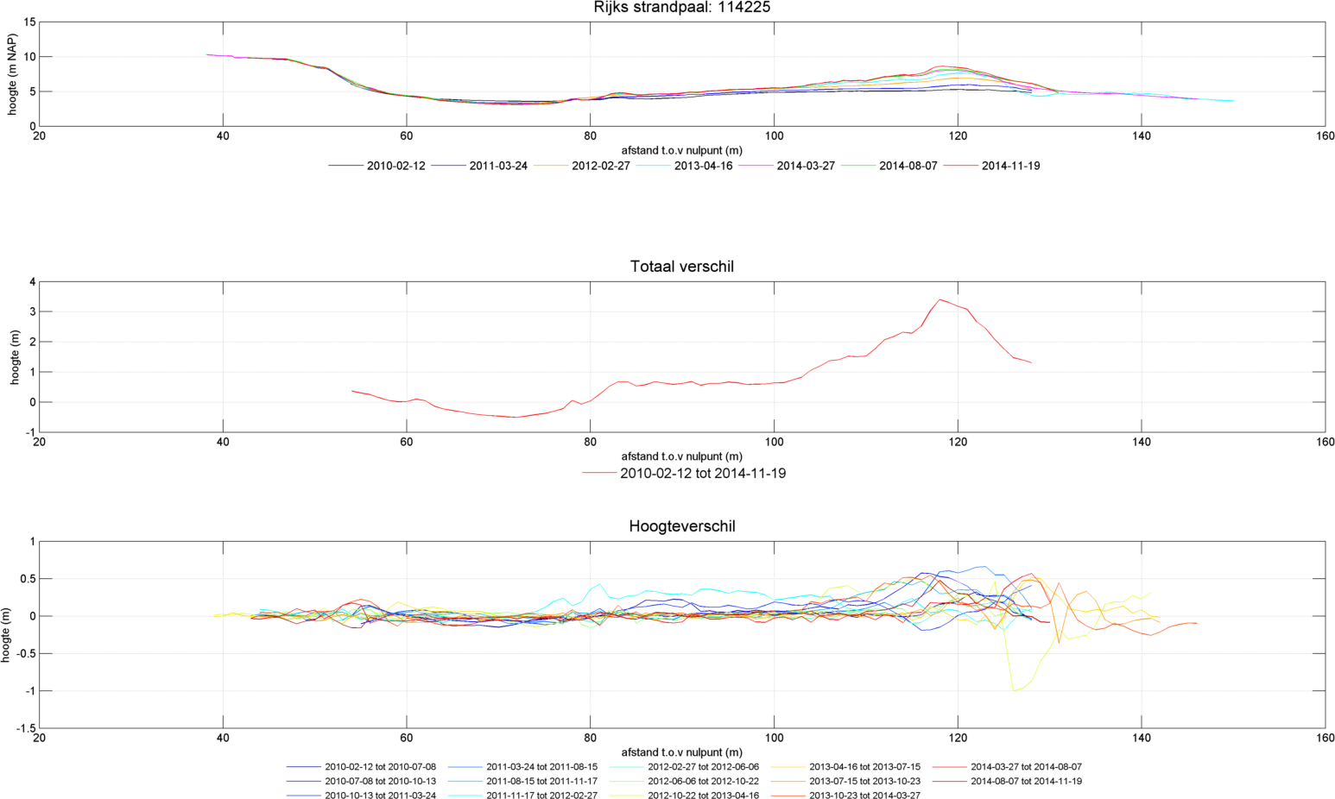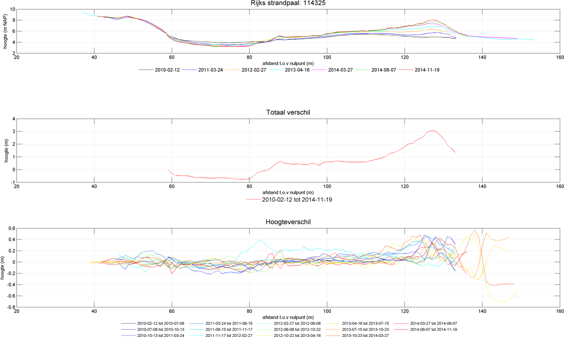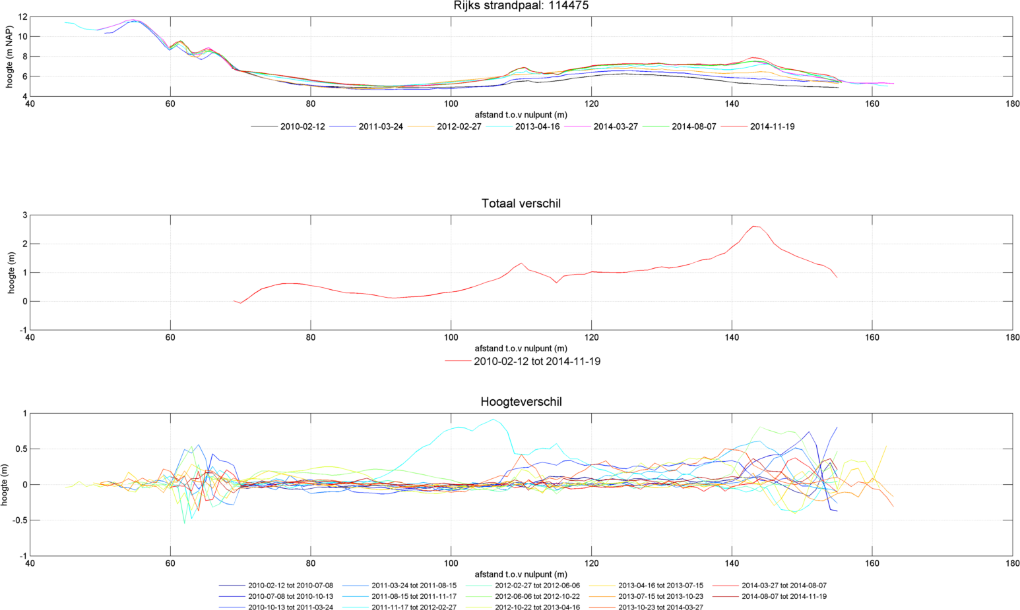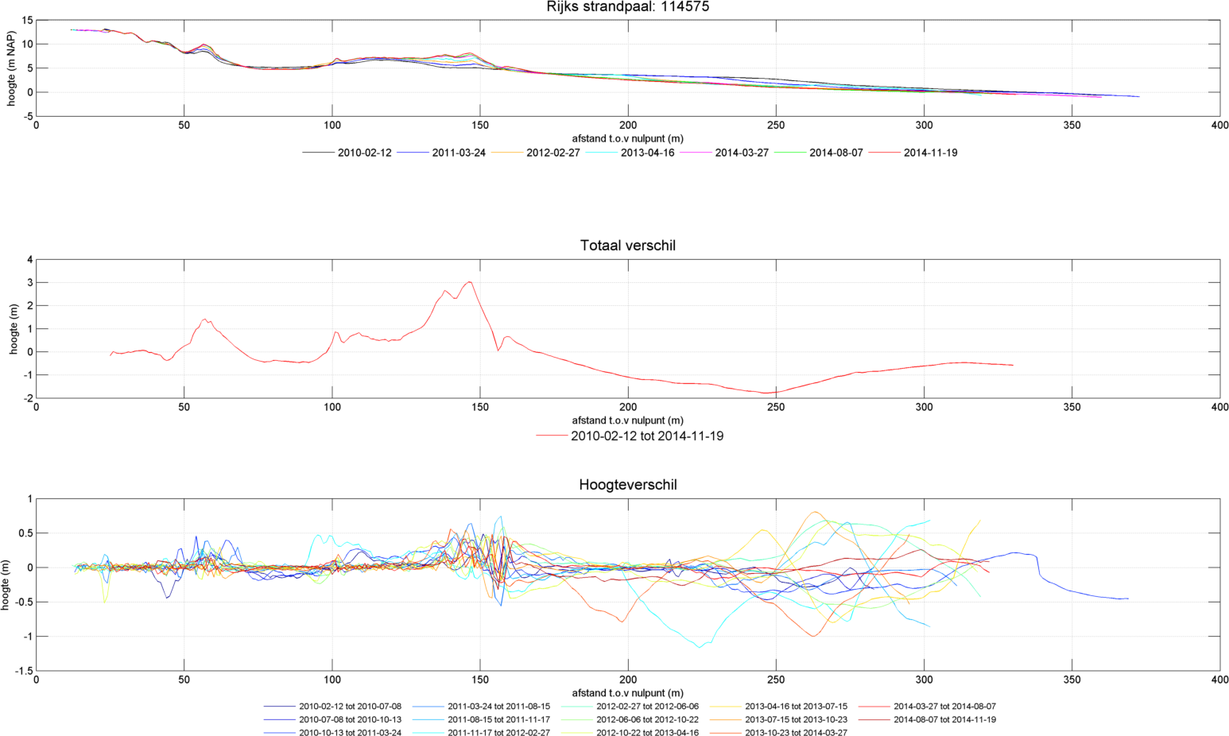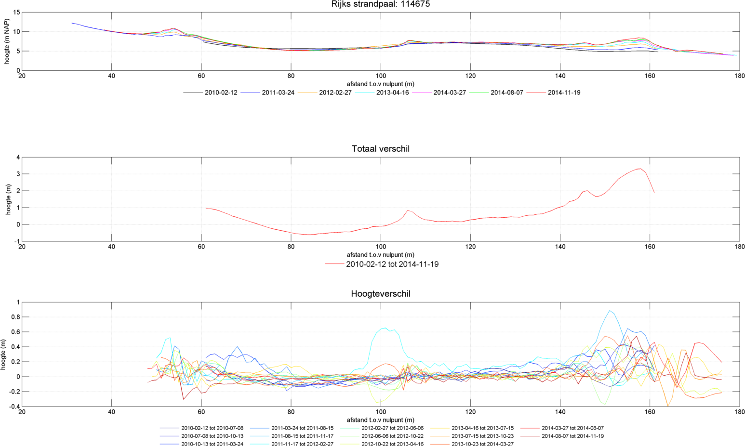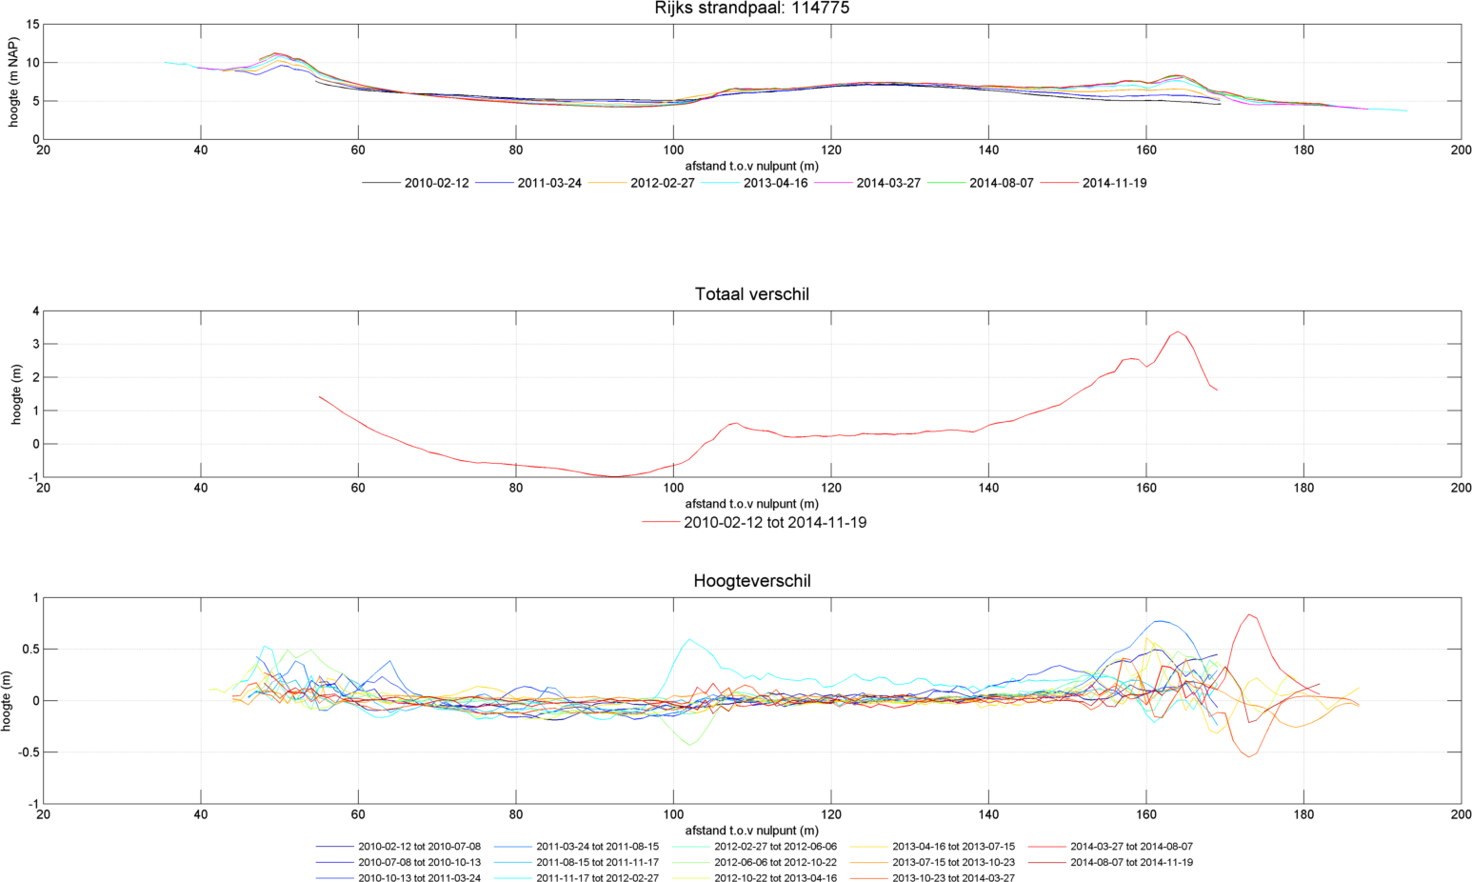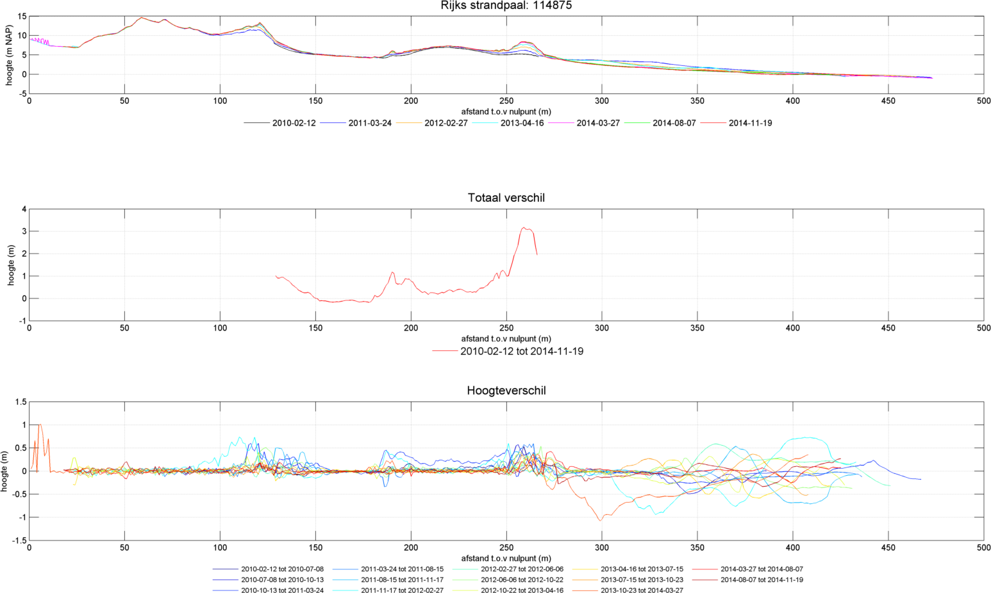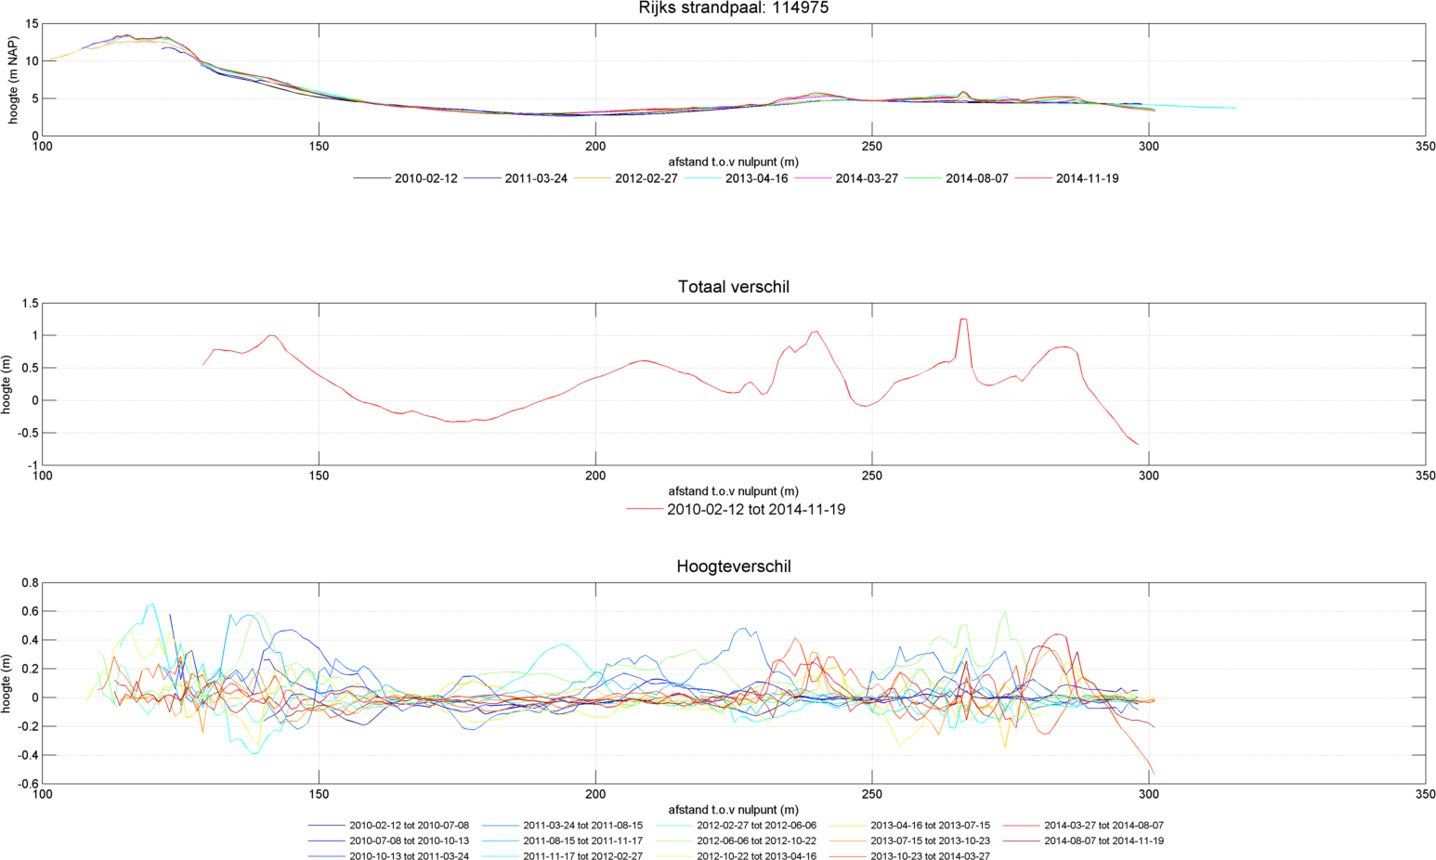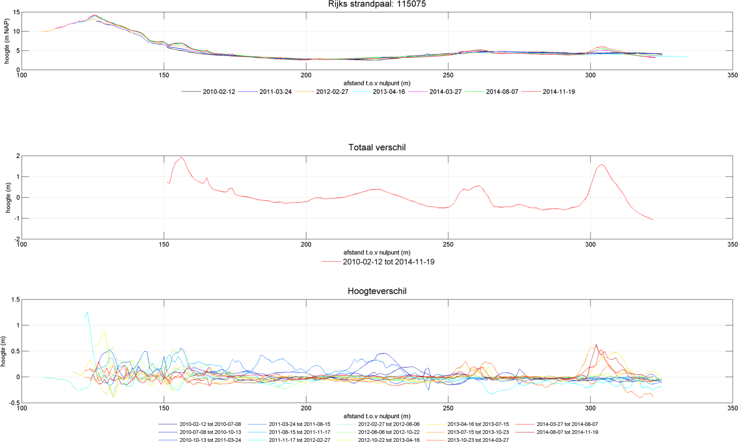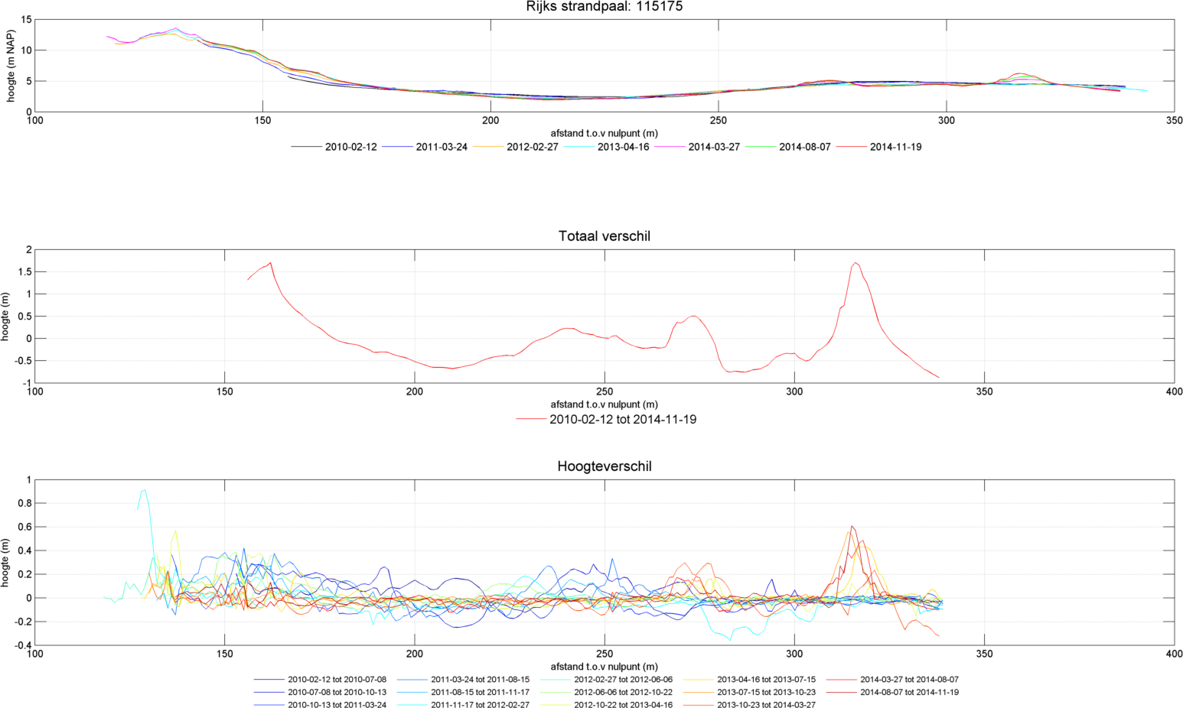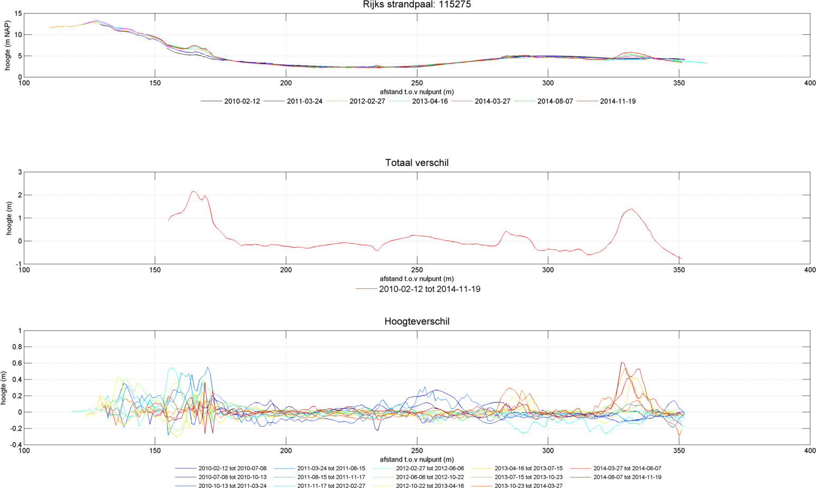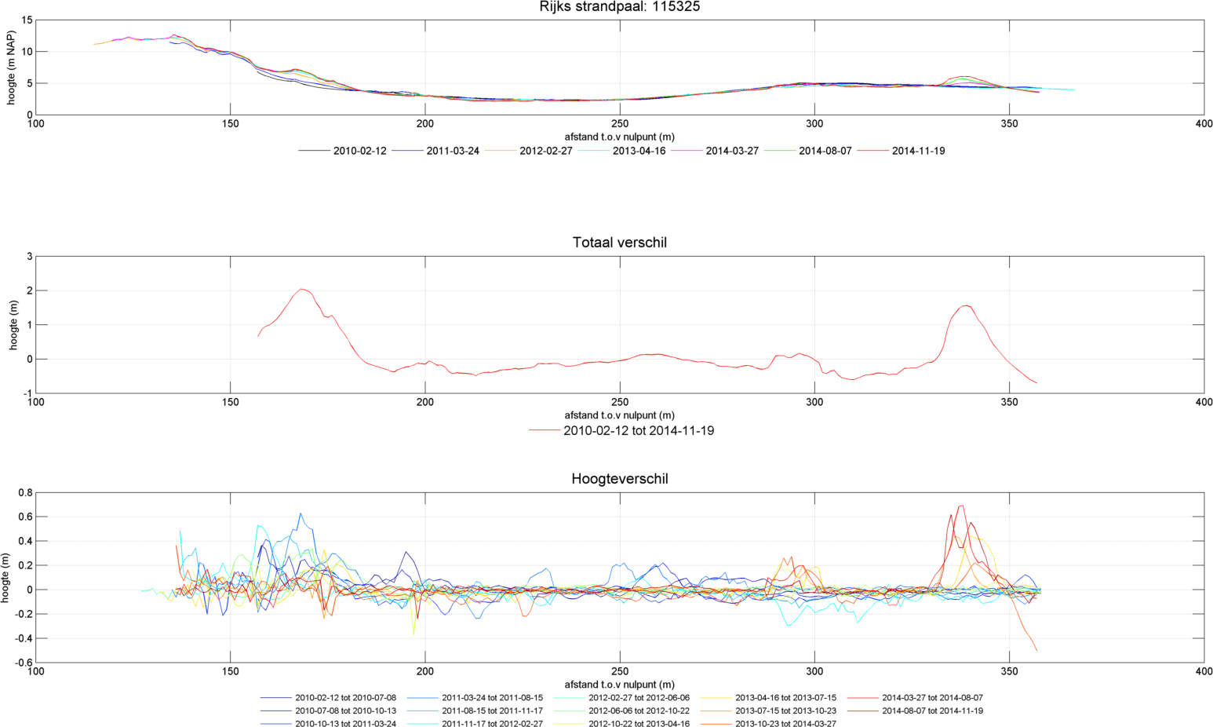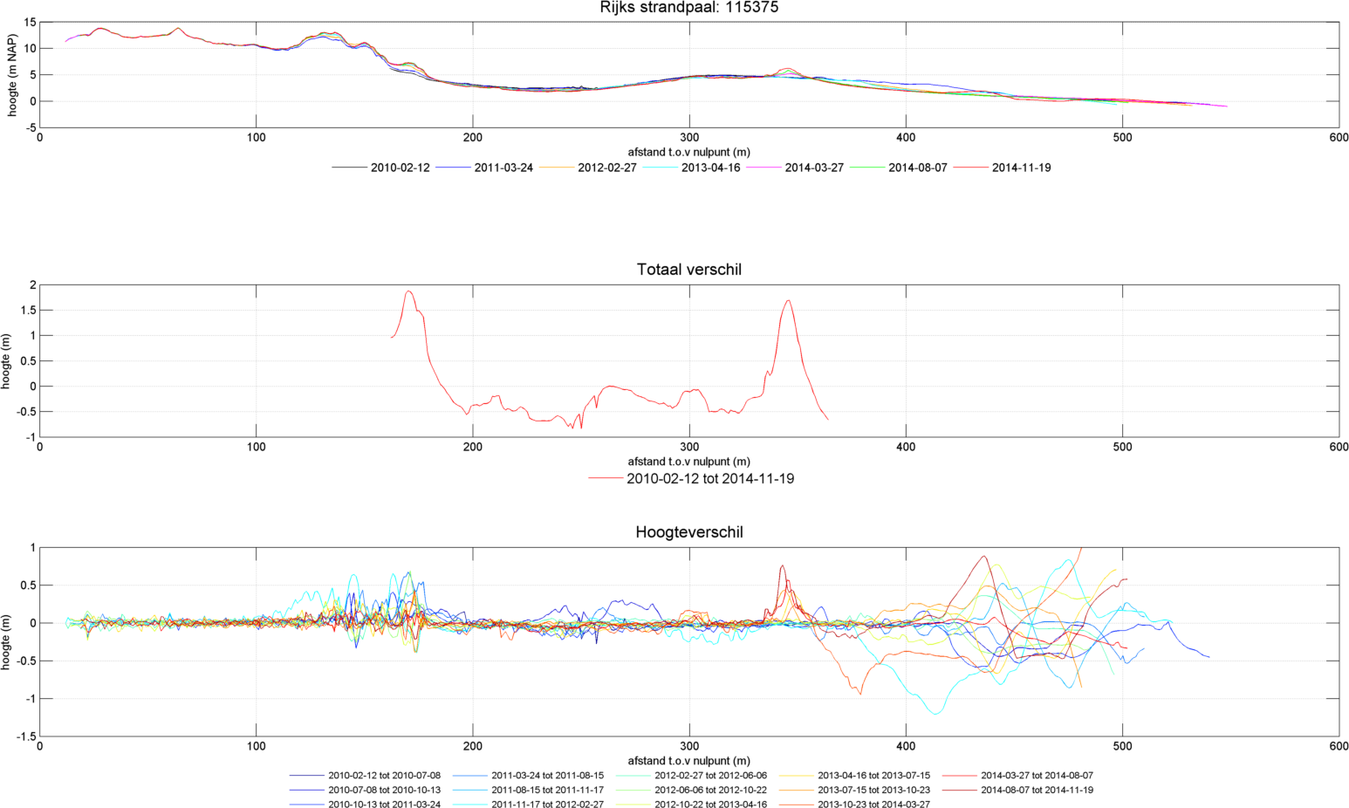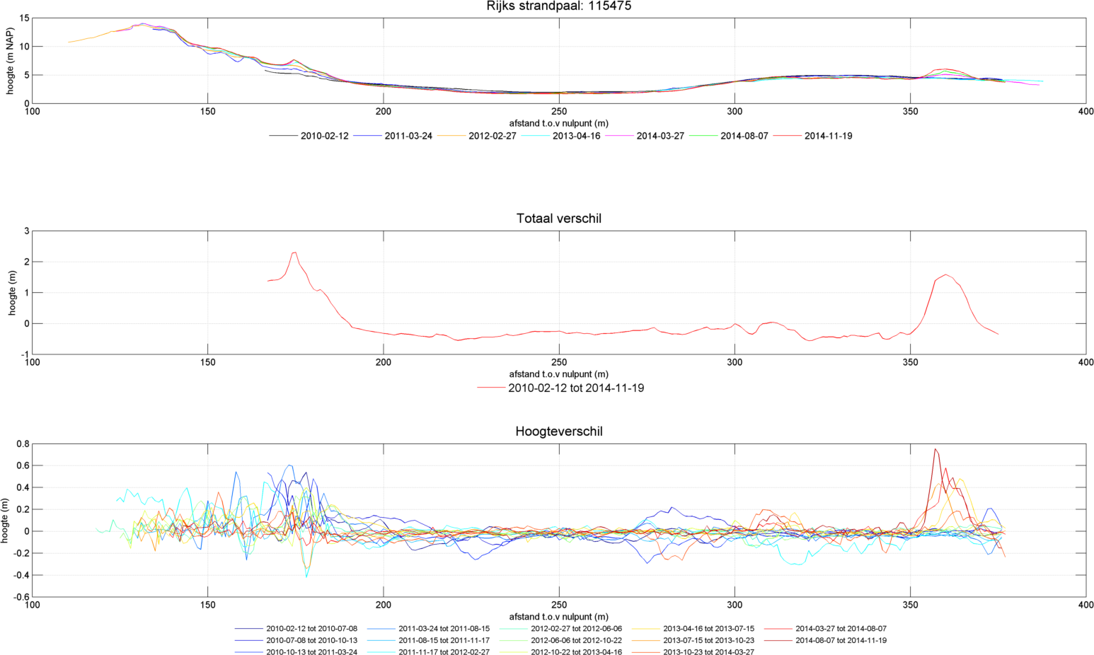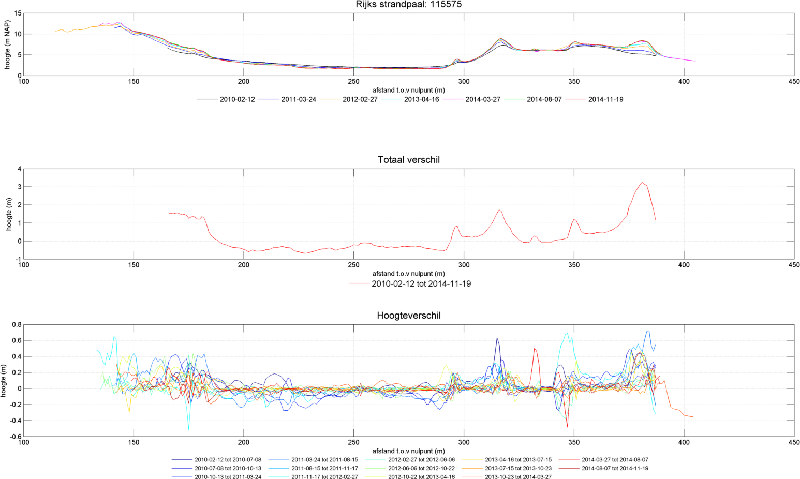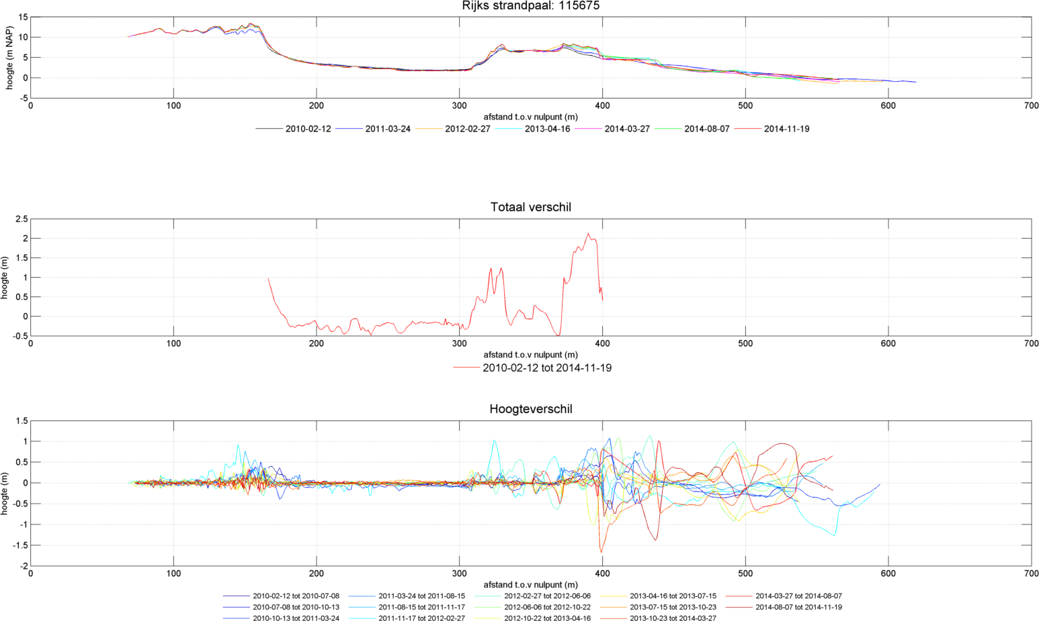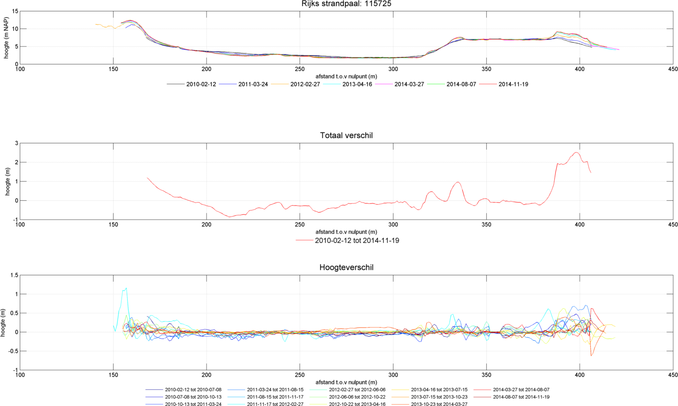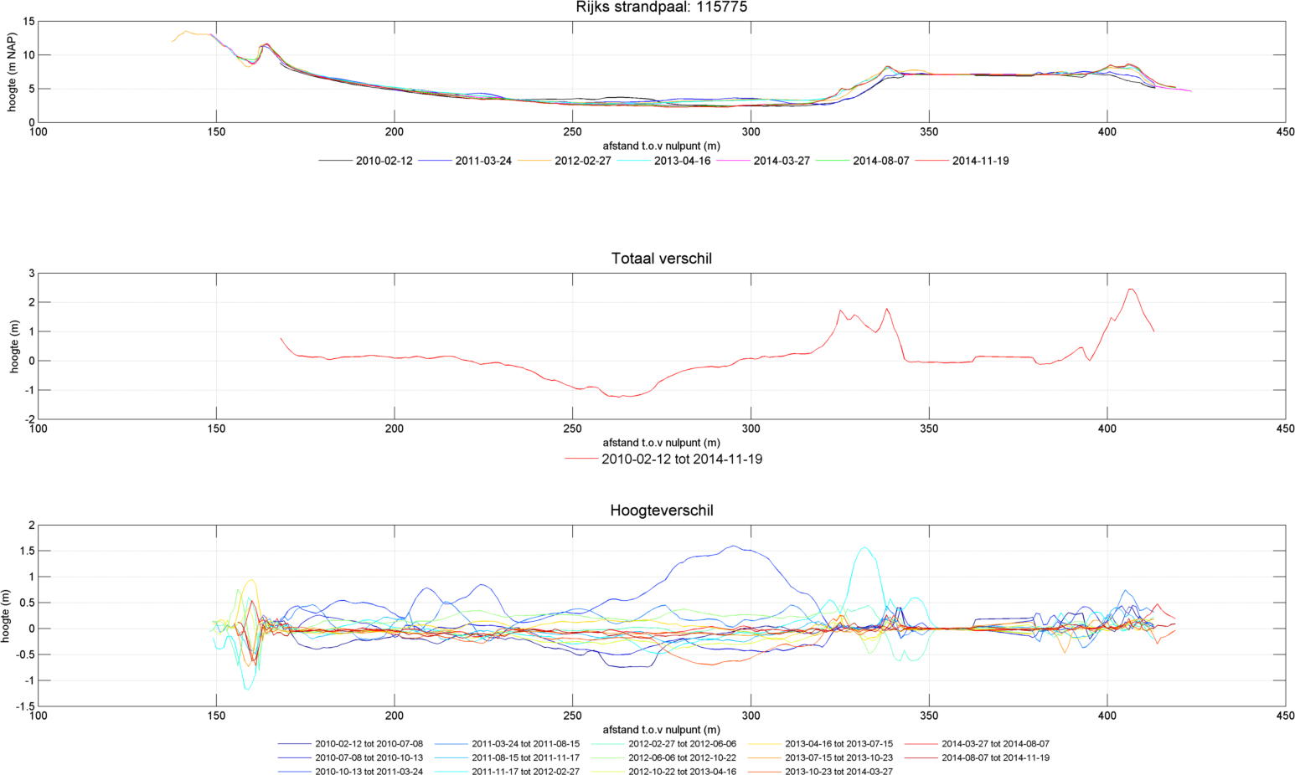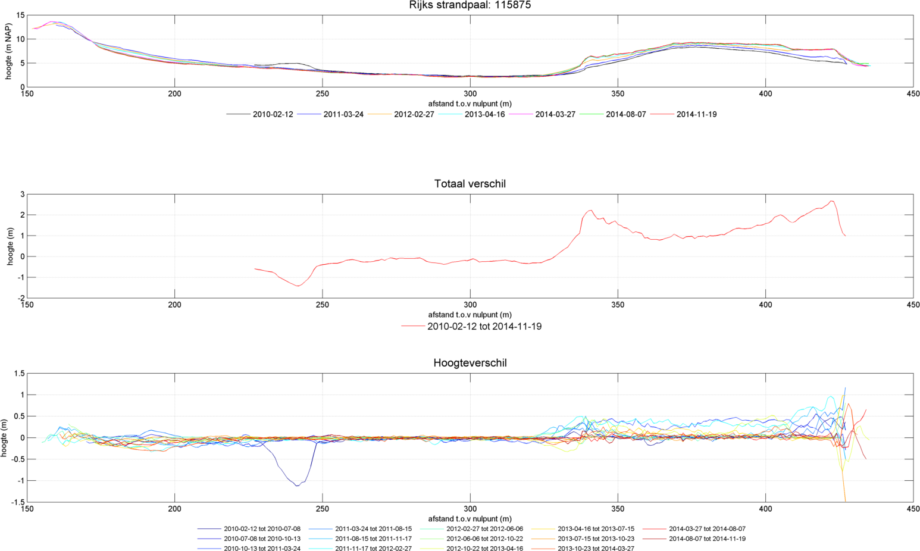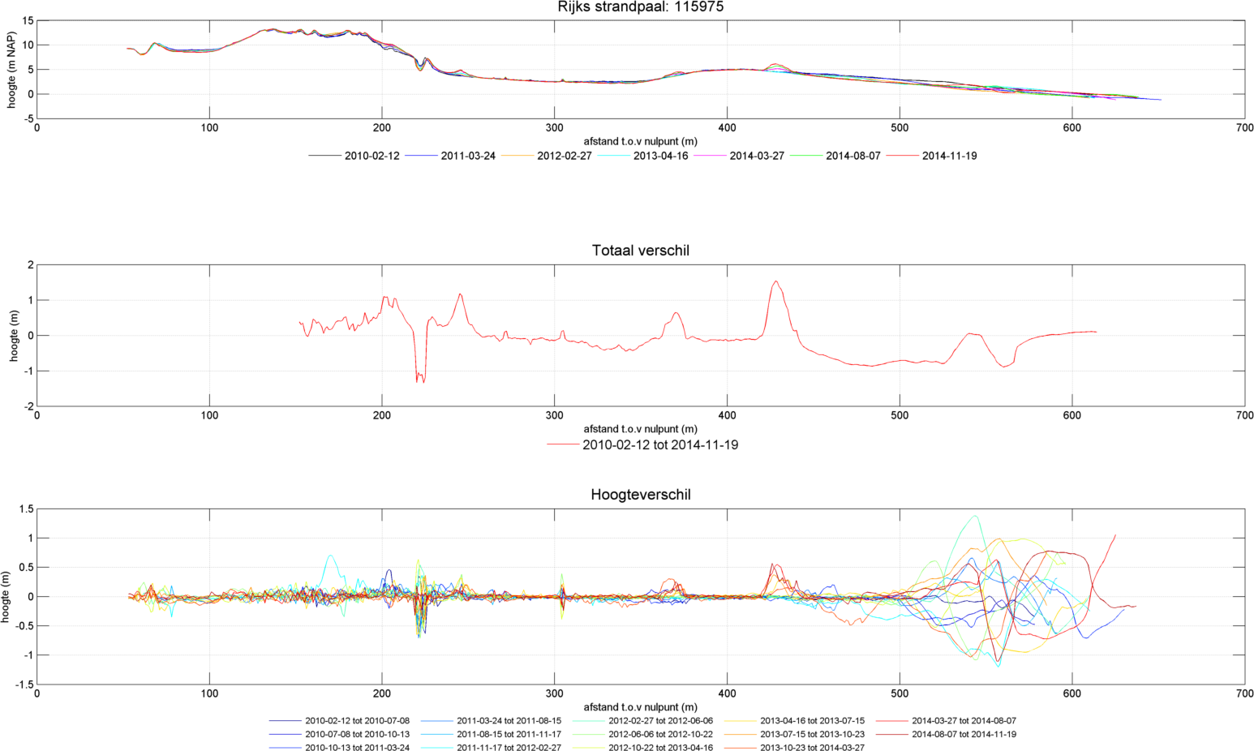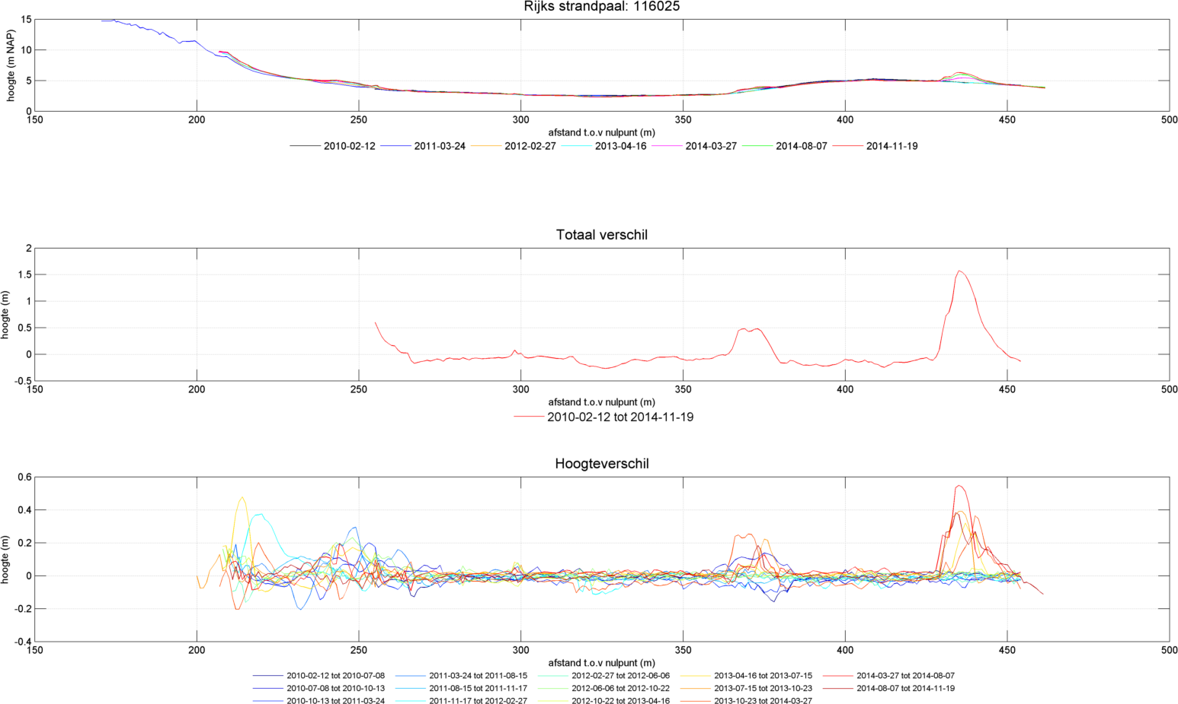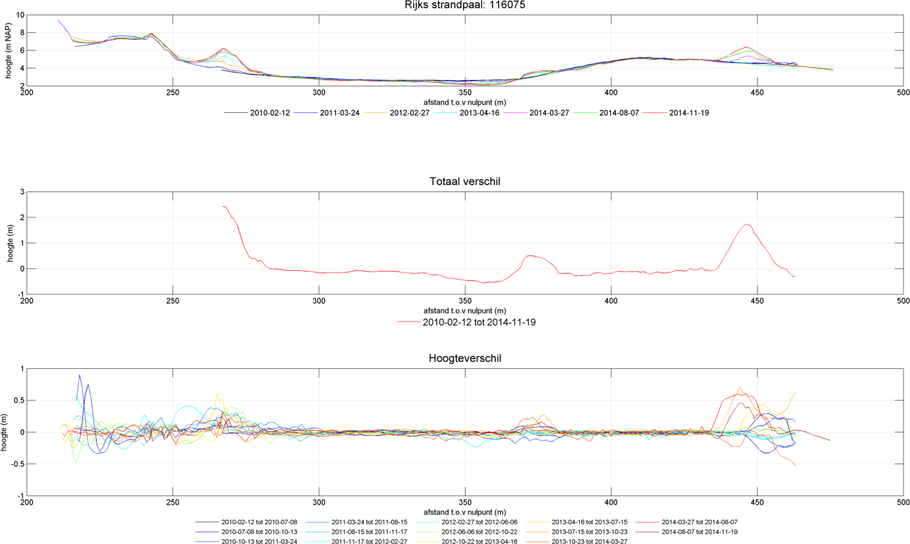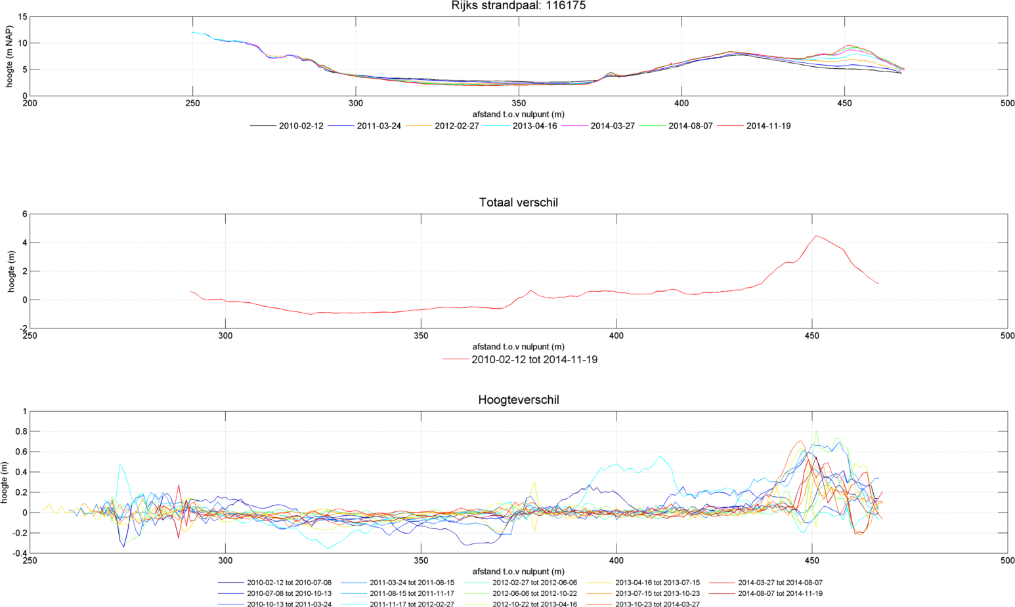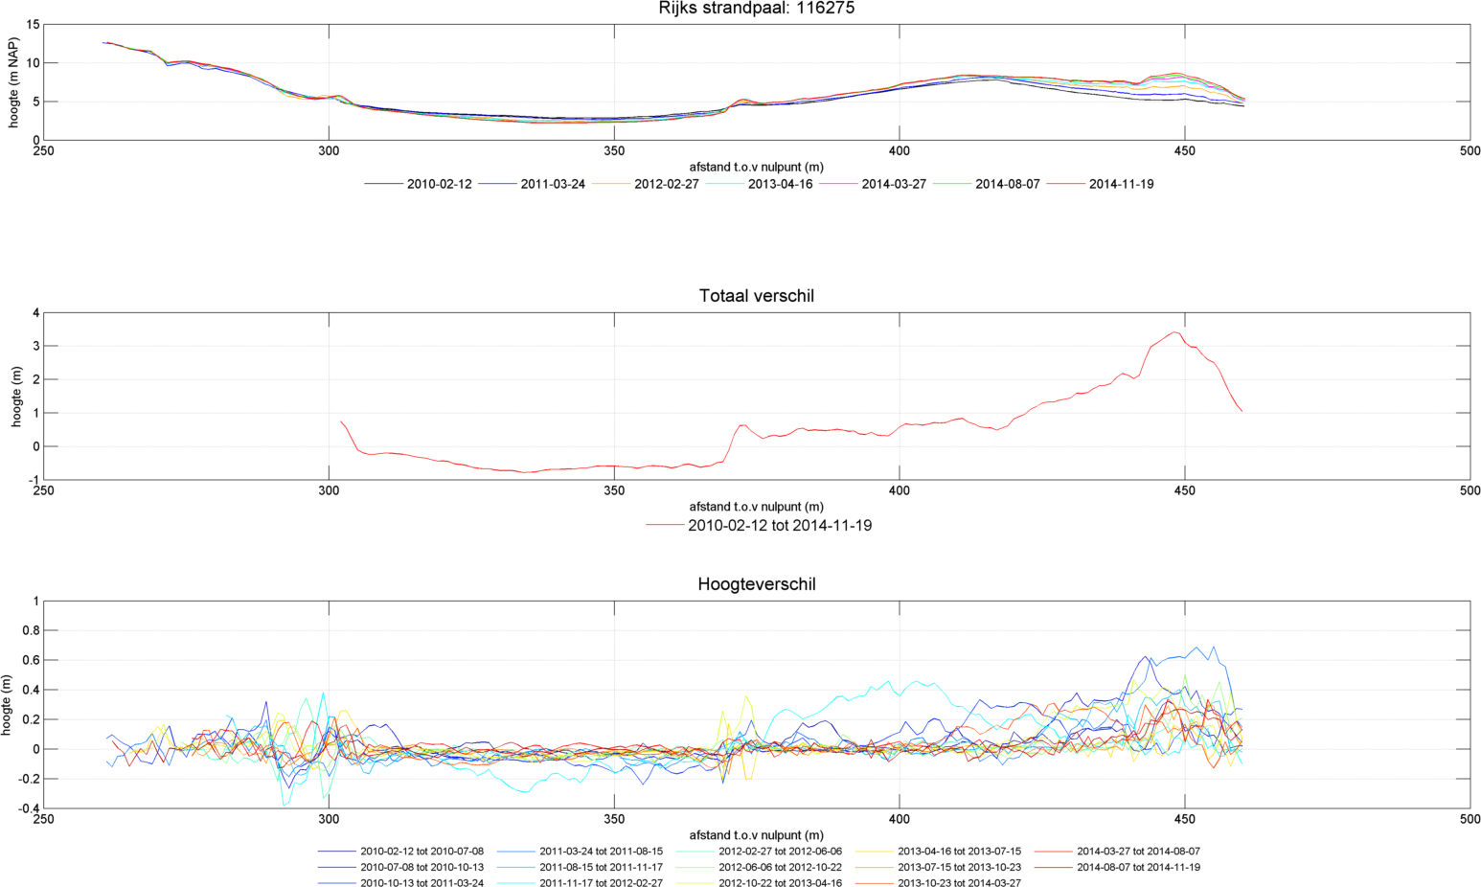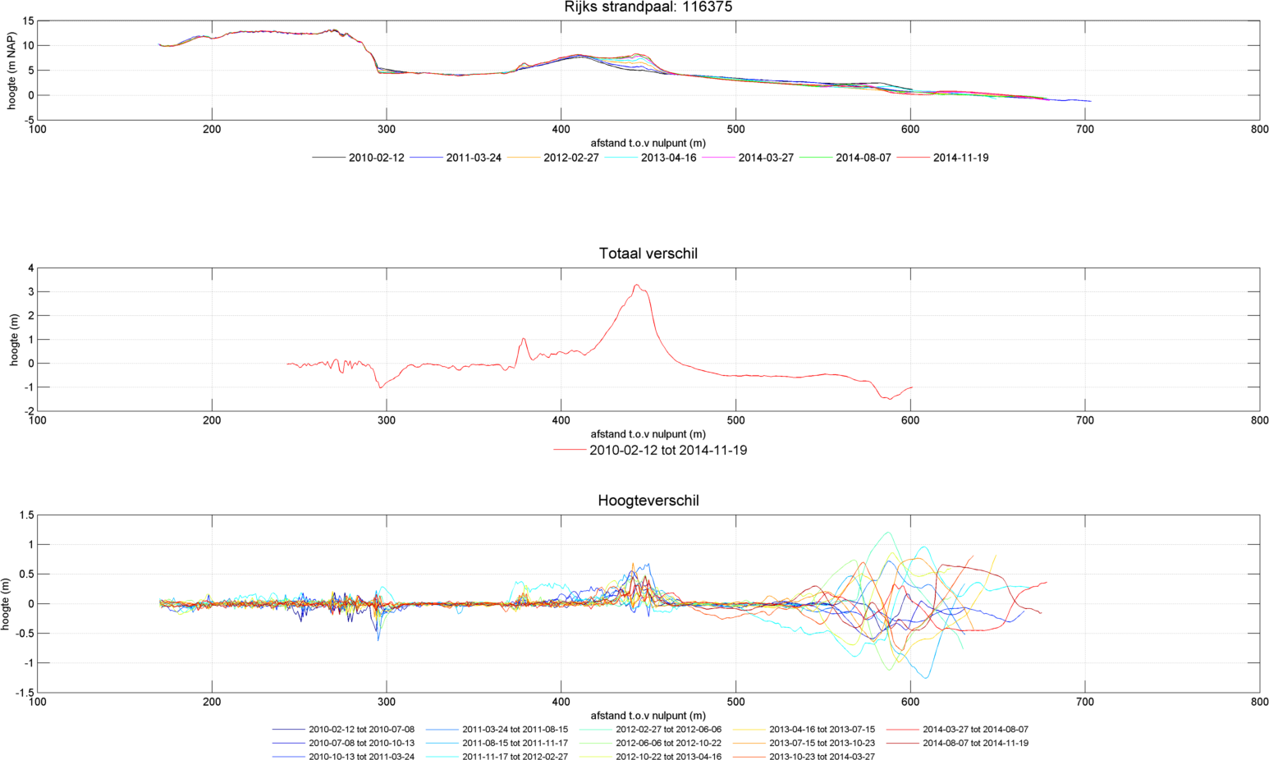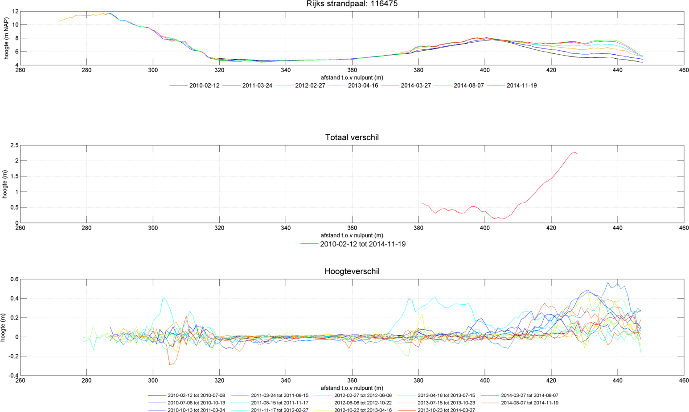

- Grondwaterstijghoogte

Deze figuur toont het tijdreeksmodel en de (gecorrigeerde) metingen van de freatische stijghoogte in beide raaien over het Spanjaards Duin.

- Waterkwaliteit
  - Kalium
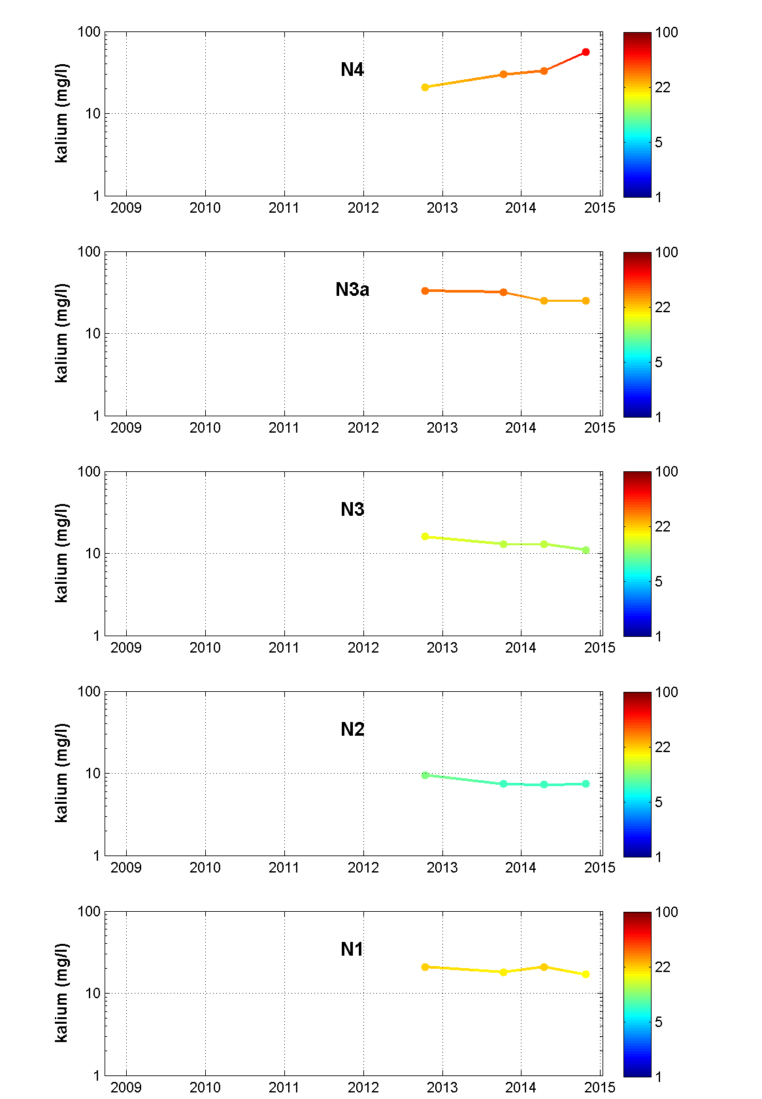 | 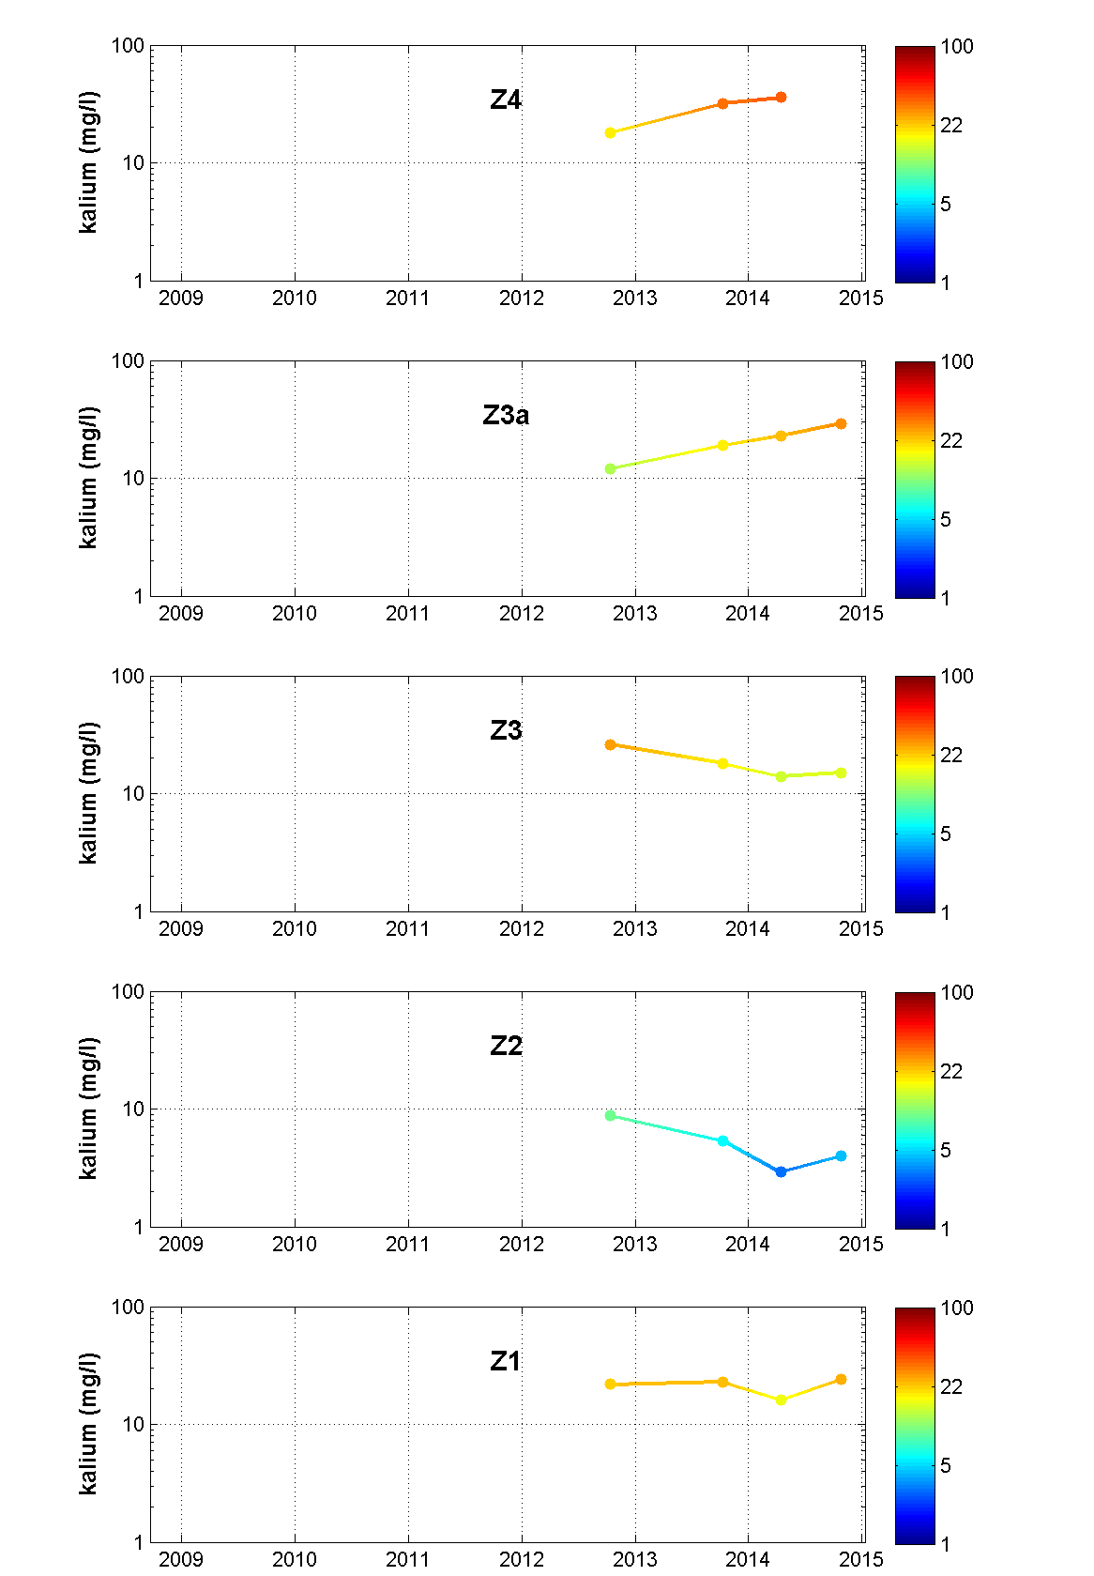
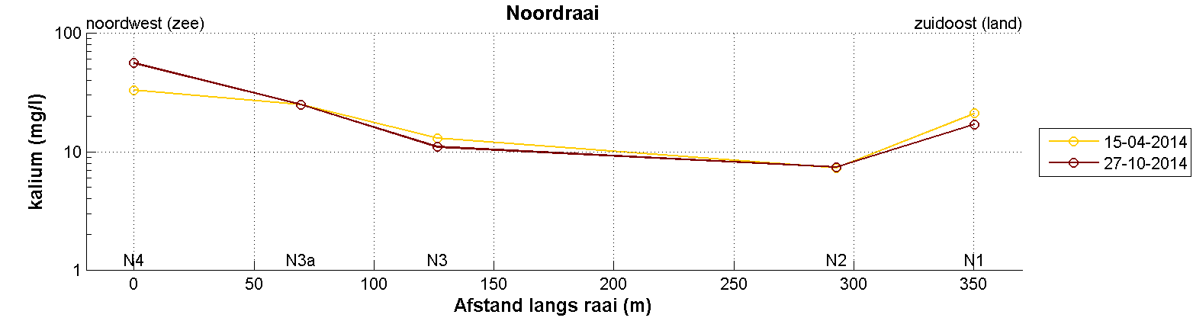
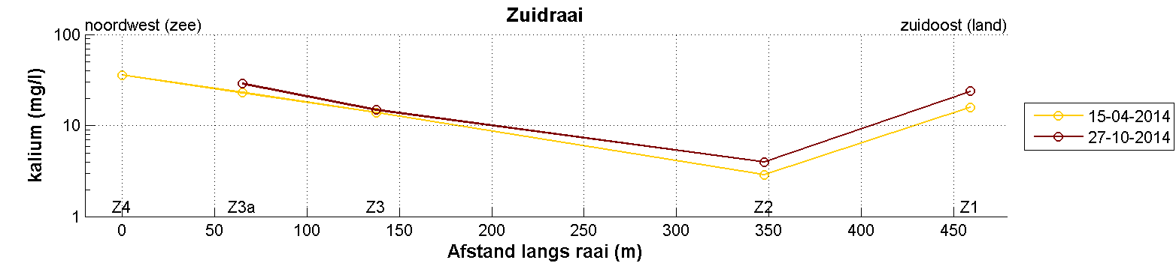

  - Natrium
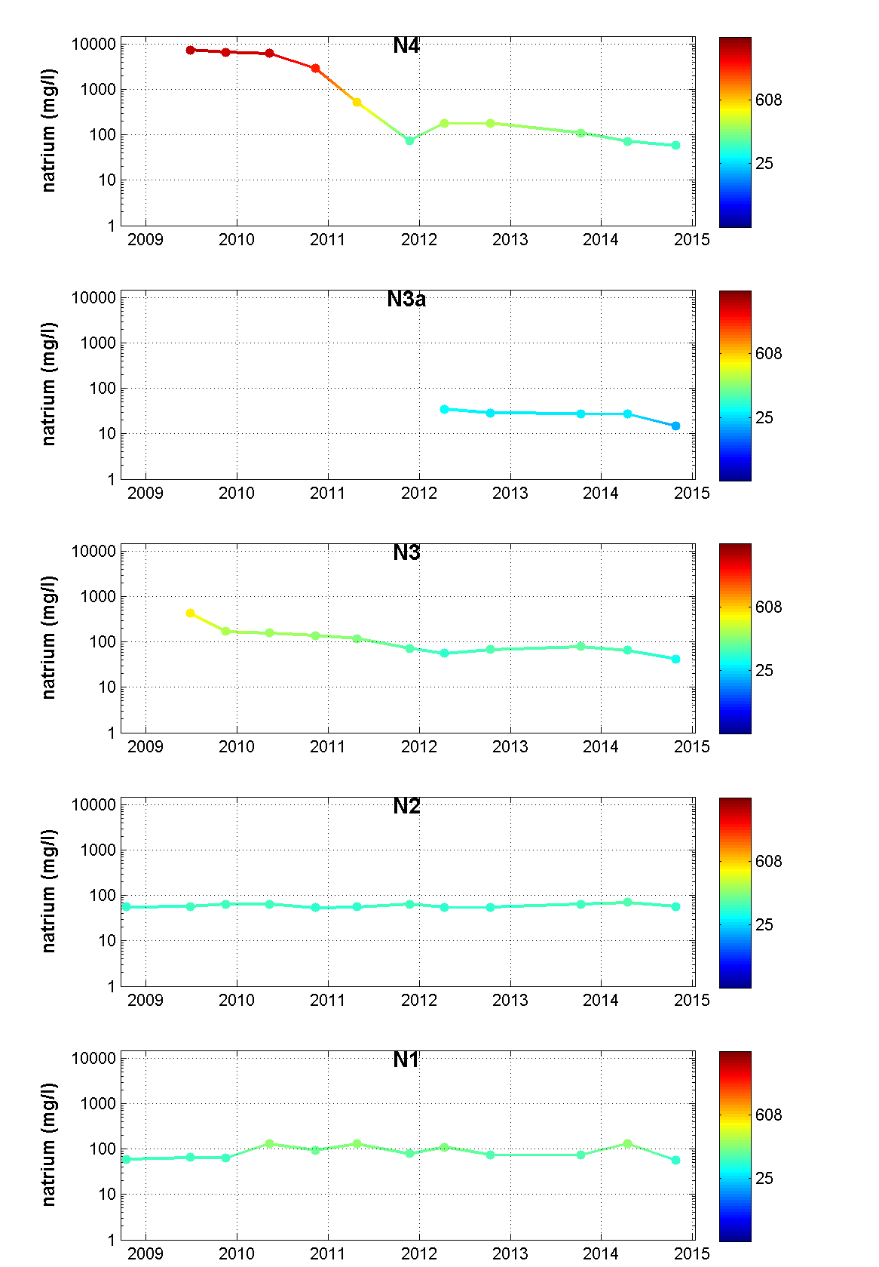 | 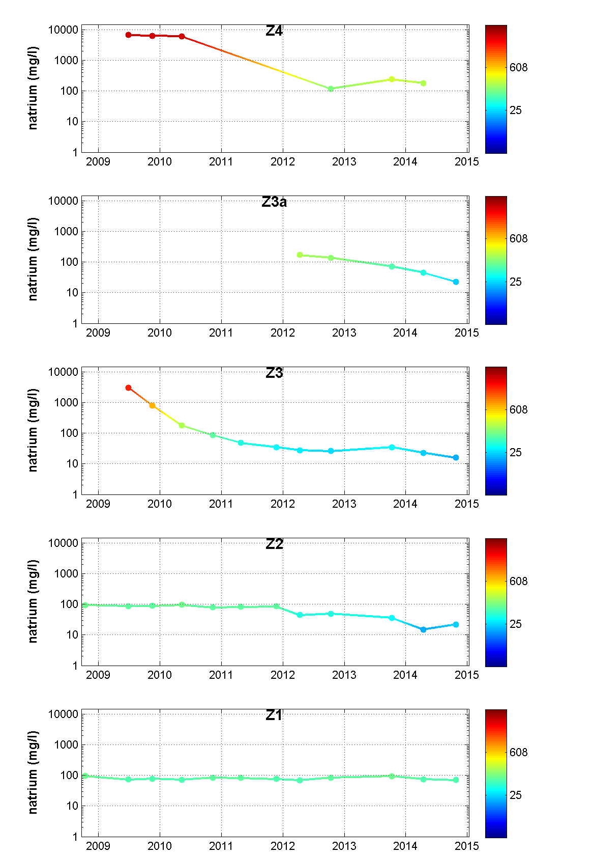
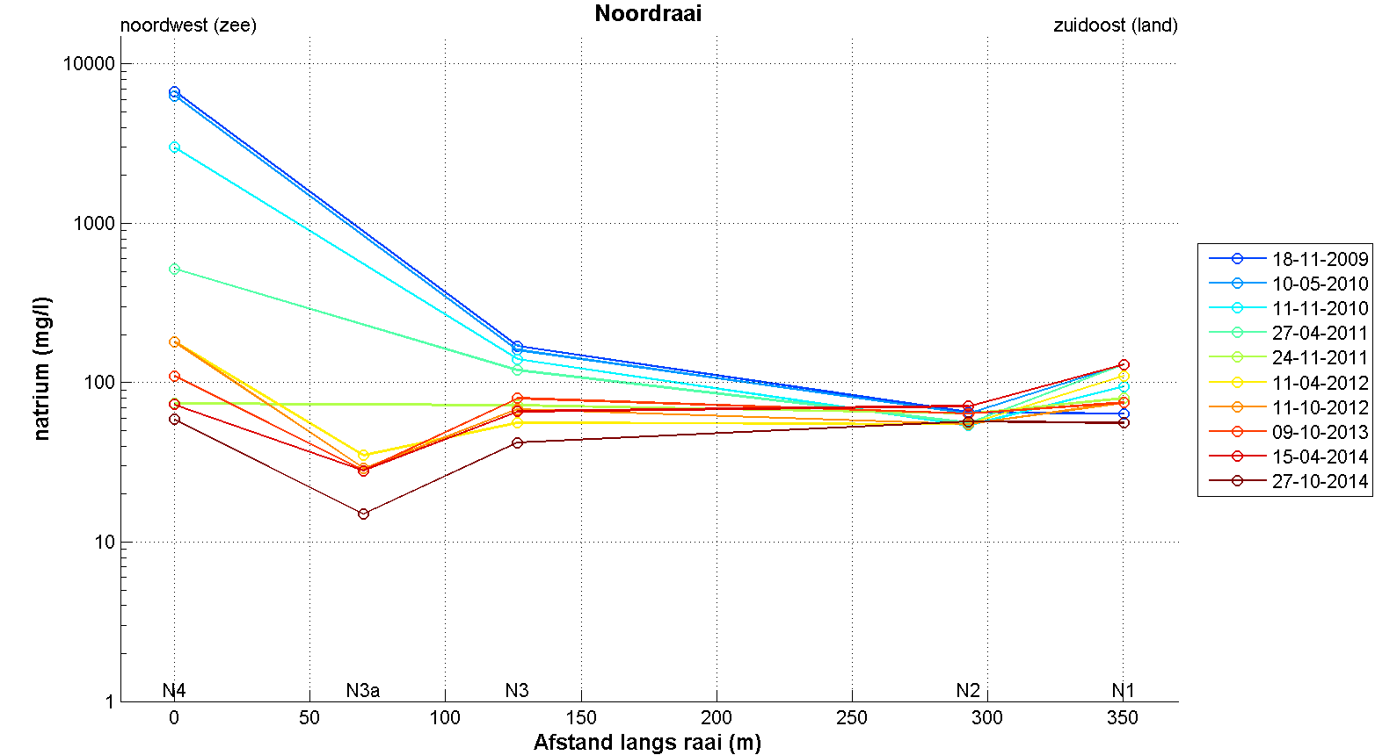
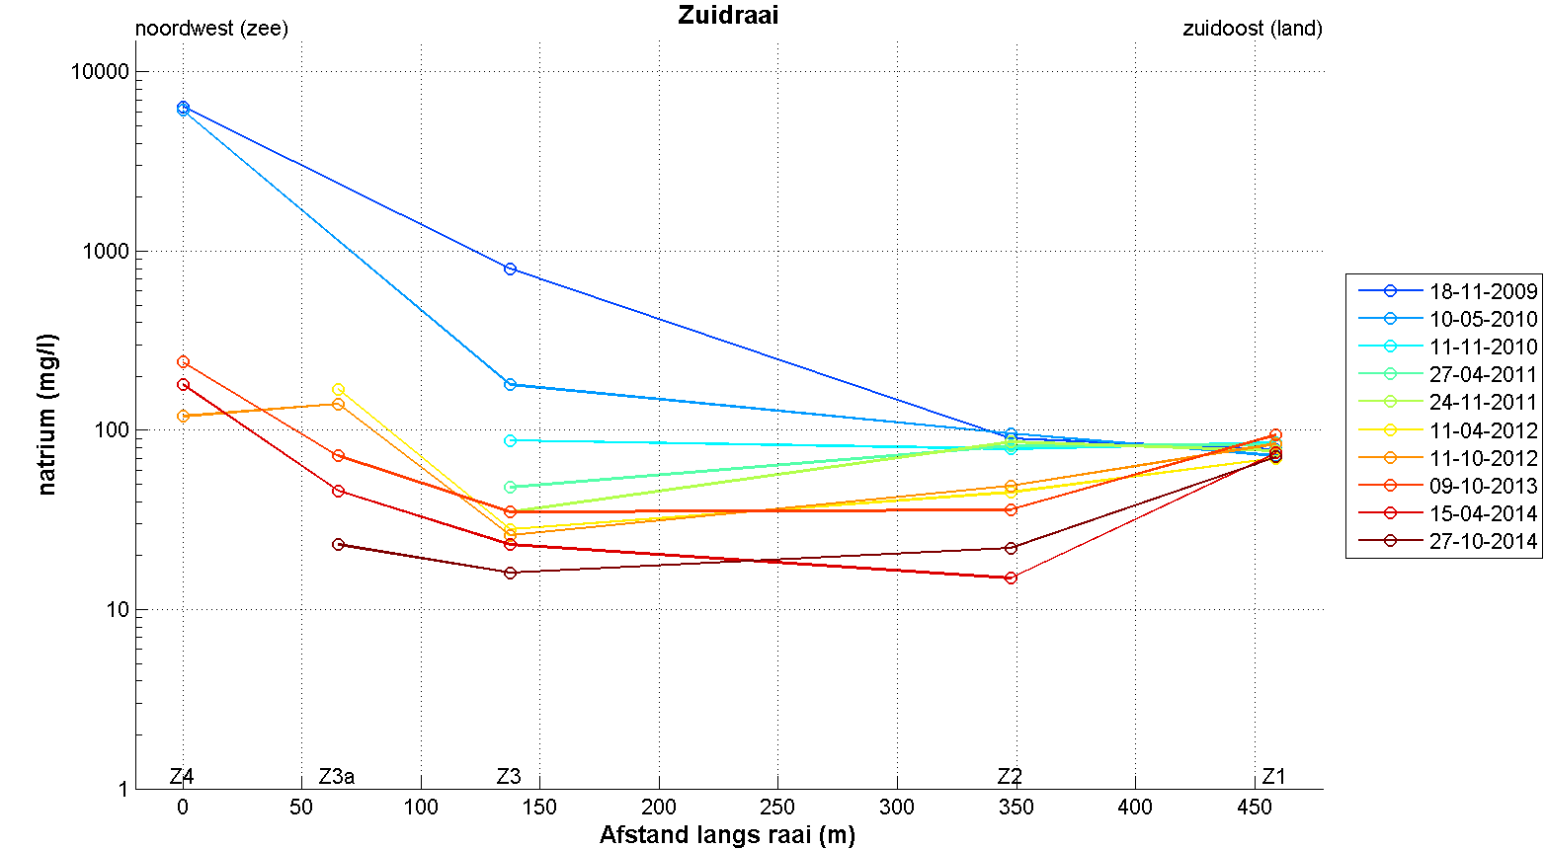
  - Calcium
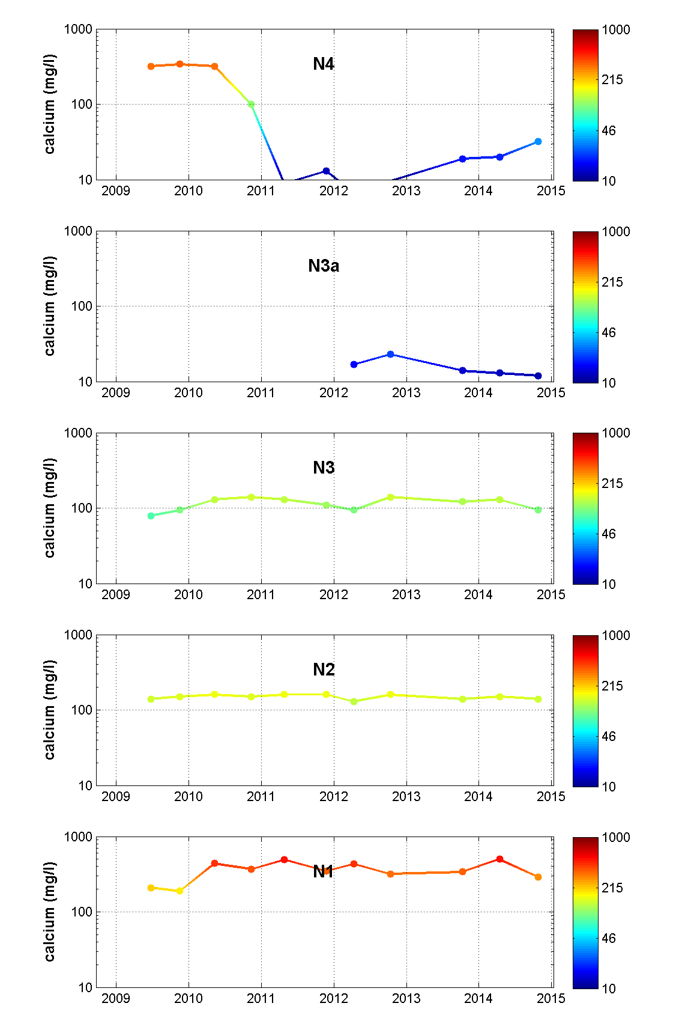 | 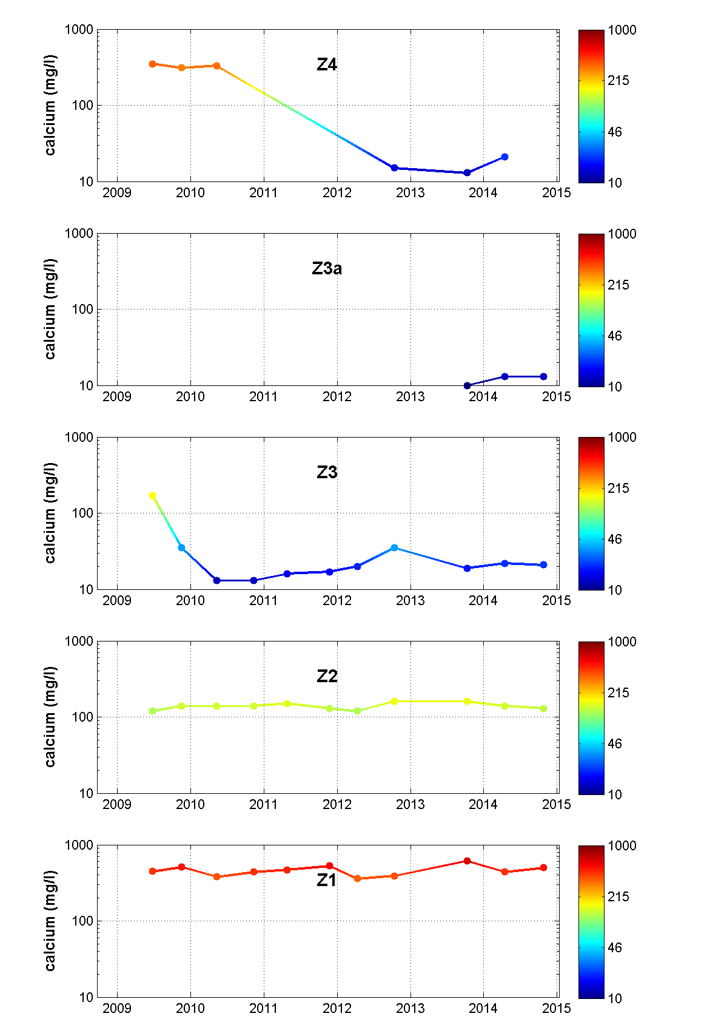
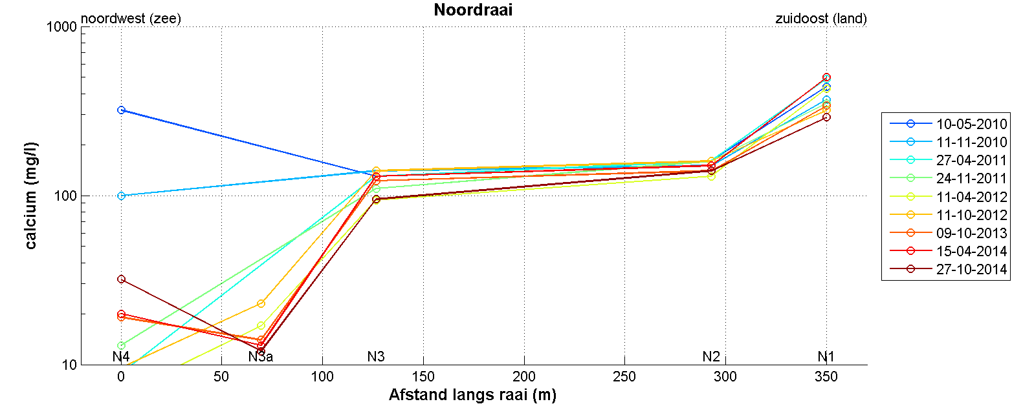
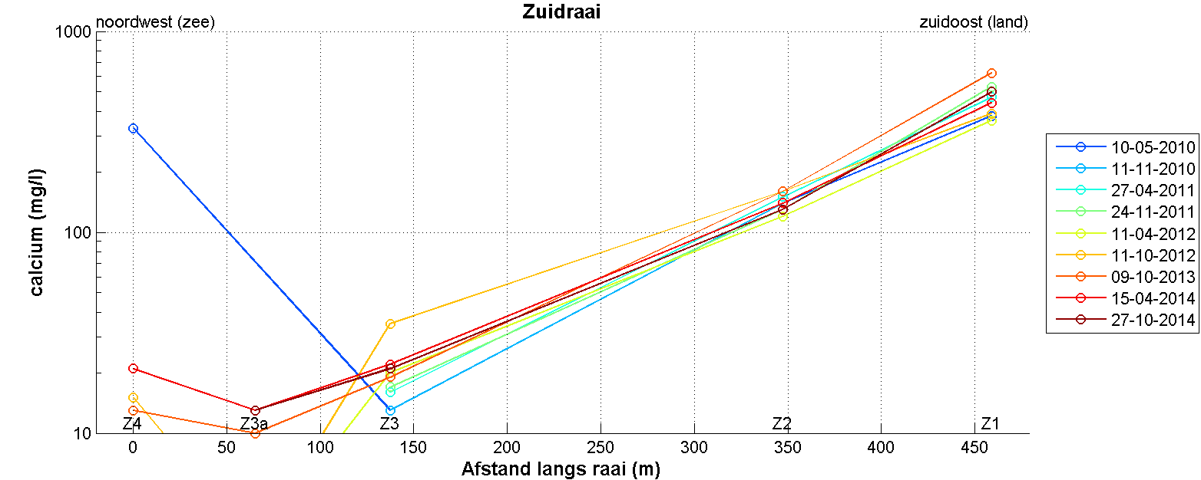
  - Magnesium
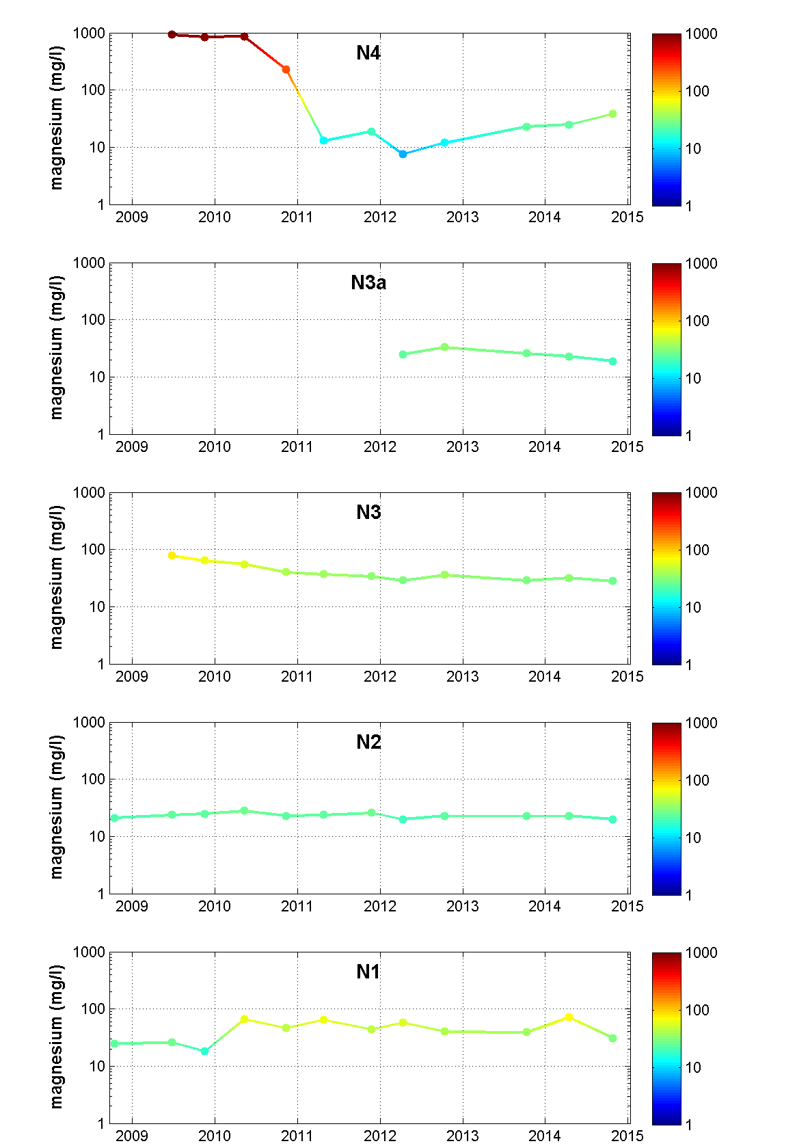 | 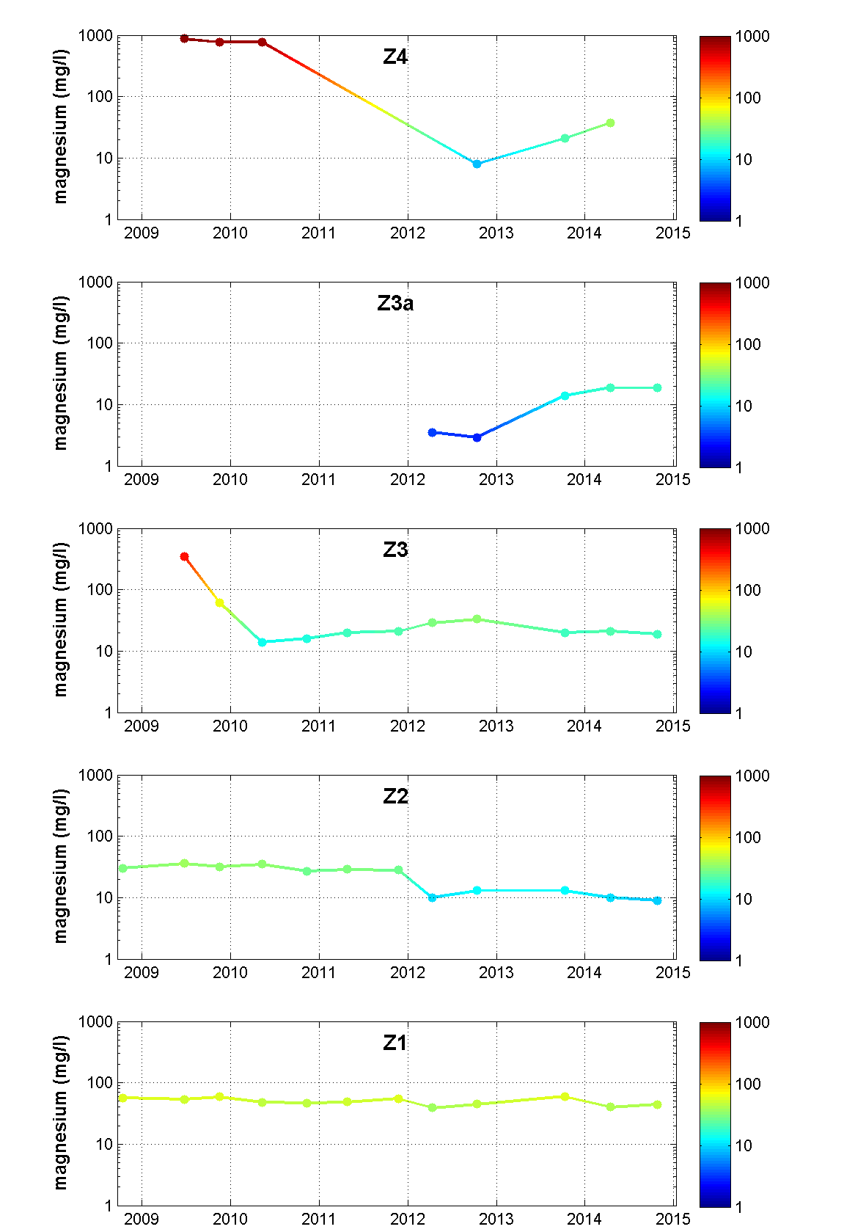
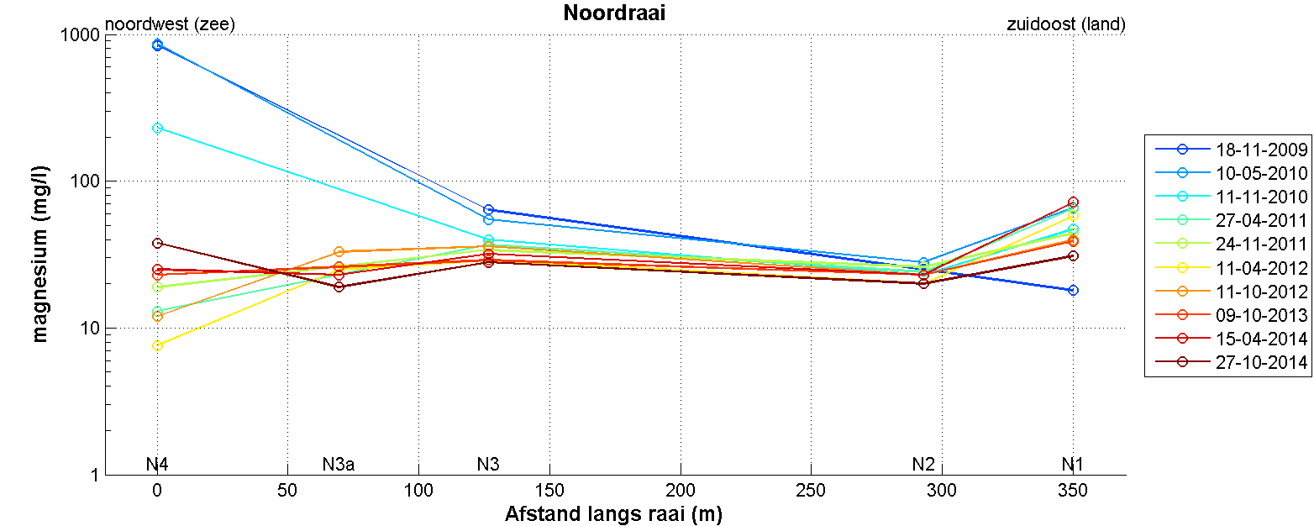
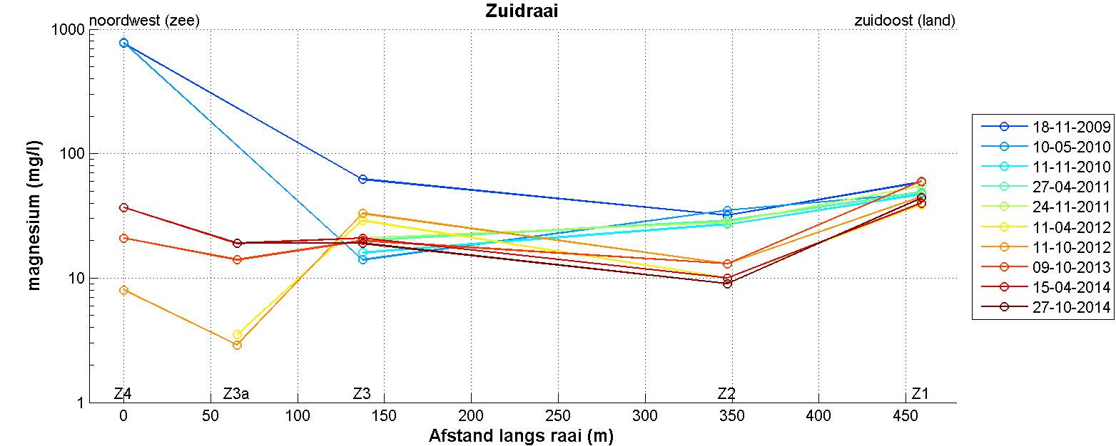
  - Bicarbonaat
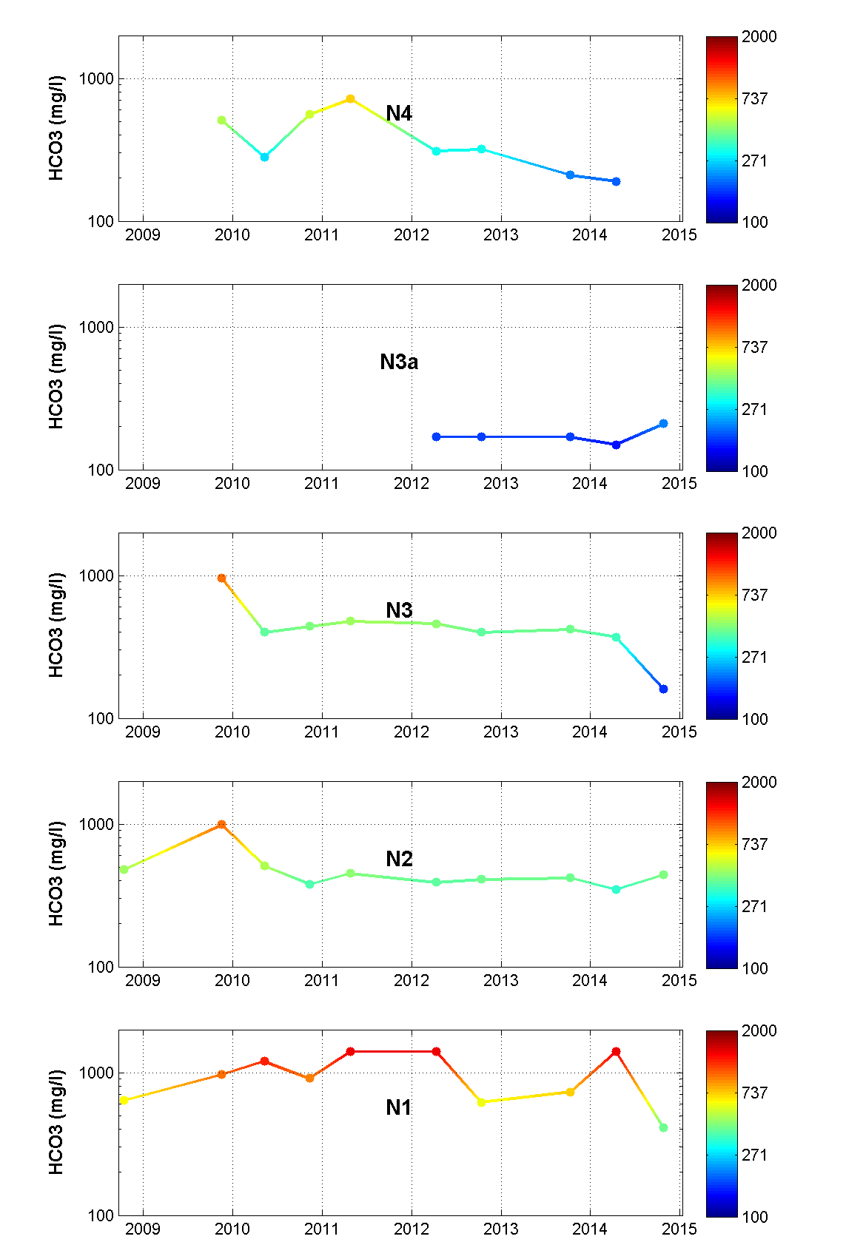 | 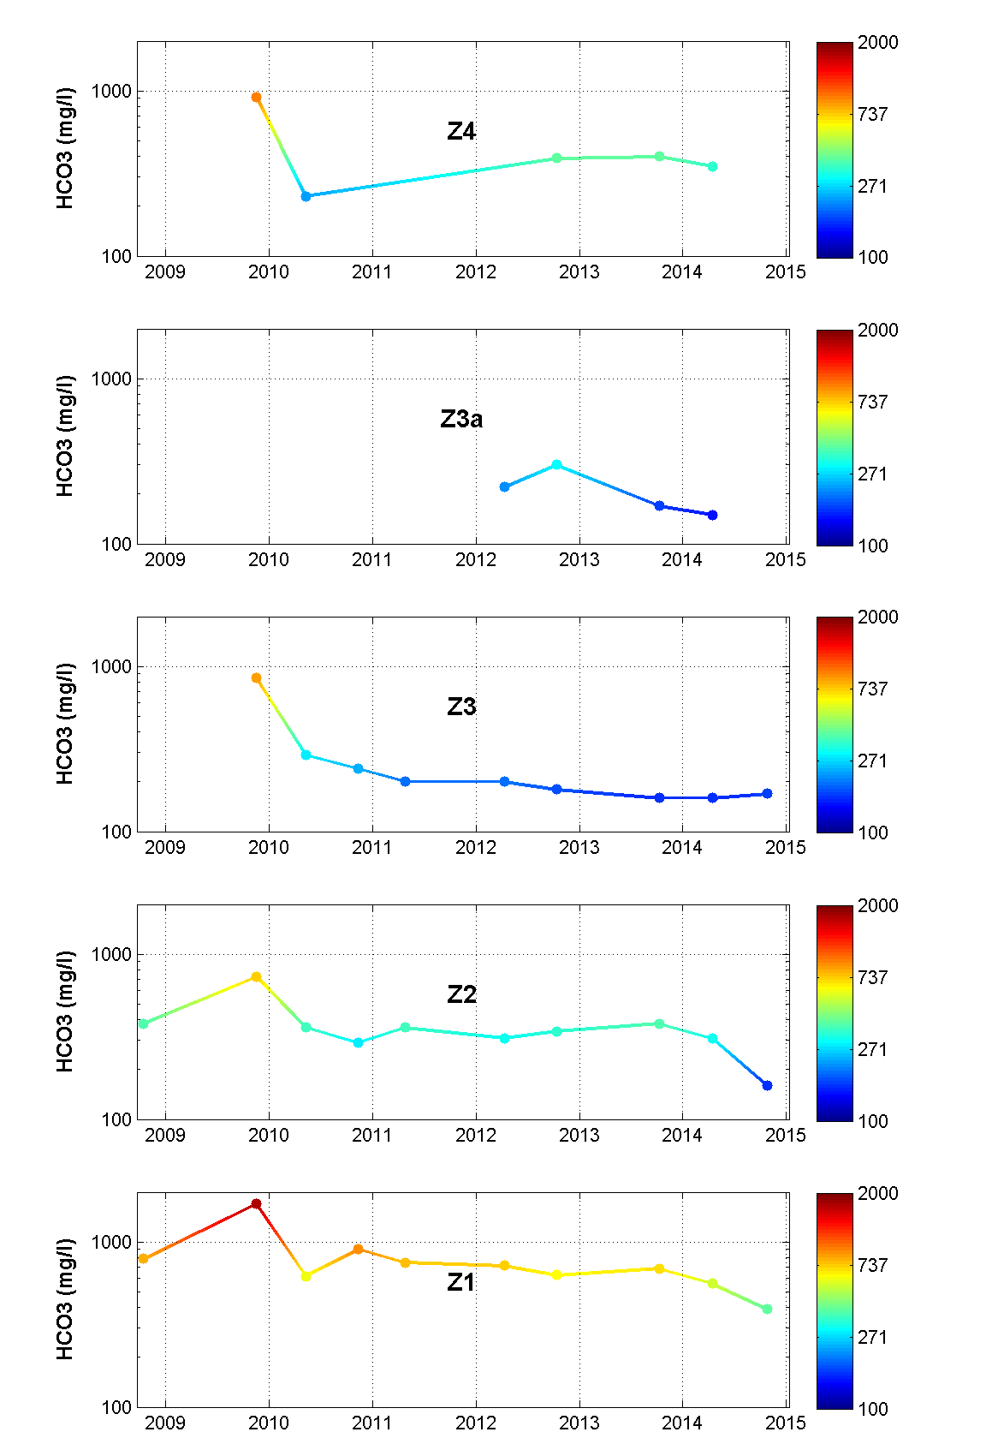
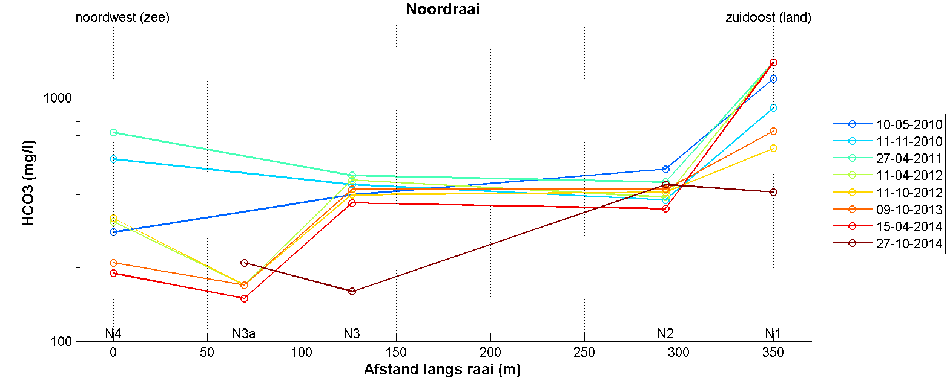
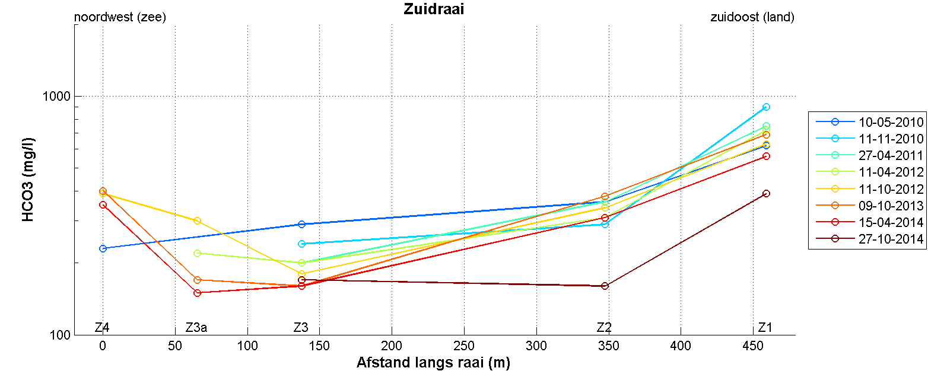
  - Chloride
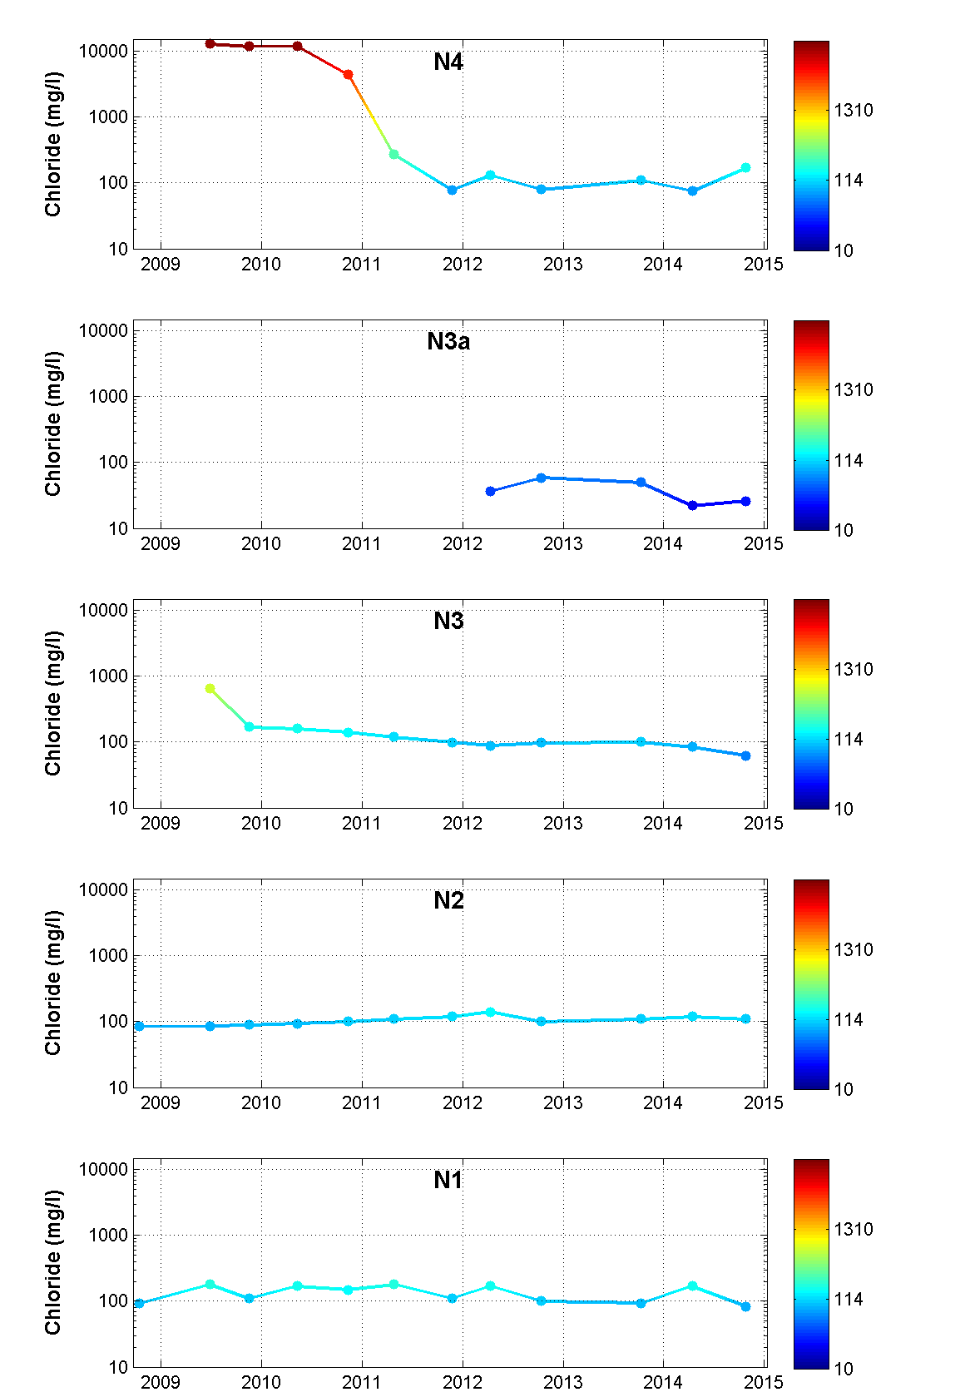 | 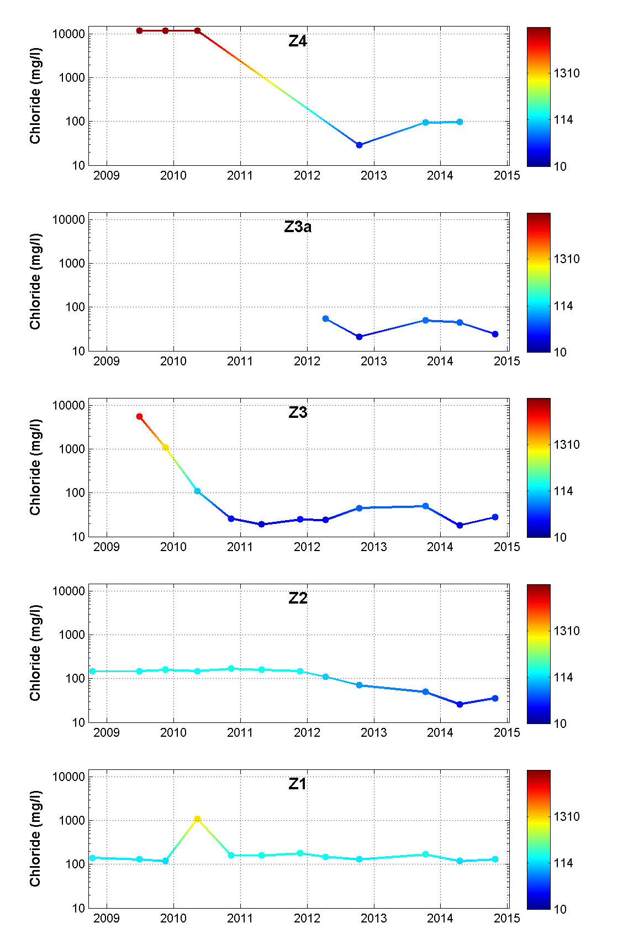
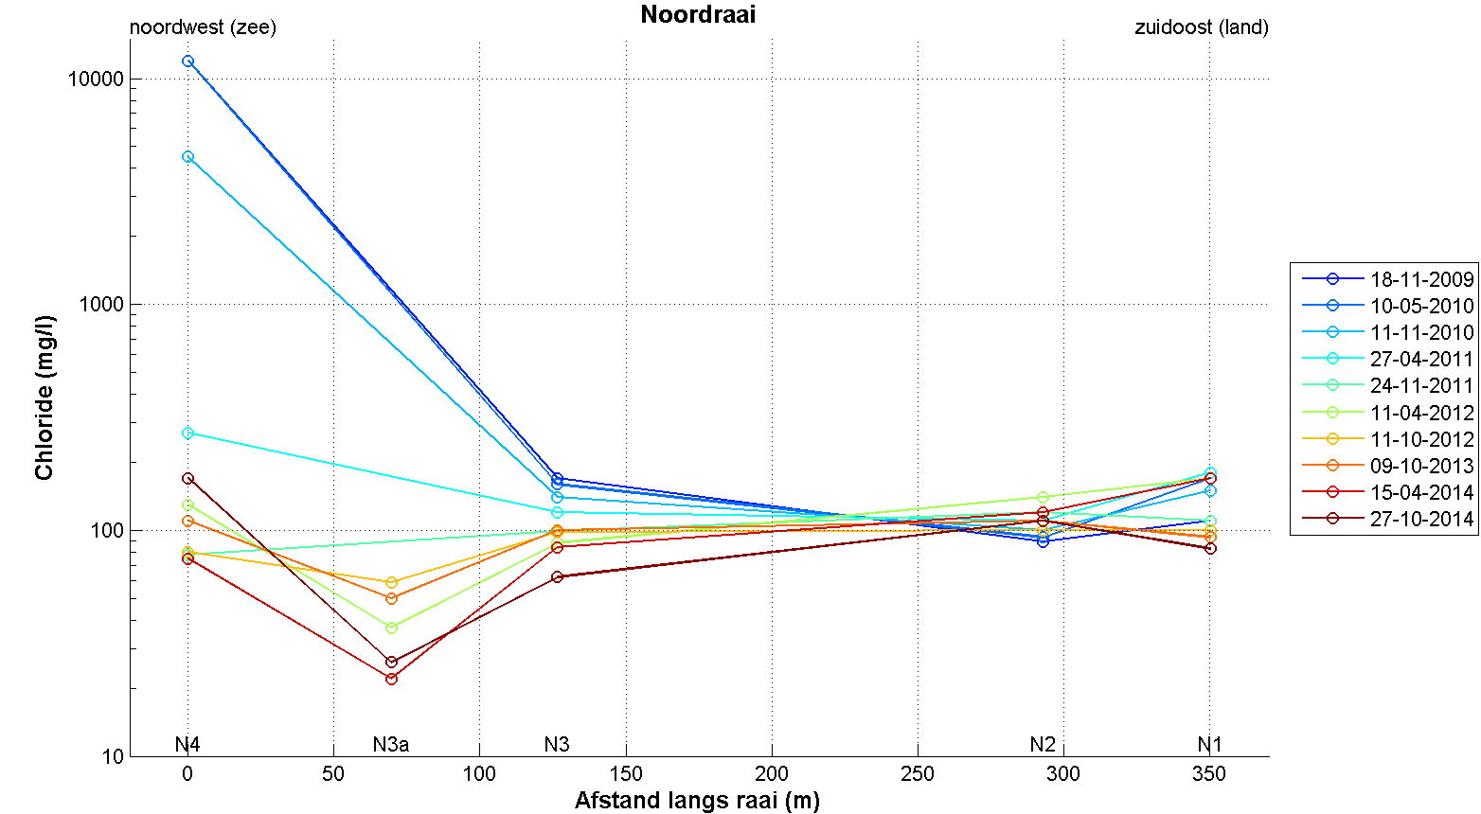
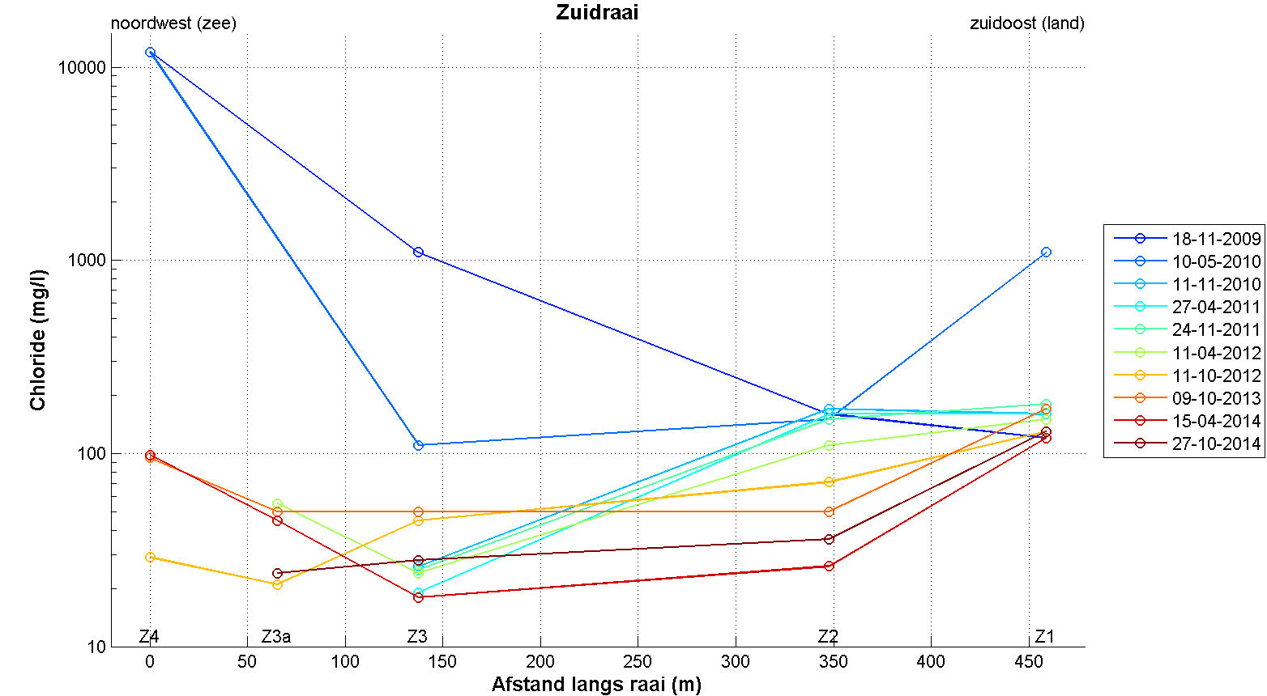
  - Sulfaat
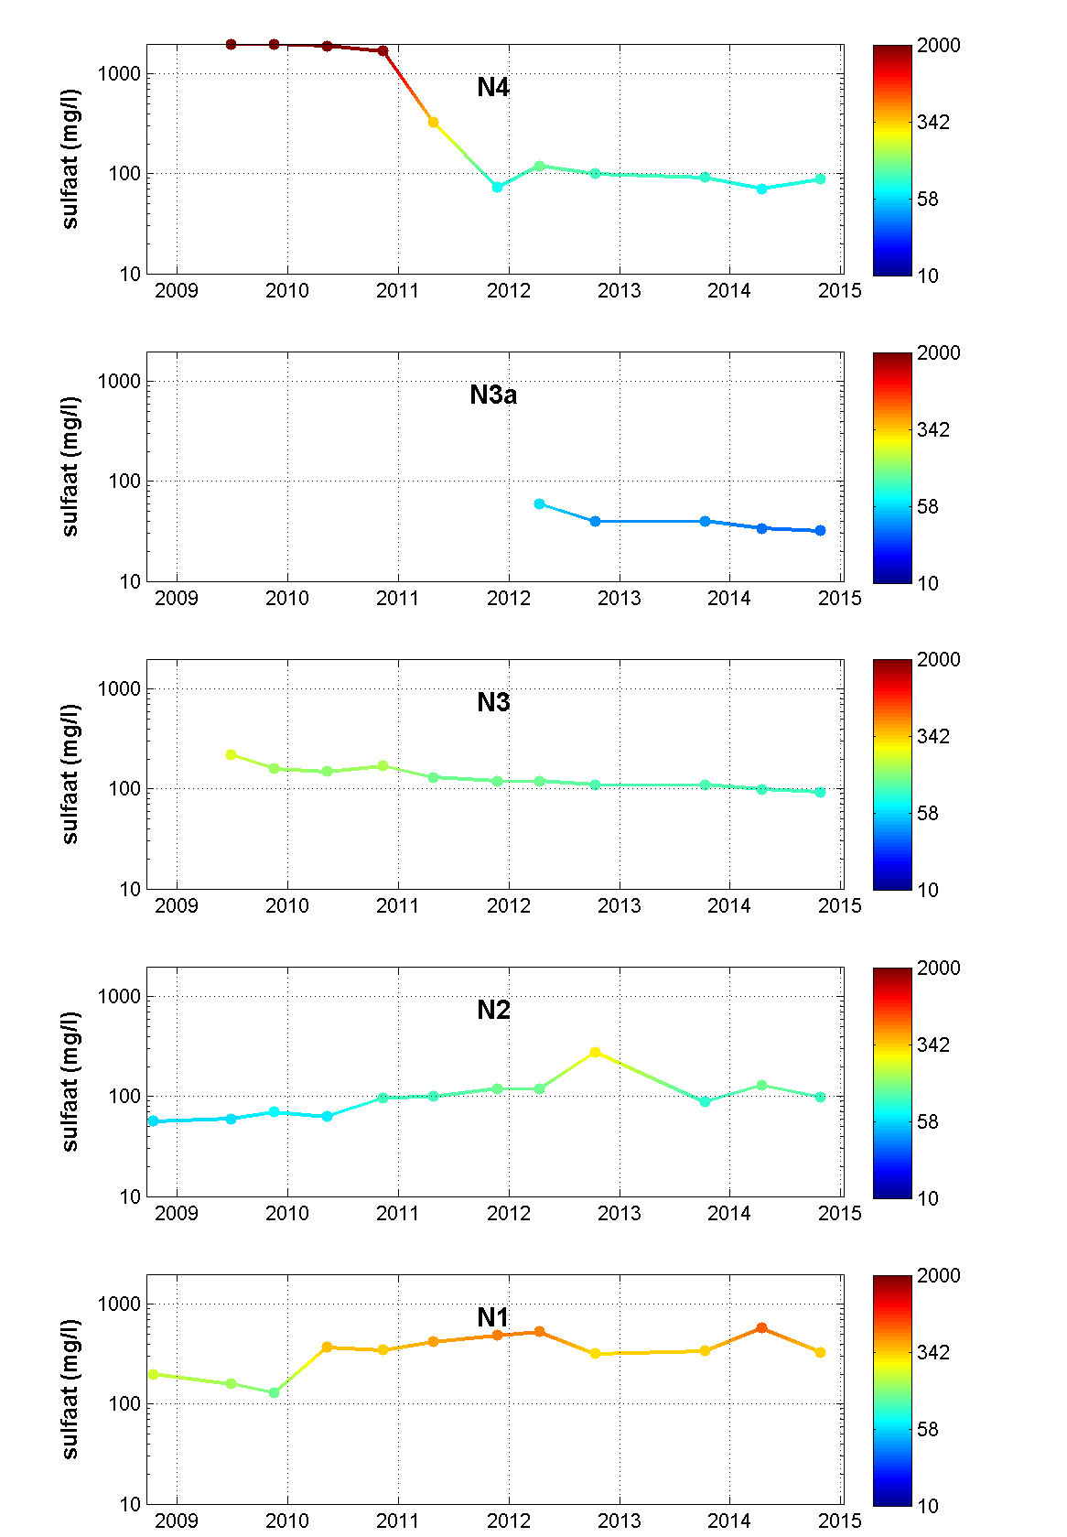 | 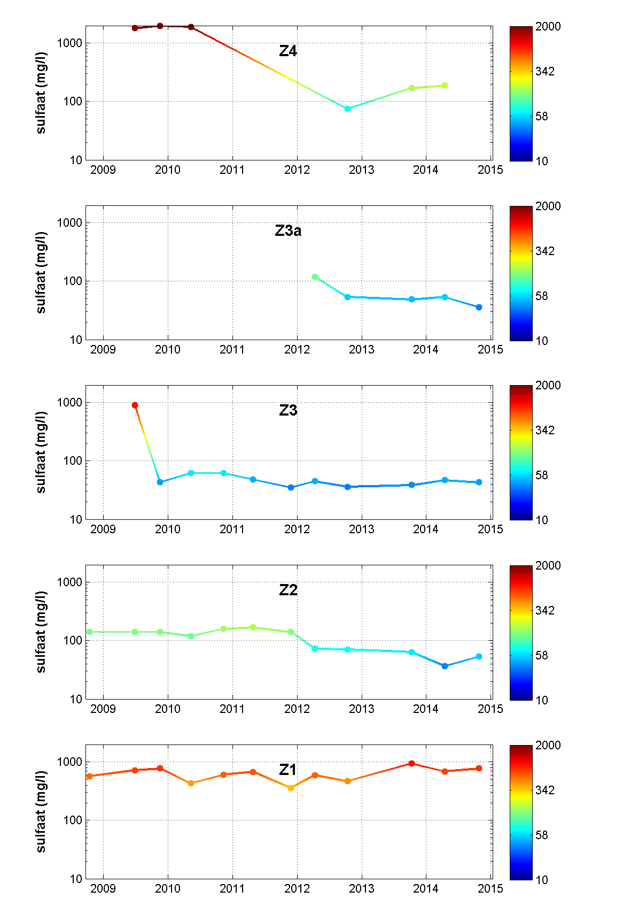
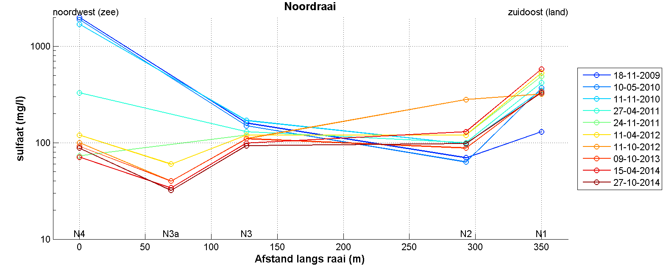
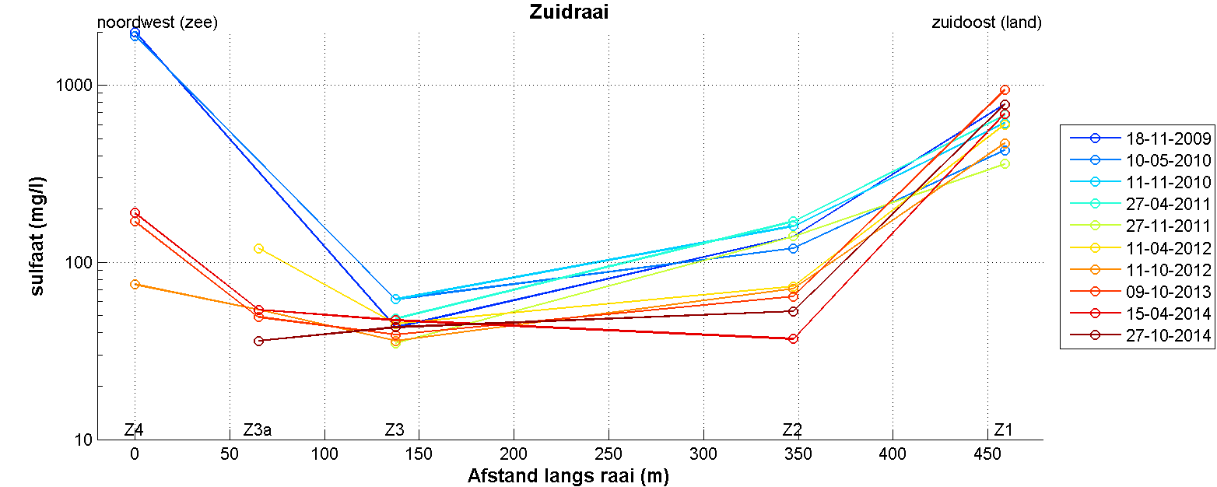
  - Fosfaat
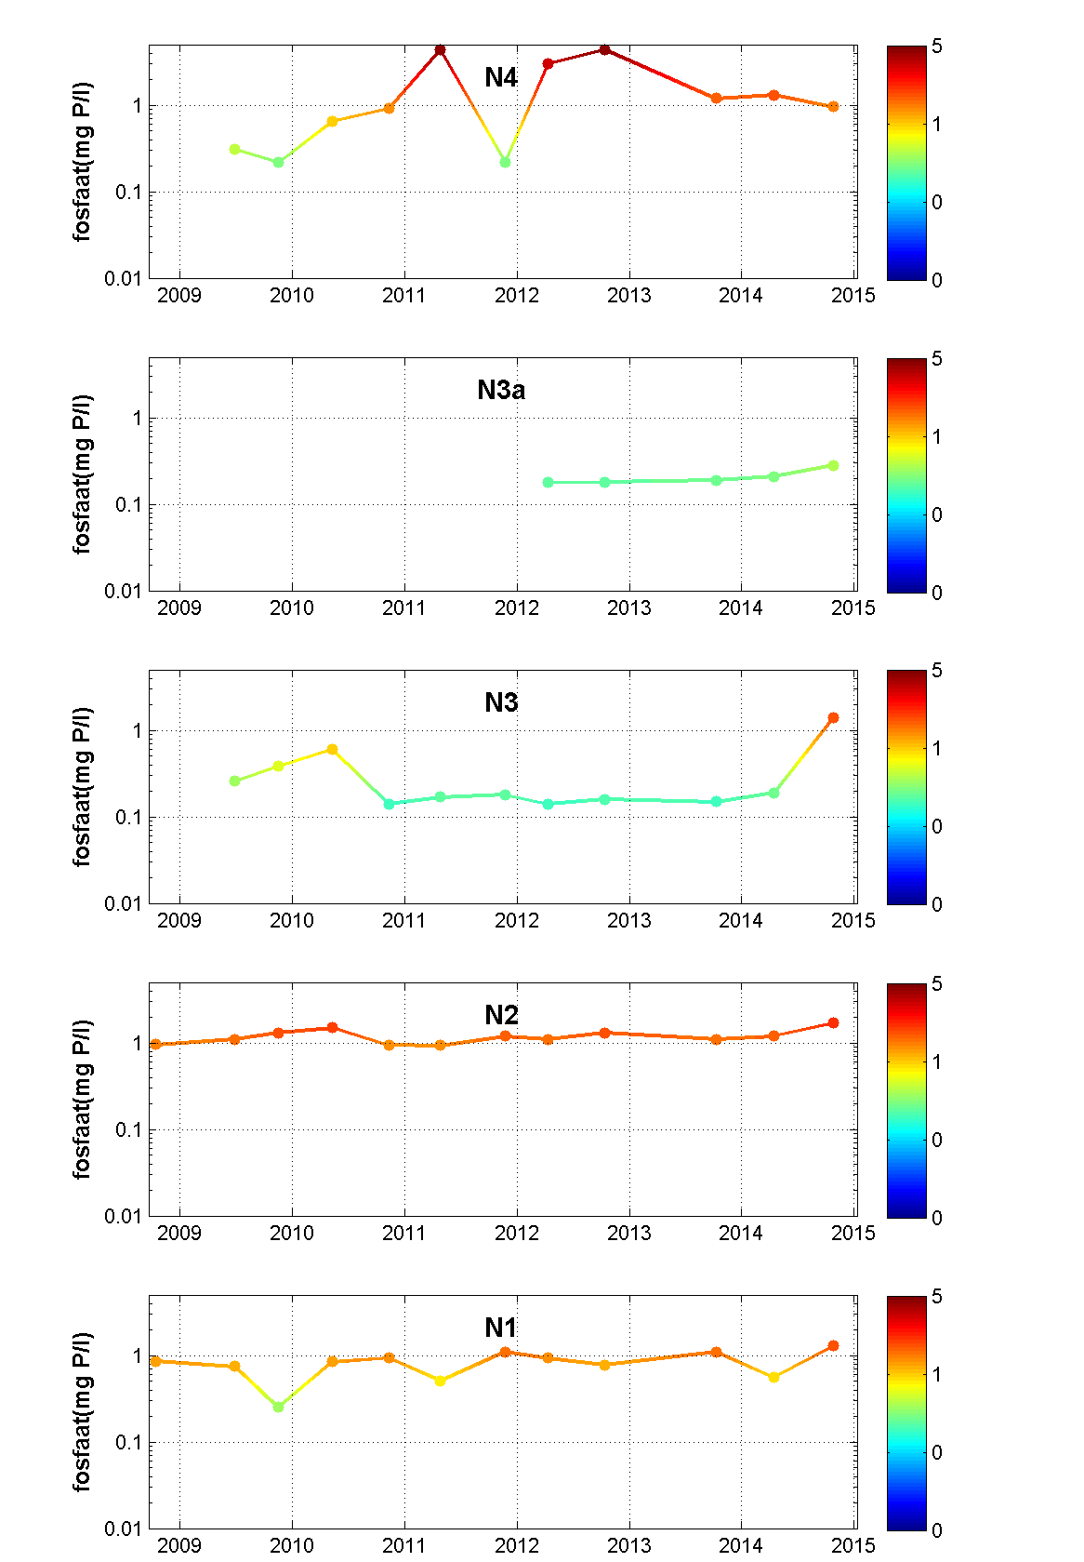 | 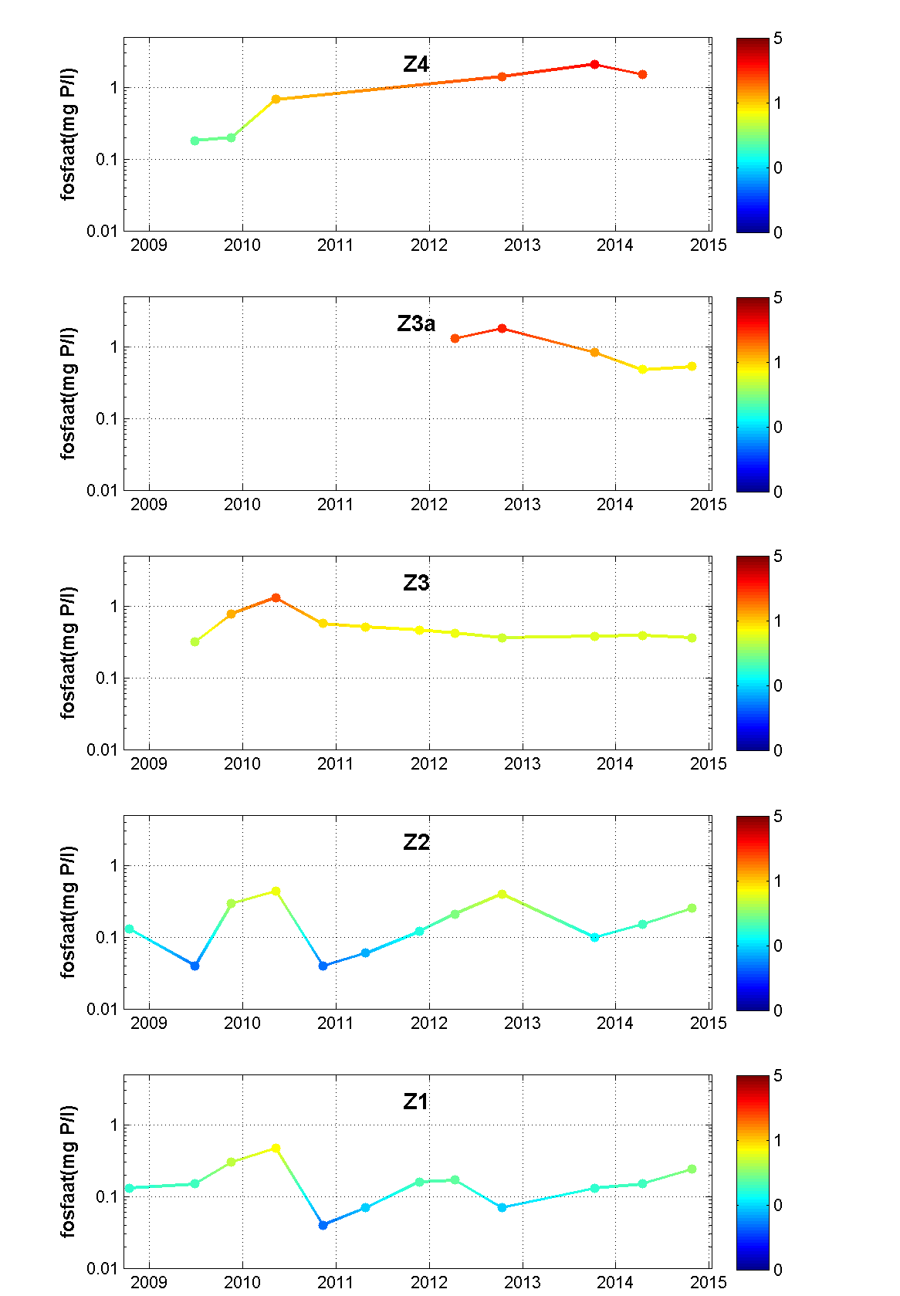
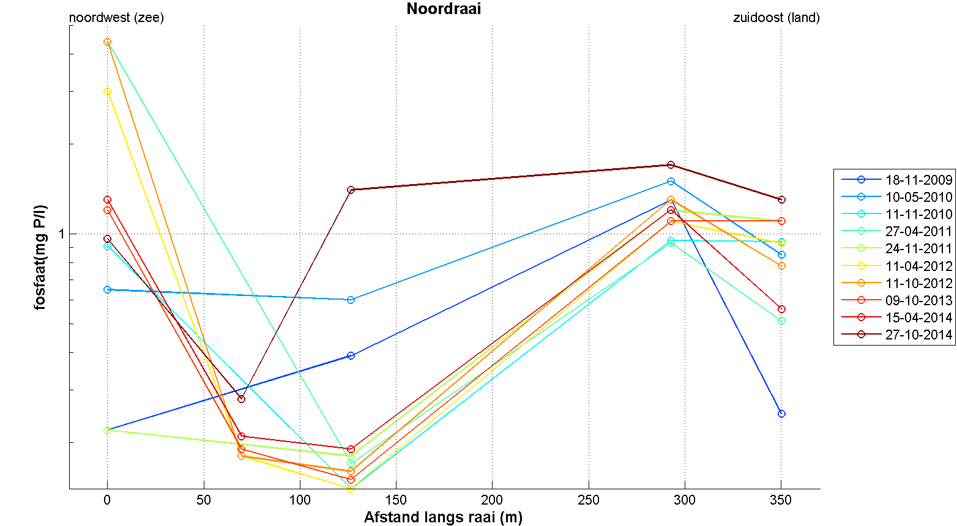
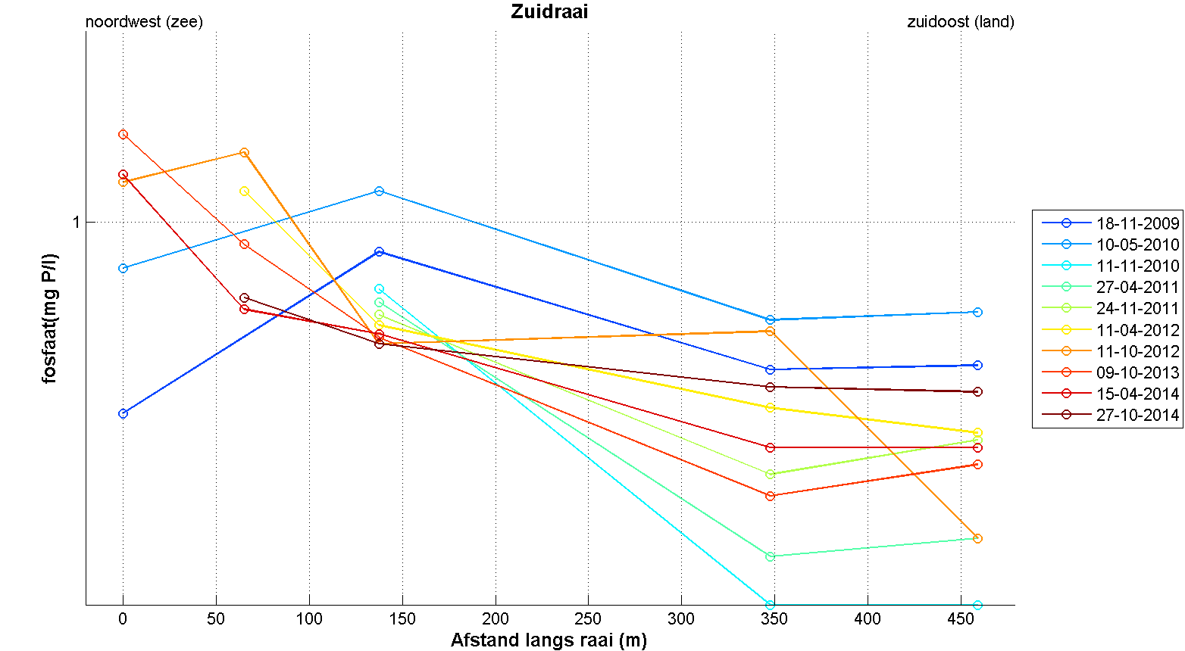
  - Kjeldahl_stikstof
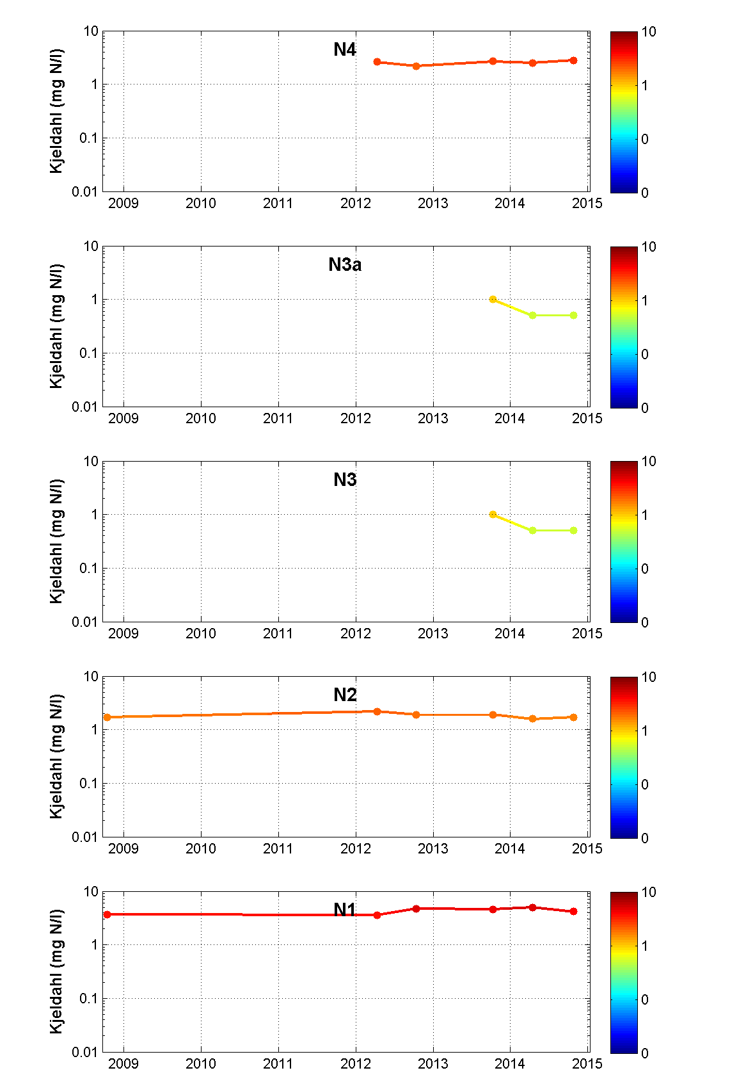 | 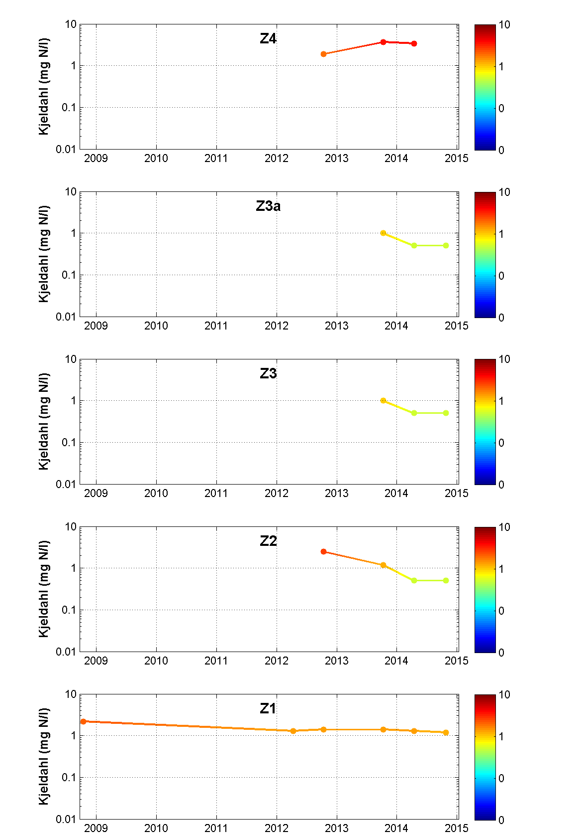
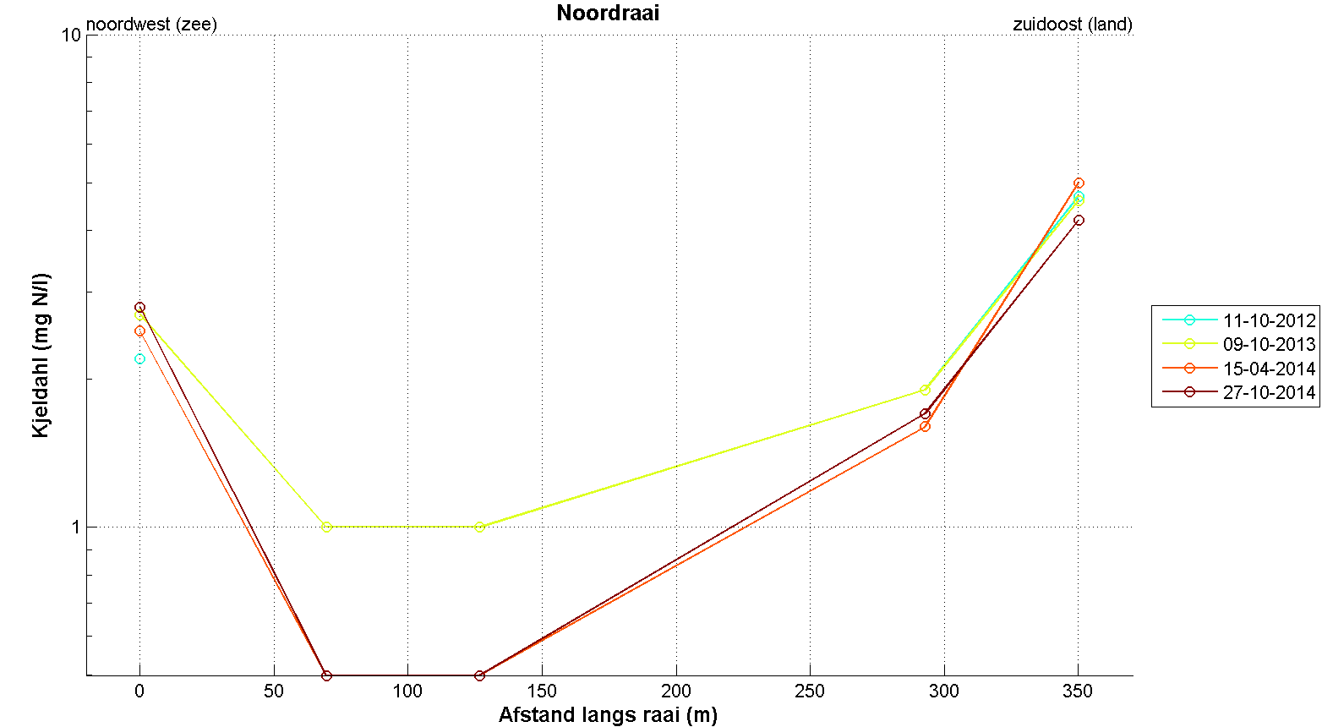
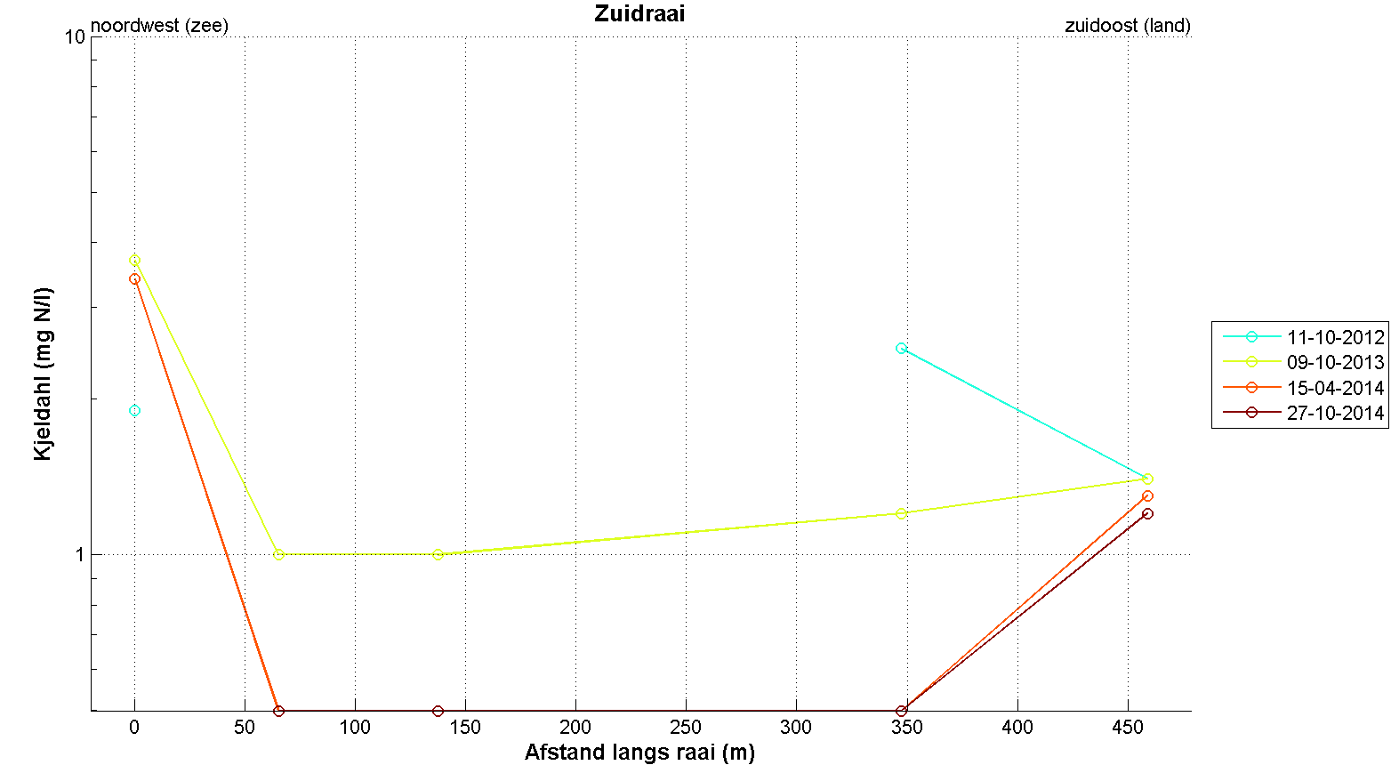
  - Totaal_stikstof
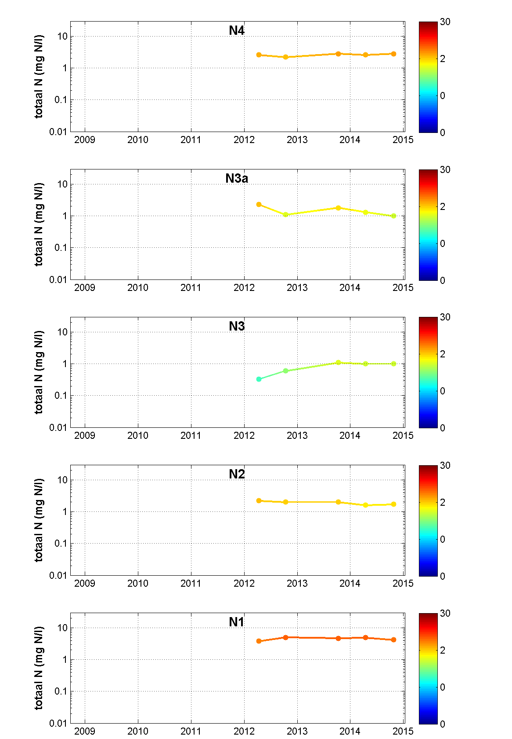 | 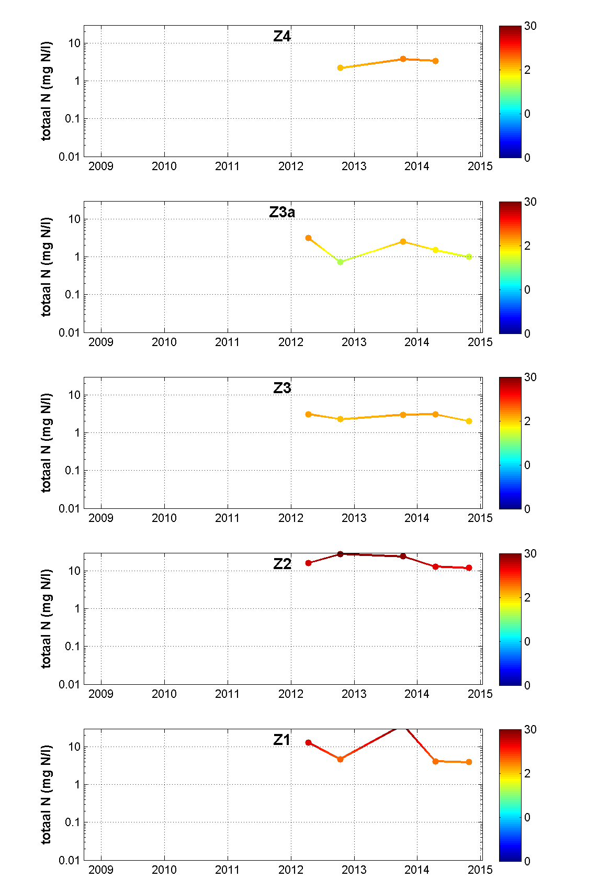
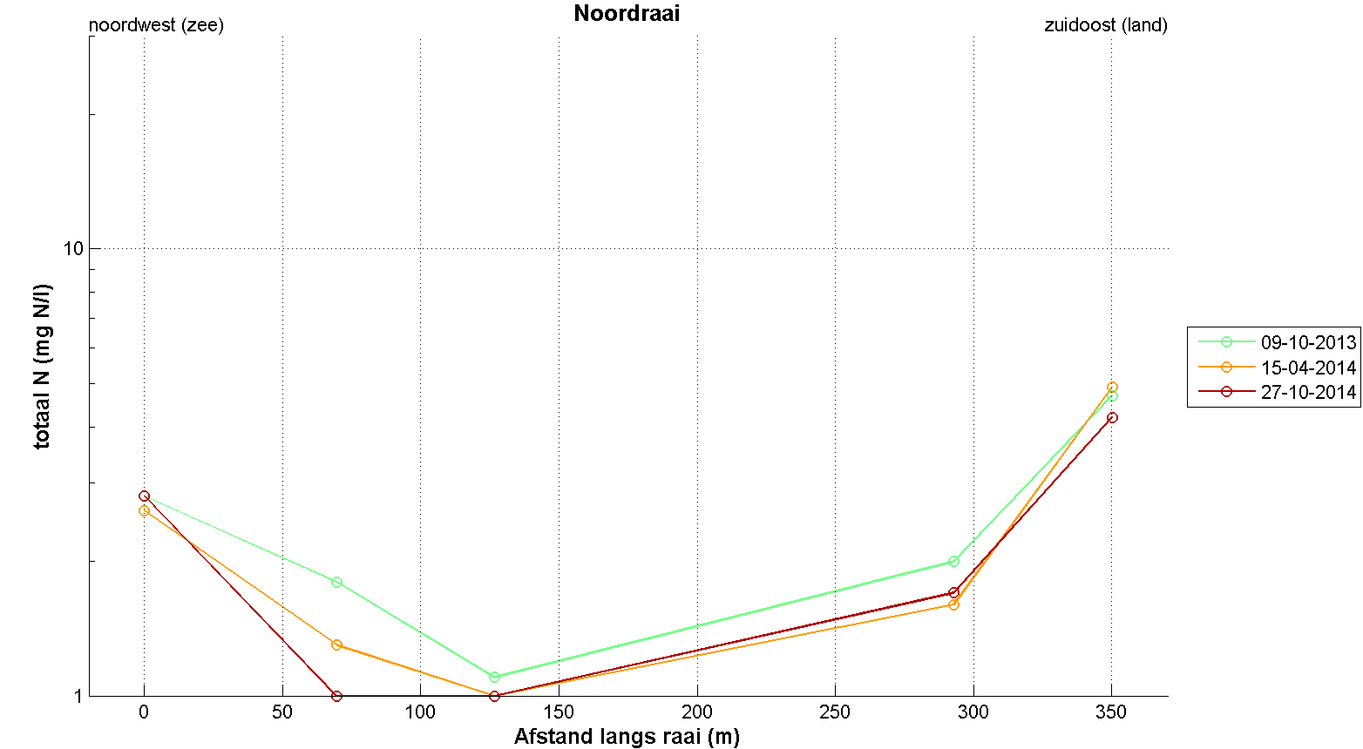
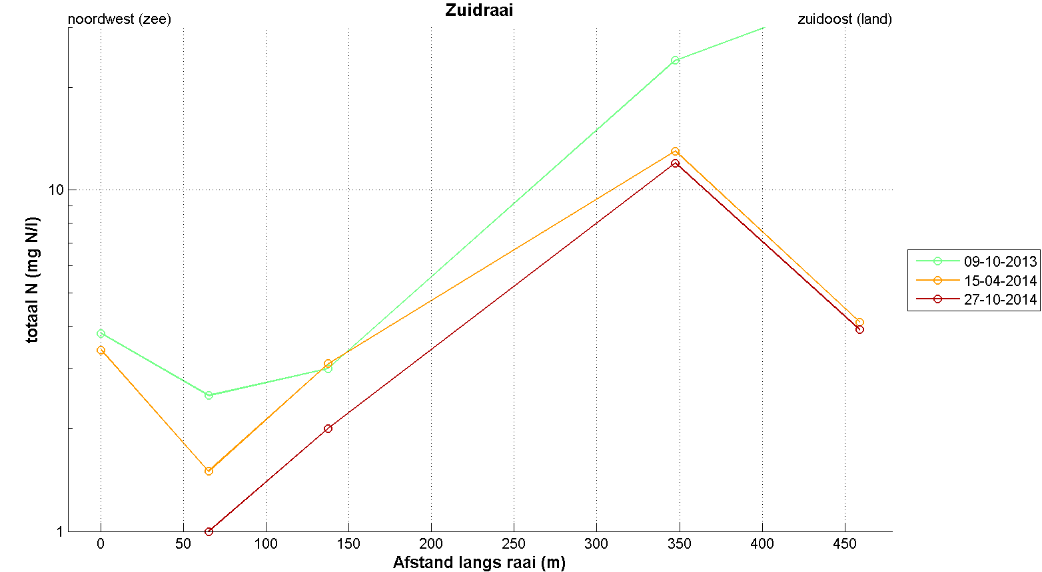

- Vegetatiekaart 2013
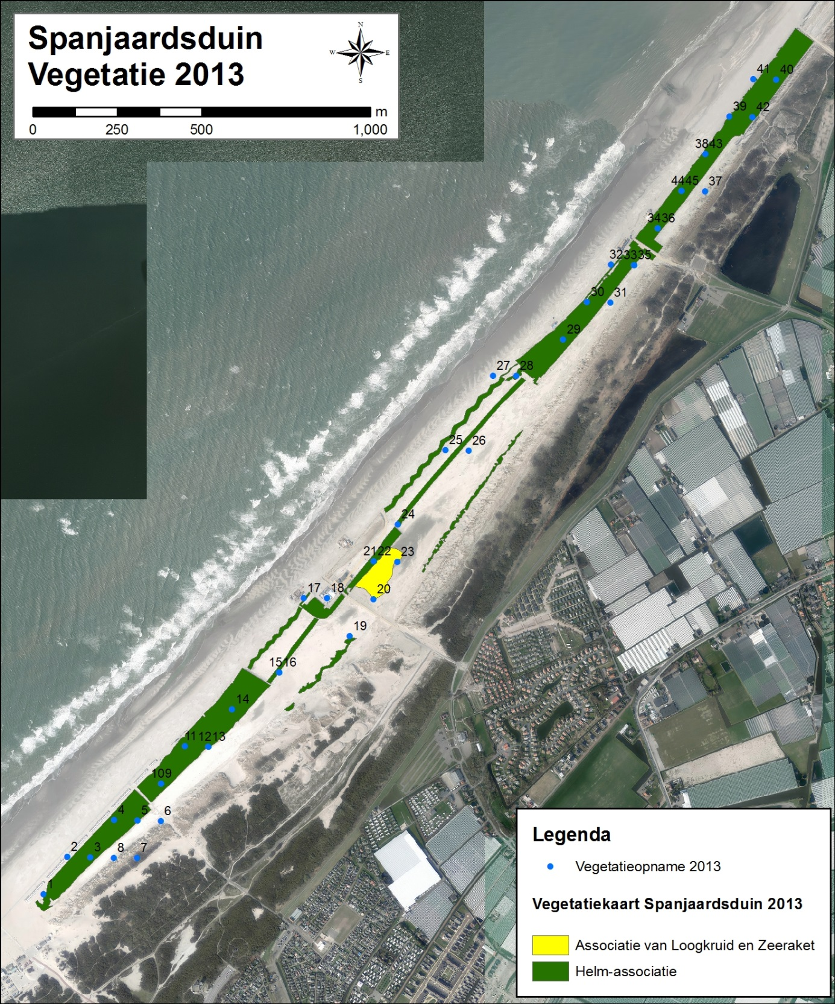

- Indeling gekarteerde soorten in soortgroepen
Wetenschappelijke naam | Nederlandse naam | Ecotopen: geel gemarkeerd: gebruikt als basis voor toedeling aan soortgroep
strand/zeereep
Cakile maritima | Zeeraket | bP60 | bP40
Elytrigia juncea subsp. boreoatlantica | Biestarwegras | bP60 | bP40
Salsola kali | Stekend loogkruid | bP60
Honckenya peploides | Zeepostelein | bP40 | bP60
Euphorbia paralias | Zeewolfsmelk | bP60
Eryngium maritimum | Blauwe zeedistel | bP60 | R64
Ammophila arenaria | Helm | bP60 | bR60
Sonchus arvensis | Akkermelkdistel | P48 | bP60 | bR60 | bR40 | bP40
Festuca arenaria | Duinzwenkgras | P63 | bP60
Leymus arenarius | Zandhaver | bP60 | bR60
Crambe maritima | Zeekool | bP40
groen strand
Sagina maritima | Zeevetmuur | bP40
droog duingrasland
Cynoglossum officinale | Veldhondstong | P63 | H63
Jacobaea vulgaris subsp. dunensis | Duinkruiskruid | G63 | H63 | G47kr | P63 | G43 | G67
Sedum acre | Muurpeper | P63 | P67 | bP60
Leontodon saxatilis | Kleine leeuwentand | G43 | G42 | G47 | bG40 | bP60 | G62 | G63 | G67
Phleum arenarium | Zanddoddegras | P63
Carex arenaria | Zandzegge | G63 | G62 | P63 | P62 | H63 | H62
Erodium cicutarium subsp. cicutarium | Gewone reigersbek | P63 | P67 | G63 | G67 | P68
Arenaria serpyllifolia | Gewone zandmuur | P47kr | G63 | P67 | P63
droge duinruigten
Anchusa arvensis | Kromhals | P67 | P68
Calamagrostis epigejos | Duinriet | R44 | R64 | H63 | G63 | H62
Corispermum intermedium | Smal vlieszaad | P67 | P68
Conyza canadensis | Canadese fijnstraal | P67 | P68 | P48 | P47
Diplotaxis tenuifolia | Grote zandkool | P63 | P67
Senecio inaequidens | Bezemkruiskruid | P47 | P67
Oenothera glazioviana | Grote teunisbloem | P67 | P63 | P62
Solanum triflorum | driebloemige nachtschade | P63 | P67
Convolvulus arvensis | Akkerwinde | P47 | P48 | P67 | P68
droog duinstruweel
Hippophae rhamnoides | Duindoorn | H63 | H69
Salix repens | Kruipwilg | H23 | H62 | H43 | H63 | H42 | H22
droge voedselrijke ruigten
Artemisia vulgaris | Bijvoet | R48 | R47 | R67
Cirsium arvense | Akkerdistel | R48 | P48 | bR40 | R68 | P68 | bR60
Senecio viscosus | Kleverig kruiskruid | P67 | P68
Equisetum hyemale + Equisetum x moorei | Schaafstro + Schaafstro x Vertakte paardenstaart | R67 | H47
Wetenschappelijke naam | Nederlandse naam
vochtige pionierveg.
Anagallis arvensis subsp. arvensis | Rood guichelheil | P47 | P48
Atriplex prostrata | Spiesmelde | bP40 | P48
Convolvulus sepium | Haagwinde | R48 | R28 | R27 | R47 | bR40 | H28 | H48
Rumex crispus | Krulzuring | G48 | bP40 | G28 | P48 | bR40
Solanum dulcamara | Bitterzoet | H27 | H28 | R27 | R28 | V16
Sonchus asper | Gekroesde melkdistel | P48 | bP40
Trifolium pratense | Rode klaver | G47 | G48 | bG40
Tripleurospermum maritimum | Reukeloze kamille | bP40 | P48 | P47 | P67
Cerastium fontanum subsp. vulgare | Gewone hoornbloem | G47 | G48 | bG40
Tussilago farfara | Klein hoefblad | P48 | P47
droge/vochtige voedselrijke pionierveg.
Senecio vulgaris | Klein kruiskruid | P68 | P48 | P67 | P47 | bP40 | bP60
Solanum nigrum subsp. nigrum | Zwarte nachtschade | P68 | P48
Cirsium vulgare | Speerdistel | R48 | G47 | H63 | H69 | H48 | G68

- Hoogteverschillen voor opeenvolgende opnamen, van najaar 2012 tot en met najaar 2014

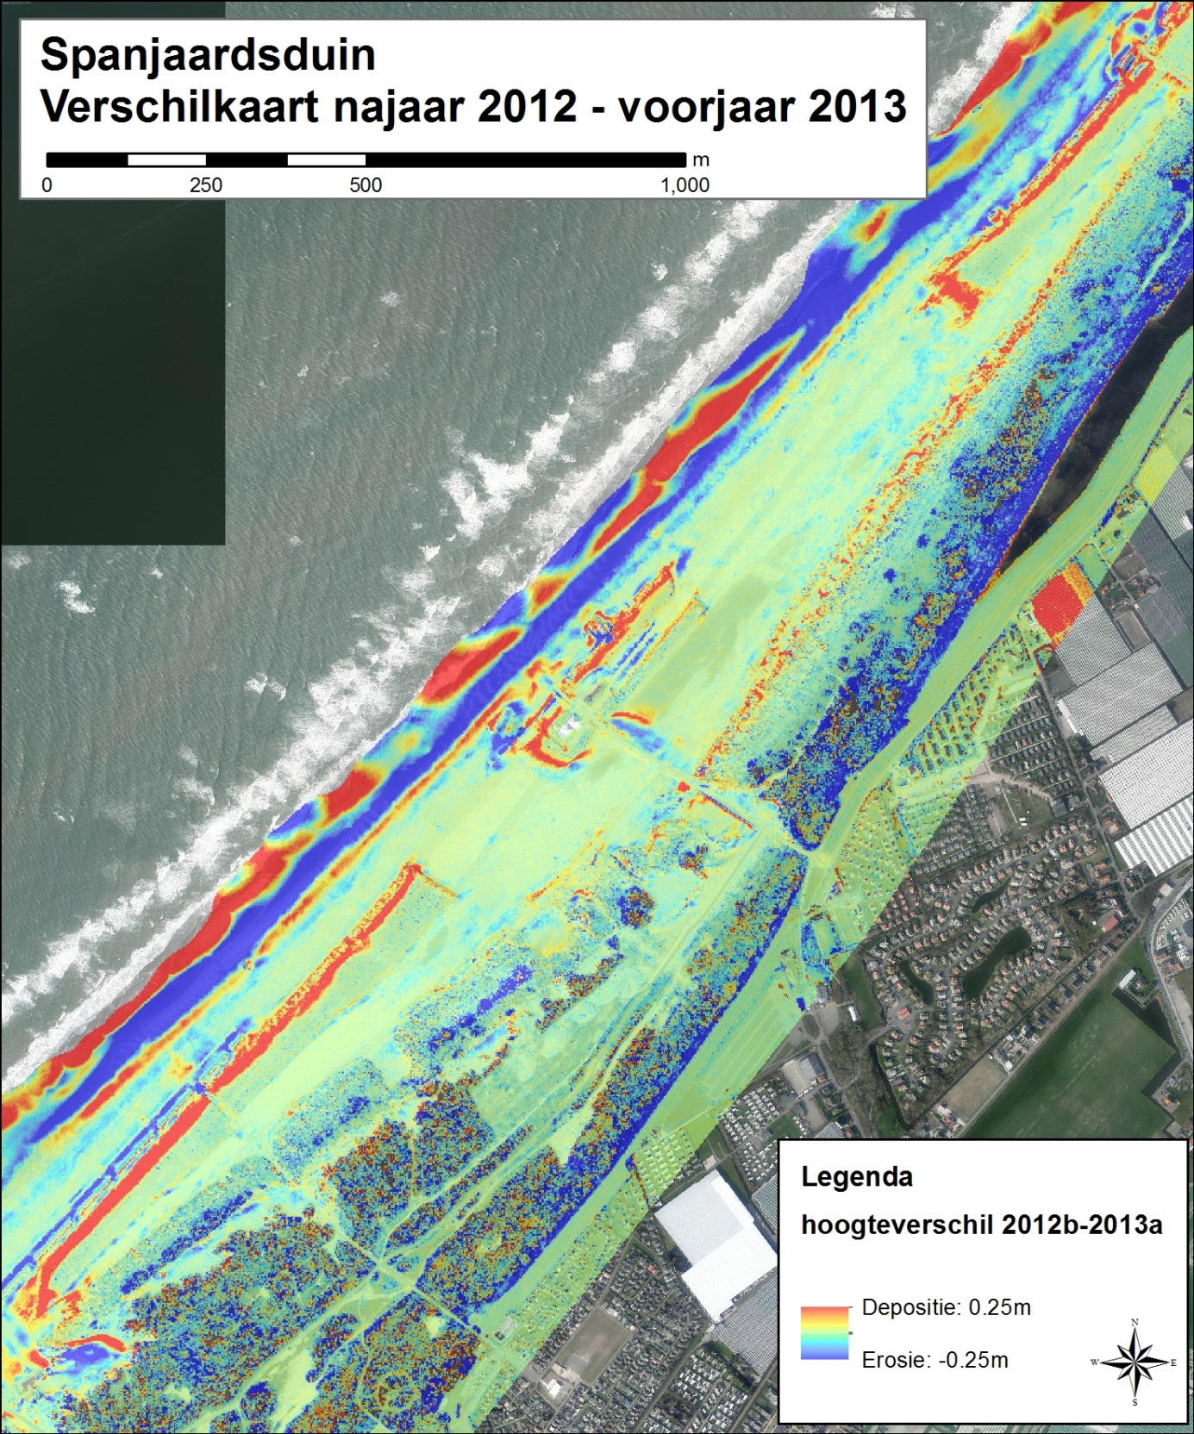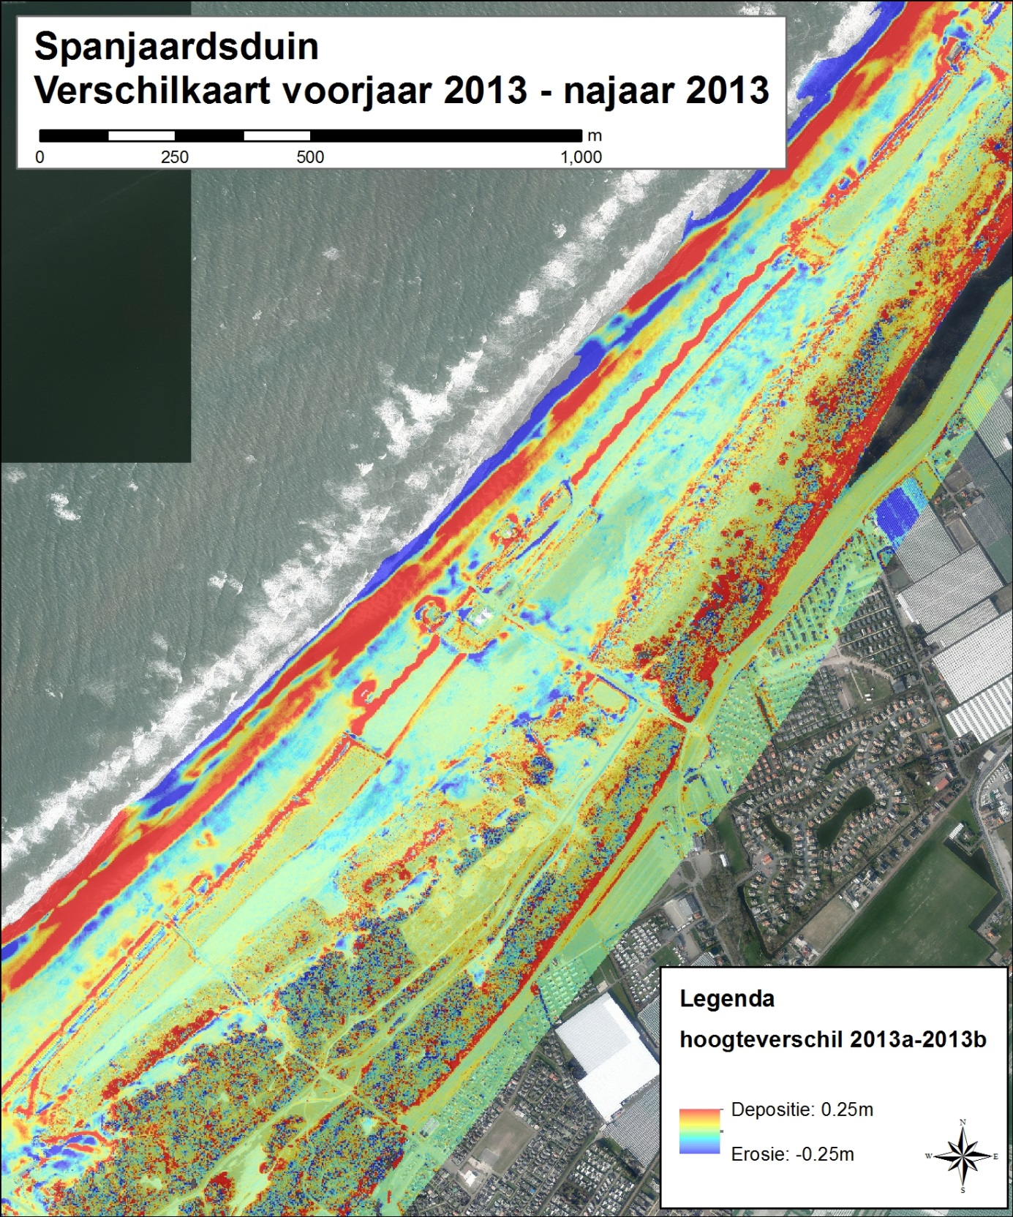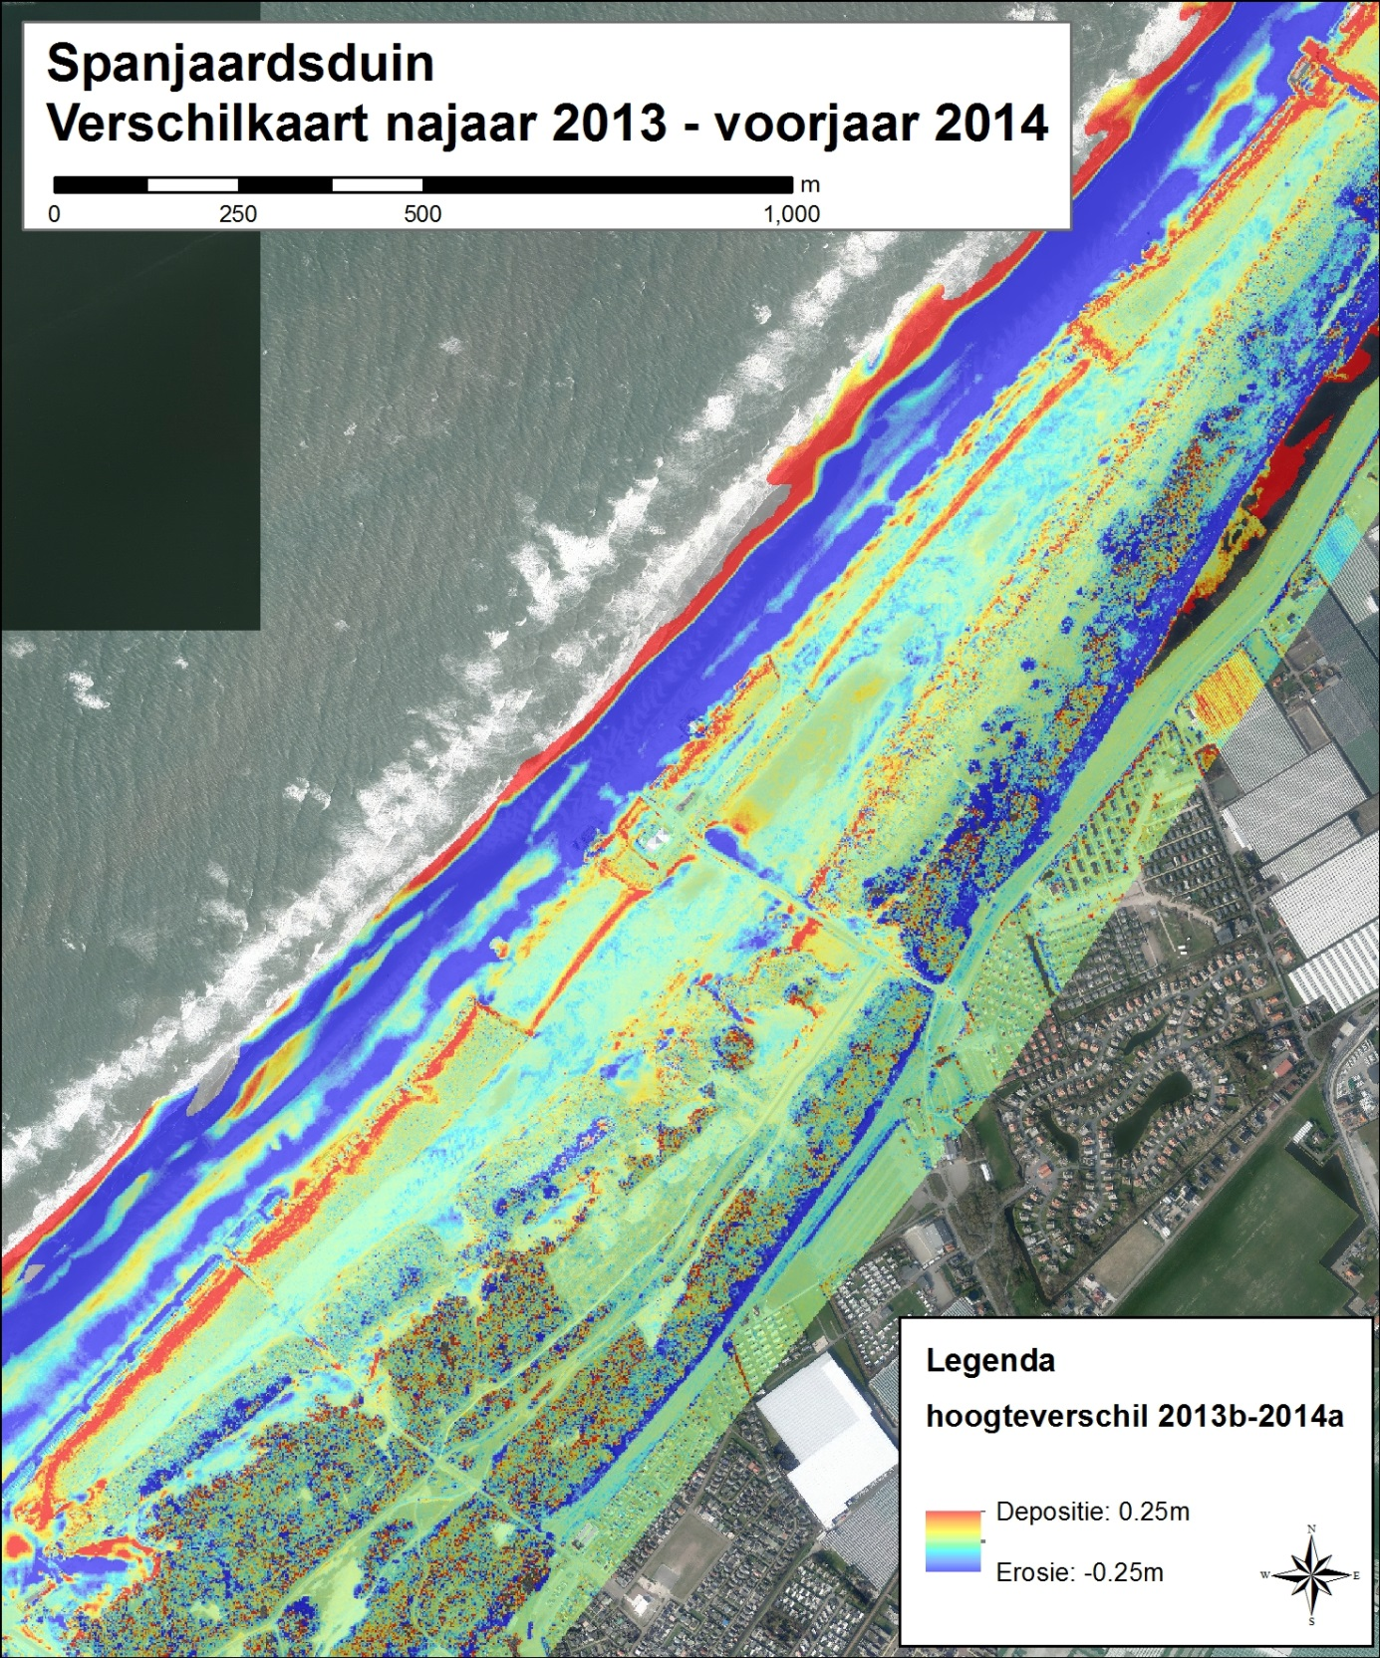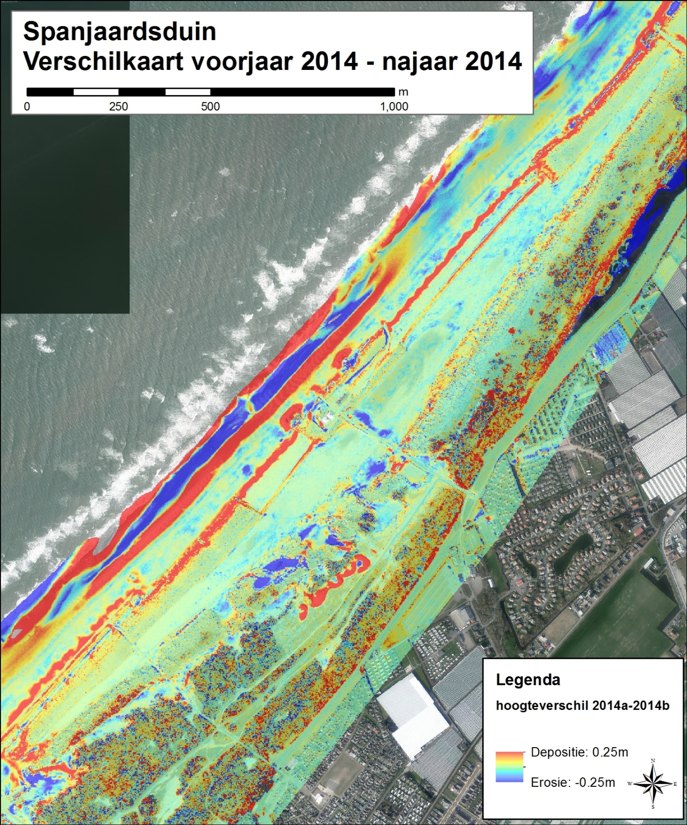

Kruipwilg kiemt meestal in vochtige duinvalleien maar dat was hier klaarblijkelijk niet het geval.
Doordat in de doelstellingen geen onderscheid wordt gemaakt in subhabitattypen (zoals H2130A Grijze duinen kalkrijk en H2130B Grijze duinen kalkarm) is deze eis enigszins impliciet.

